**Curso de HTML5, CSS e Java Script**

Para montagem de uma página básica de html com alguns elementos seguimos exemplo a seguir:

<!DOCTYPE html>

<html>

<head>

<title>Página-01</title>

</head>

<body>

<div>

**Tipos de títulos (h1 ao h6):**

<h1>Título h1</h1>

<h2>Título ou Subtítulo h2</h2>

<h3>Título ou Subtítulo h3</h3>

<h4>Título ou Subtítulo h4</h4>

<h5>Título ou Subtítulo h5</h5>

<h6>Título ou Subtítulo h6</h6>

</div>

<div>

**Ênfase em textos:**

<p><i>Itálico</i></p>

<p><b>Negrito</b></p>

<p><em>Itálico semântico</em></p>

<p><strong>Negrito semântico</strong></p>

<br> Quebra de linha

<hr> Quebra de linha com uma linha horizontal

</div>

<div>

**Listas não ordenadas:**

<ul>

<li>Item da lista 1</li>

<li>Item da lista 2</li>

</ul>

**Listas ordenadas:**

<ol>

<li>Item da lista 1</li>

<li>Item da lista 2</li>

</ol>

</div>

<div>

**Links:**

<p>Texto com link <a href="">aqui</a>

</p>

<p>Saiba mais sobre <a href="https://www.tecmundo.com.br/html5">HTML5</a> visitando nosso blog e seja feliz.</p>

<p> Aqui abrimos a mesma página em abas distintas.<a href="https://www.tecmundo.com.br/html5" target="_blank">HTML5</a></p>

**Tipos de links:**

<p><a href="https://www.tecmundo.com.br/html5">Para um link externo.</a></p>

<p><a href="Teste02.html">Outra página interna.</a></p>

<p>Navegar para uma seção dentro de uma mesma página <a href="#secao">Voltar ao Início

</a></p>

<p><a href="mailto:alguem@server.com"></a>Link para email.(não é muito utilizado)</p>

</div>

<div>

**Quebras de linhas:**

<p>Quebra de <br>linha com br.</p>

<p>Quebra de <hr>linha com hr.</p>

</div>

<p>Primeiro Parágrafo</p>

<p>Segundo Parágrafo</p>

</body>

</html>

**Estrutura básica de HTML:**

<!DOCTYPE html>

<!-- Informa ao agente de usuário a versão do html que deve ser rende rizada. -->

<html lang="pt-br">

<head>

<title>04 Estrutura Base</title>

<meta charset="utf-8">

<meta name="author" content="Bruno"><!--Informa o autor da página-->

<meta name="description" content="lista de documentos"><!--Passa uma descrição para ser utilizada em um navegador de busca como o google-->

<meta name="keywords" content="Html5, tecnologia"><!--Informa as palavras chaves da página sempre separada por vírgula-->

</head>

<body>

<!-- Comentário -->

<h1>Estrutura Básica</h1>

<p>Parágrafo de teste</p>

</body>

</html>

**Listas aninhadas e de definição**

Listas aninhadas nada mais são do que uma lista dentro da outra:

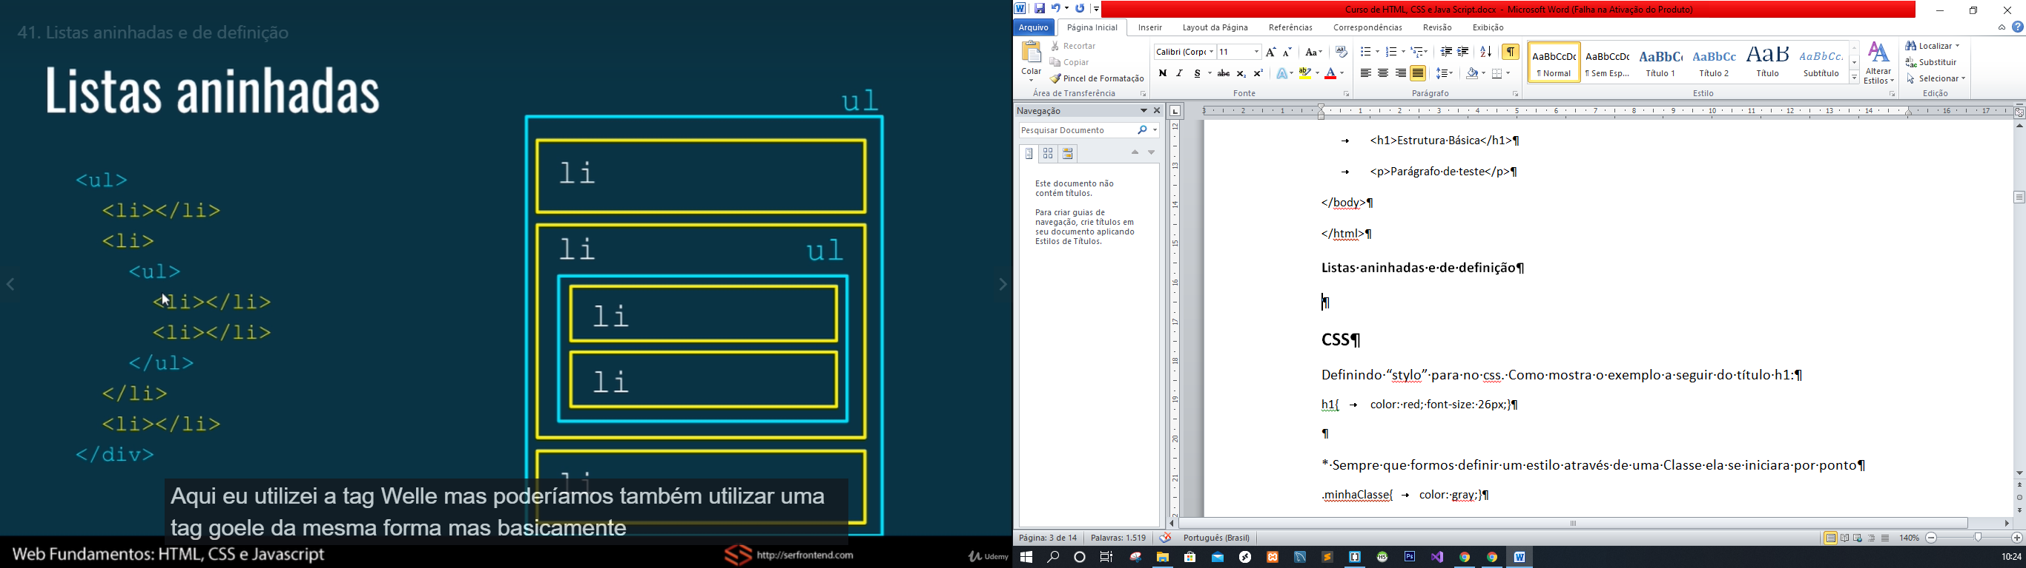

ol

ul

**Lista de definição** nesse caso podemos pensar em um glossário ou dicionário, onde temos um termo e em seguida temos uma definição.

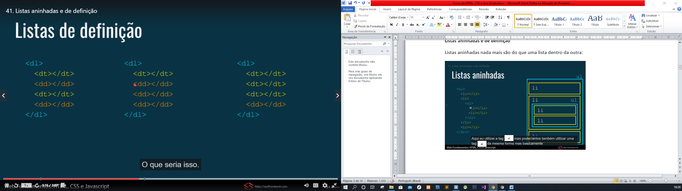

**<dl>** equivale a definition list.

**<dt>** equivale a definition term.

**<dd>** equivale a definition description.

Todos estão ligados à definição do termo inserido.

**Tabelas**

Devem ser utilizadas apenas para inserção de dados tabulares em seu interior. Para sua criação é necessário à criação de três tags no mínimo.

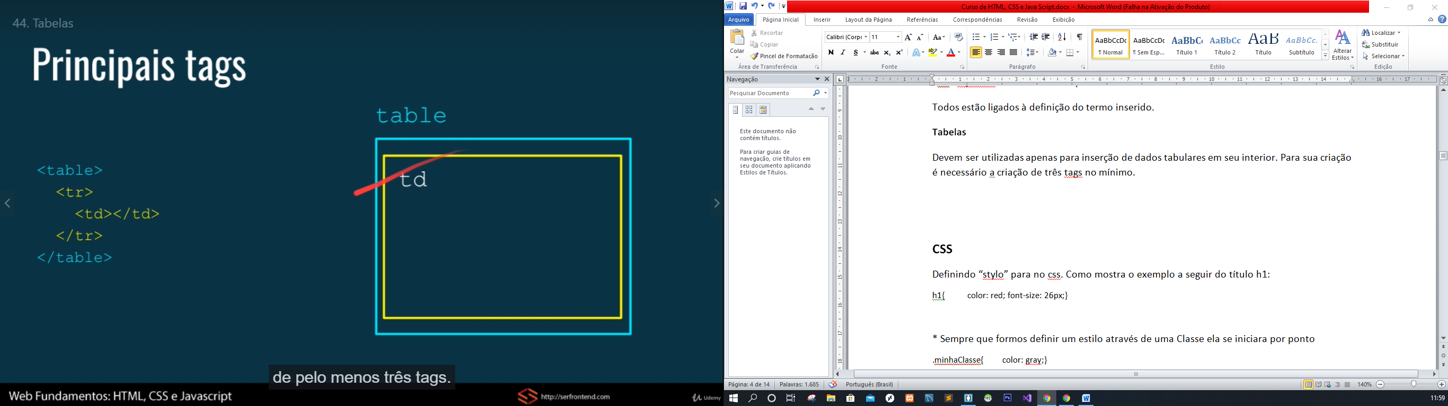

**<tr> table row(linha) e <td> table data(coluna).**

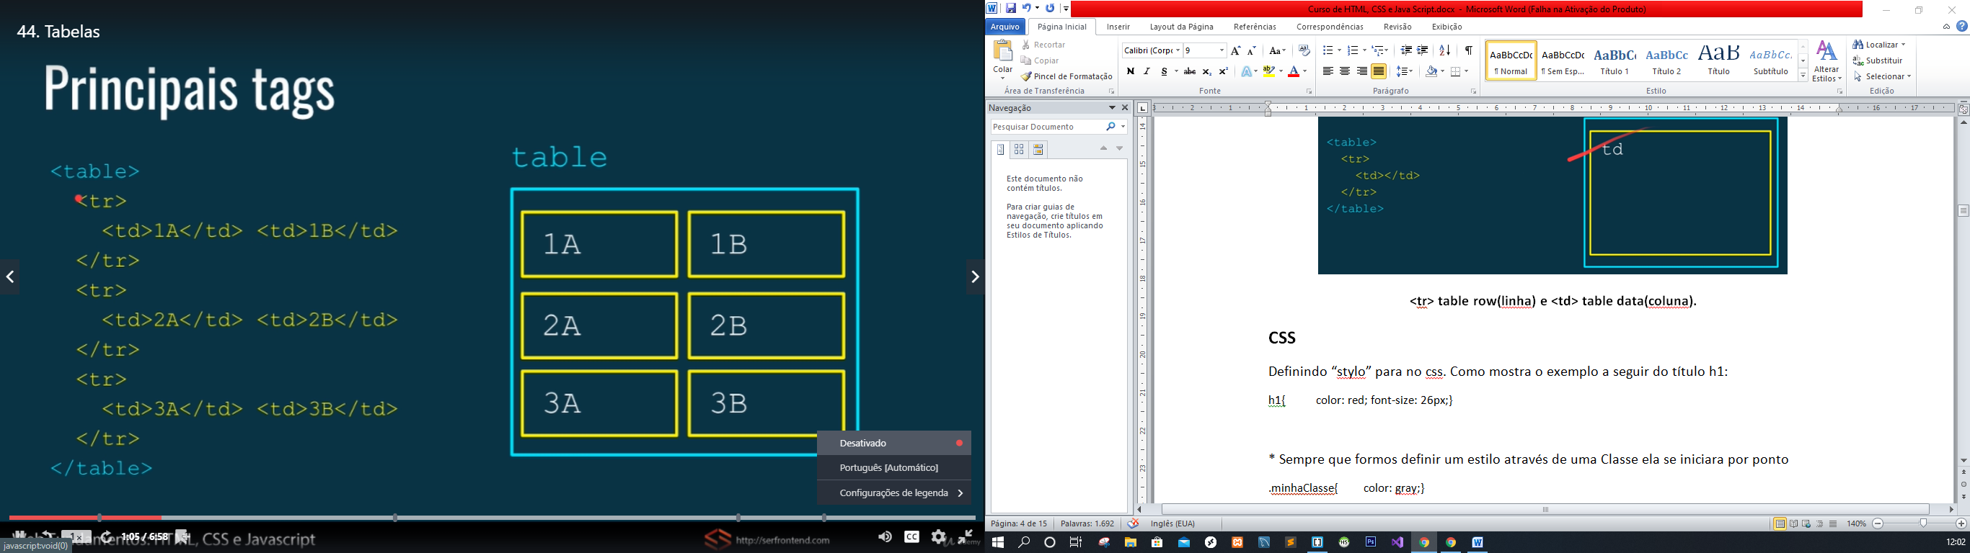

**Observações:** Para modelar tabelas use sempre **colspan** e **rowspan**, não se deve manipular uma tabela diretamente. Para manipulae as tabelas crie a tabela com a quantidade de linhas e colunas adequadamente. E molde a tabela da maneira que preferir utilizando **colspan** para manipular coluna e **rowspan** para manipular linhas.

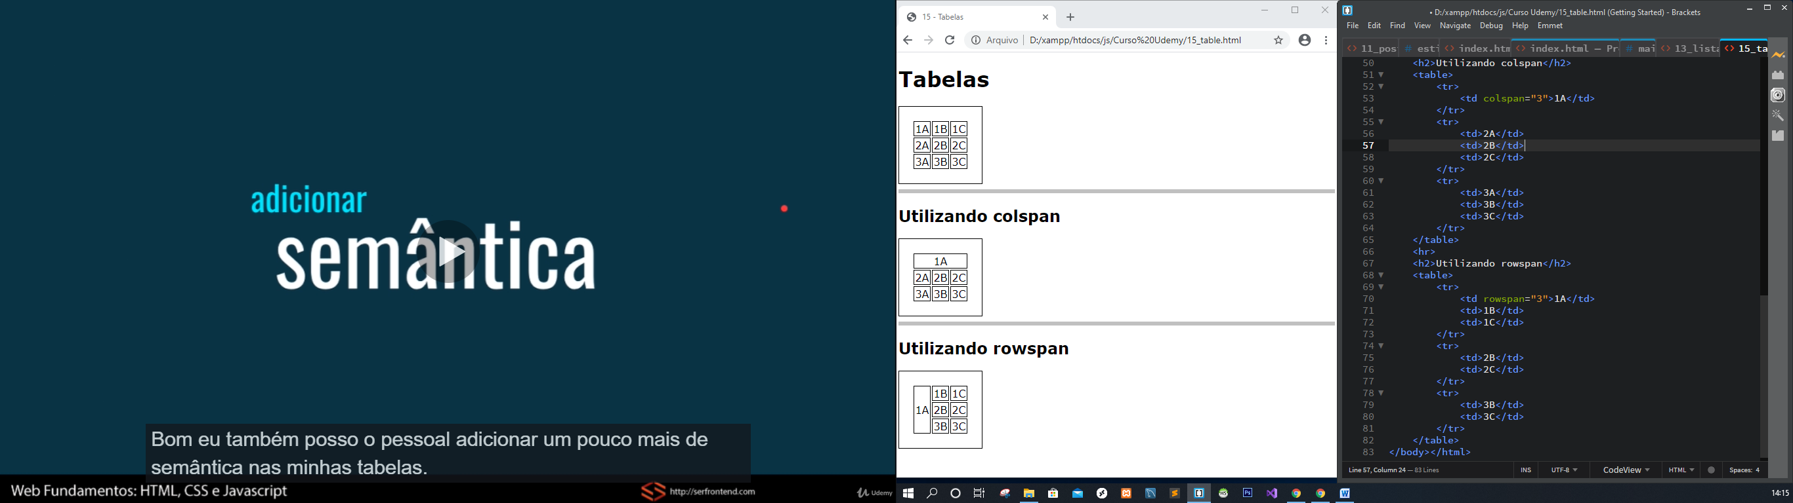

Para harmonizar a parte semântica das tabelas podemos utilizar:

**Table header <th>:** Ou cabeçalho é indicado para informar um “cabeçalho”.] 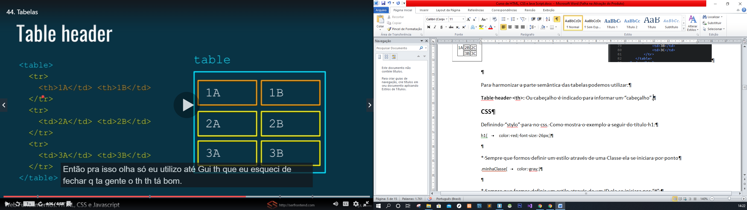

**<th>1A</th> <th>1B</th>**

Abaixo temos um exemplo da norma de utilização em sua extruturação de uma tabela e tambem um exemplo da montagem de uma tabela sem **tfooter**.

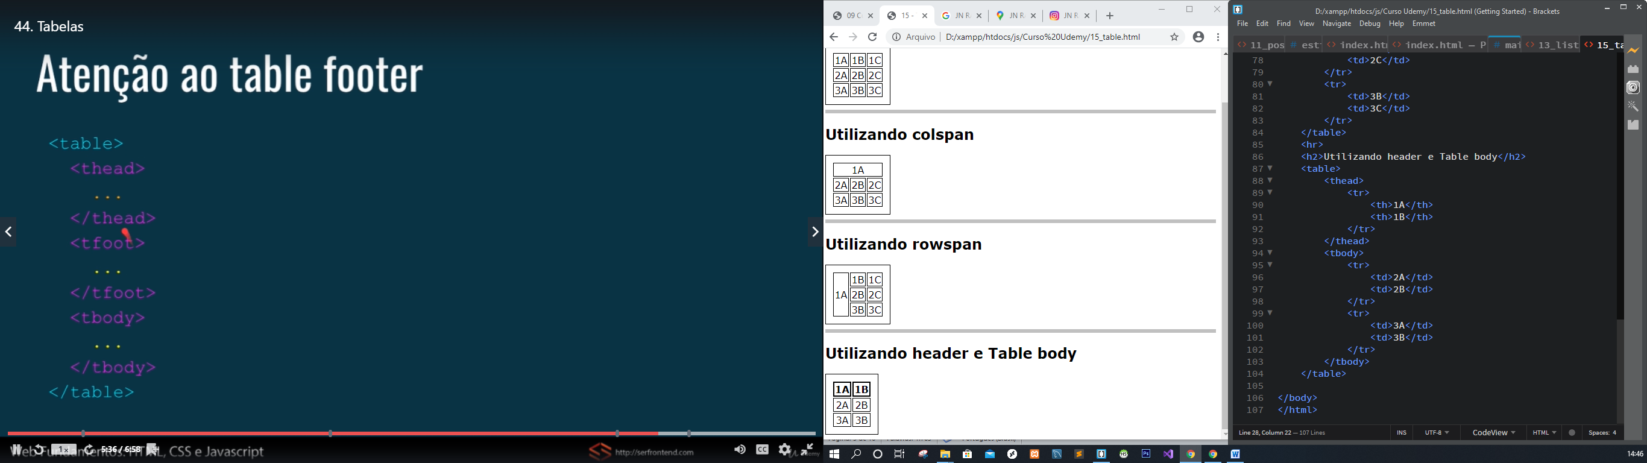

**Border-collapse**

Para formatar a forma de como essa tabela será apresentada no browser utilizamos:

**Separete**: É a forma padrão de como é estruturada;

**Collapse**: É a forma mais conhecida de utilização das tabelas onde uma célula gruda na outra se tornando uma única linha.

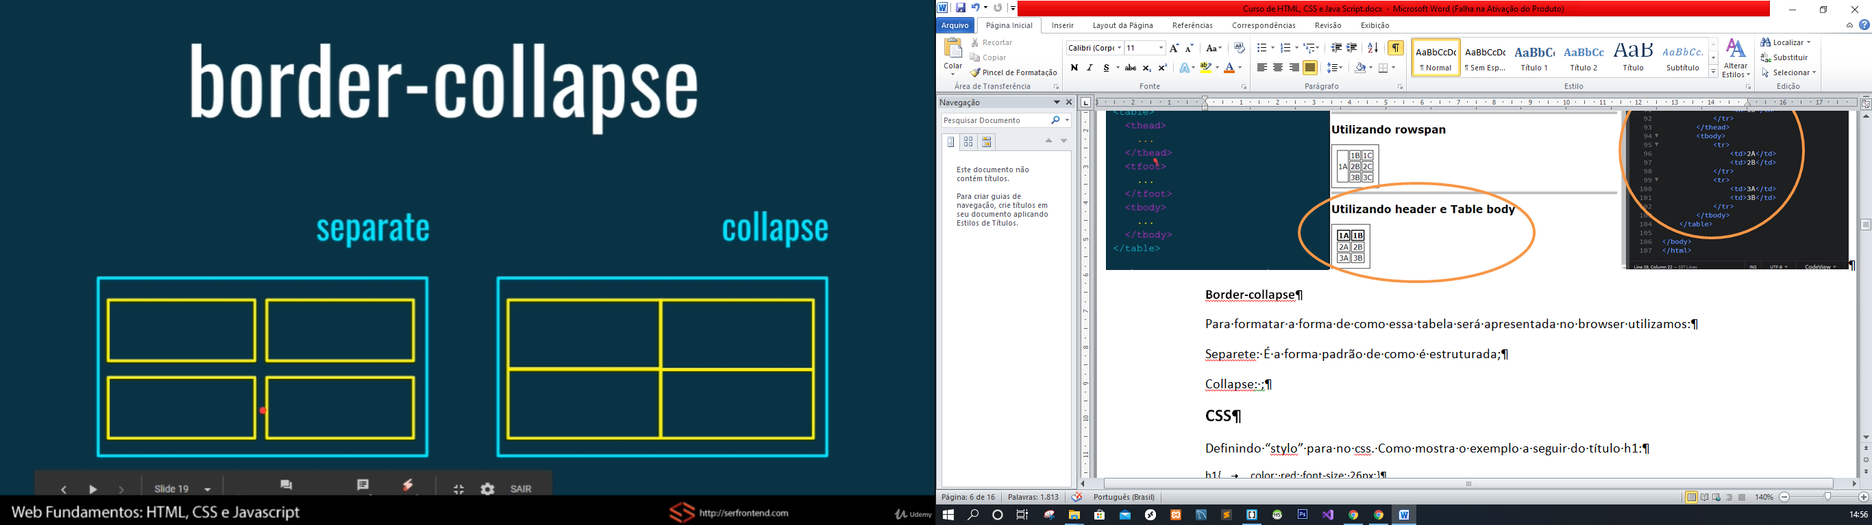

**CSS**

Definindo “stylo” para no css. Como mostra o exemplo a seguir do título h1:

h1{ color: red; font-size: 26px;}

* Sempre que formos definir um estilo através de uma Classe ela se iniciara por ponto

.minhaClasse{ color: gray;}

* Sempre que formos definir um estilo através de um ID ela se iniciara por “#”:

#meu-id{ color: black;}

**Fonts**

Tipos de formatação para a font:

* Font-family: utilizado para escolher a família da fonte;
* Font-size: utilizado para escolher o tamanho da fonte;
* Font-style: utilizado para escolher o estilo da fonte(normal ou itálico);
* Font-variant: para mudar a forma de escrita, como se trocasse as letras maiúsculas por minúsculas por exemplo.
* Font-weight: utilizado para escolher o estilo da fonte(negrito).

**Text**

Tipos de formatação de texto:

* Text-align(Alinhamento: direita, esquerda);
* Text-decoration(Ex.:Texto sublinhado ou não);
* text-indent (para inserir um espaçamento no início do parágrafo ou não);
* Text-transform(Para escrever tudo maiúsculo ou minúsculo);

Color deve sempre ser definida como mostra o exemplo do paragrafo a seguir dentro do css:

h2{

font-family: Arial,Helvetica, sans-serif;/*font mais arredondadas.*/

font-size: 28px;

font-style: italic;

font-variant: small-caps;

text-align: center;

color: gray;

background-color: orange;

}

Modelo de Caixa

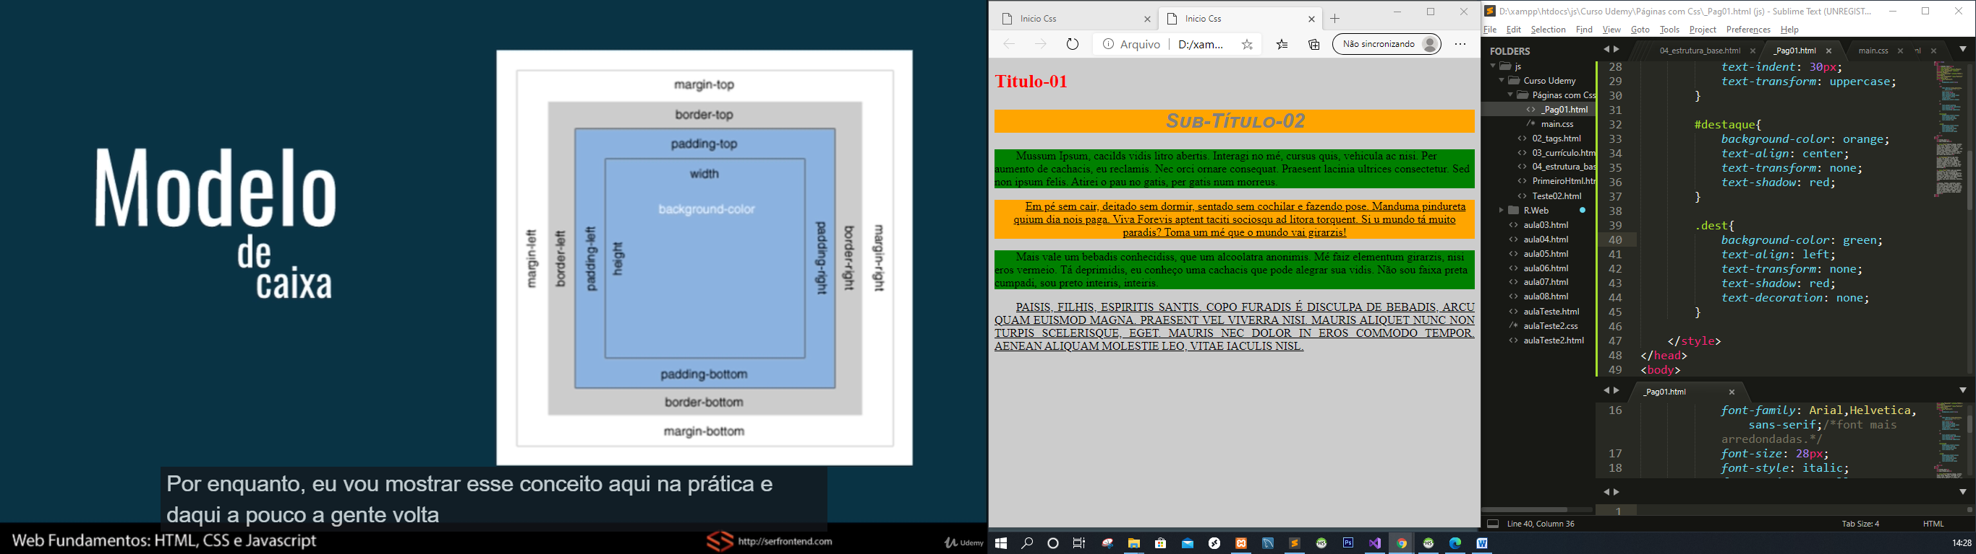

Delimitando espaçamento do titulo com as propriedades citadas acima:

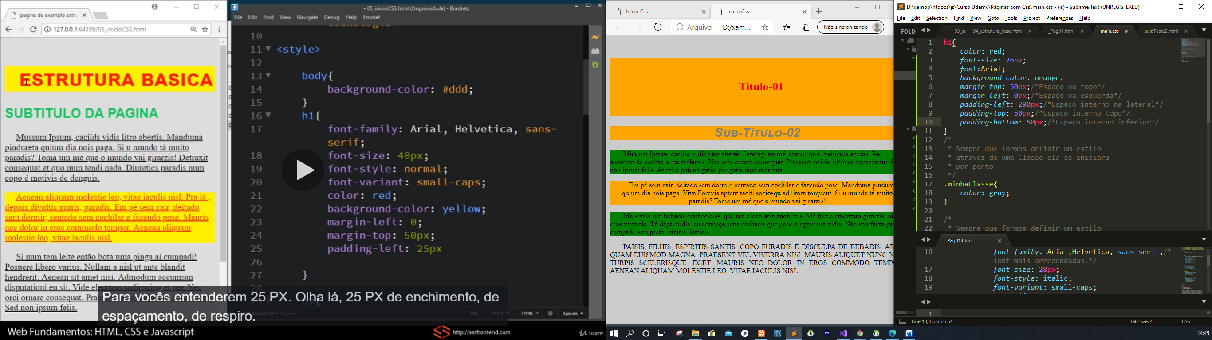

Inserindo borda em baixo e em cima sem as laterais:

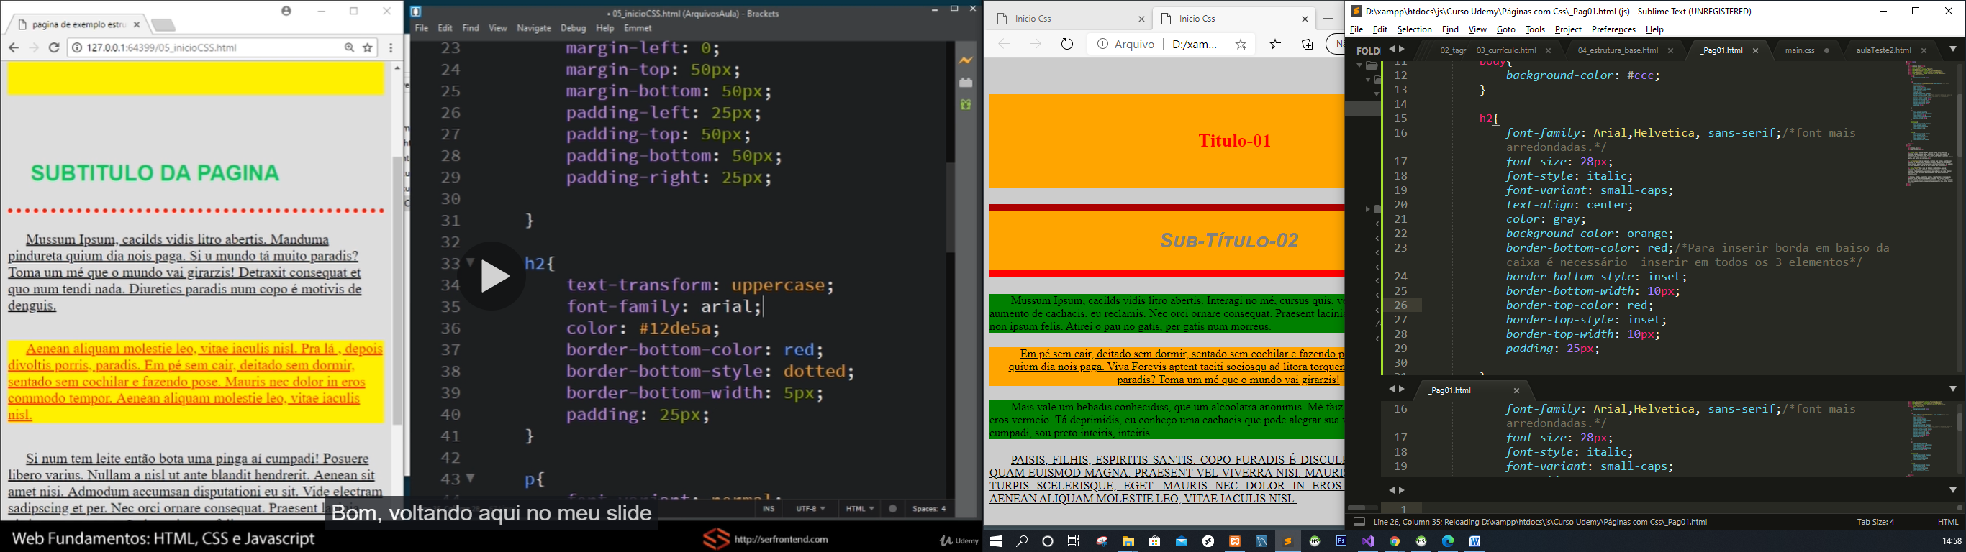

width: 1000px; /*Largura*/ height: 50px; /*Altura*/

E possível realizar abreviações como demonstra o parágrafo “p” e a seguir:

p{

margin-top: 50px;

margin-right: 40px; ou p{ margin: 50px 40px 30px 20px; }

margin-bottom 30px;

margin-left: 20px;

}

p{

padding-top: 50px;

padding -right: 40px; ou p{ padding: 50px 40px 30px 20px; }

padding -bottom 30px; ou p{ padding: 50px **40px** 30px ; } (Será duplicado o valor right p left)

padding -left: 20px; ou p{ padding: 50px; } (Será duplicado o valor top para todos valores)

}

h1{

border-style: dotted;

border-width: 5px; ou h1{border: dotted 5px red; }

border-color: red;

}

h1{

border-top-style: solid;

border-right-width: 5px; ou h1{border-top: solid 5px red; }

border-bottom-color: red;

border-left-color: #FF00FF;

}

Tipos de borda:

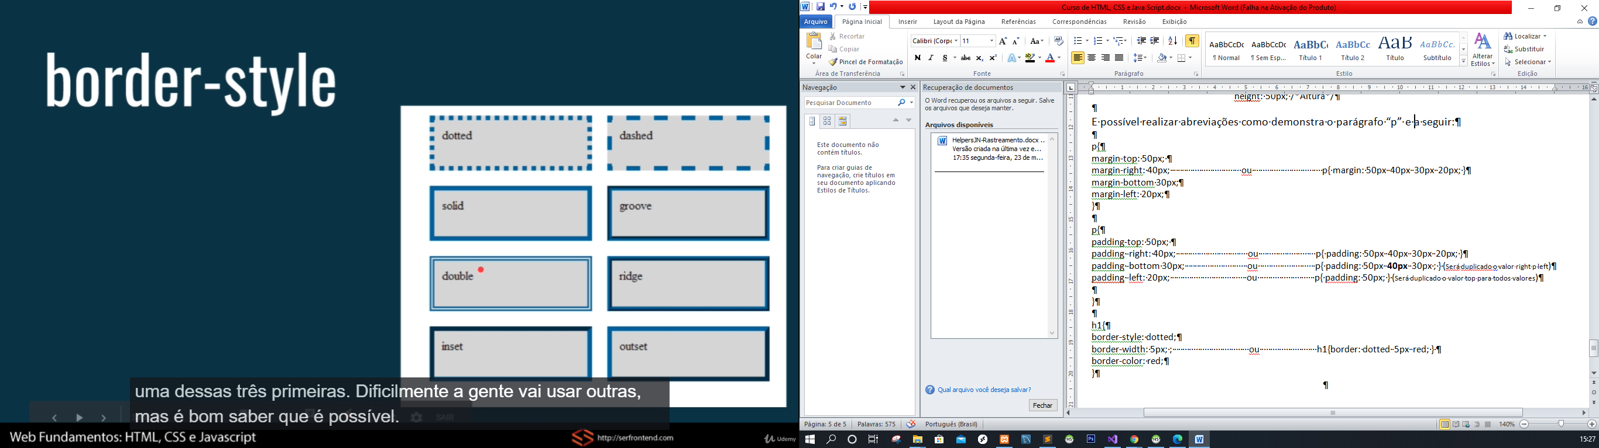

Pseudo Classes em Links

Serve para interação com o usuário como o passar do mouse sobre um link entre outros.

A ordem seria a seguinte:

a:link {...} link visível para o usuário

a:visited {...} link visitado pelo usuário

a:hover {...} passar botão do mouse sobre o link

a:active {...} pressionar o botão sobre o link

List-Style

As tags <ul> e <ol> possuem uma margin e um padding por padrão. Se estiver dentro de uma <ul> possuem um bollet ou bolinha preta por padrão e em uma <ol> possuem uma sequencia numérica começando por 1 por padrão.

Eles podem ser alterados pelo list-style:

* List-style-type: O tipo do bollet.
* List-style-position: Posição mais interna ou externo a lista.
* List-style-image: Adicionar uma imagem.

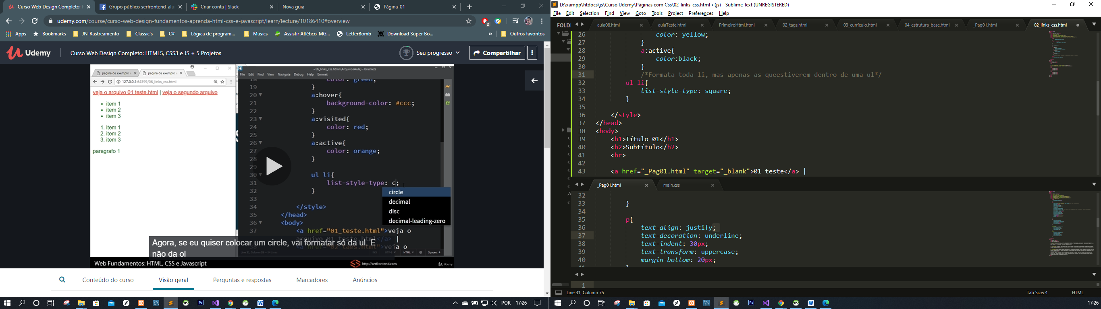

**Imagens**

Para inserção das imagens devem ser sempre levado em consideração sua importância ou impacto no conteúdo da página visto que deficientes visuais utilizam programas para auxiliarem em sua navegação podendo utilizar de informações contidas na imagem. Caso seja esse o motivo a imagem deve ser inserida via HTML caso a imagem não impacte diretamente no conteúdo, ou seja, meramente ilustrativa ela deve ser inserida via CSS.

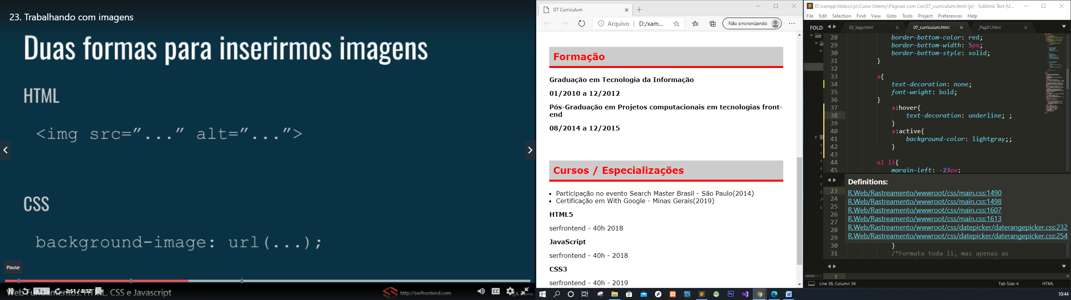

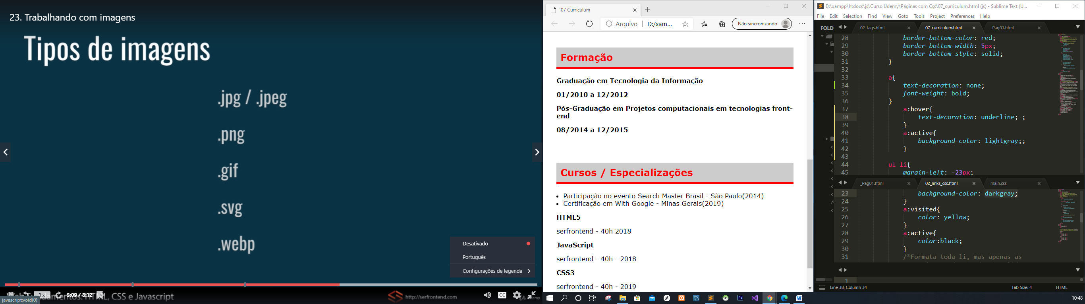

As imagens .jpg e .png são bastante utilizados para fotografia porem caso a foto necessite de transparência a extensão .png é a mais indicada. A extensão .svg utiliza o formato vetorial para imagens ao contraio das demais que utilizam o formato bitmap.

A vantagem da extensão .svg é a de não perder qualidade ou perda de resolução quando o usuário da zoom na imagem.

Para colocar uma imagem de plano de fundo necessitamos da estrutura abaixo:

body{

font-size: 20px;

font-family: sans-serif;

text-align: justify;

width: 65%;

margin: auto;

background-image:url(Imagens/bg.jpg);

/*impede que a imagem de fundo se duplique*/

background-repeat: no-repeat;

background-attachment: fixed;

background-size: 100% 100%;

/* Para melhor posicionamento do background para alinhar a imagem à direita e abaixo:

* background-position: right bottom; */ }

**Estruturando Layout**

Antes a tag <div> para fazer a separação dos elementos de um layout das páginas:

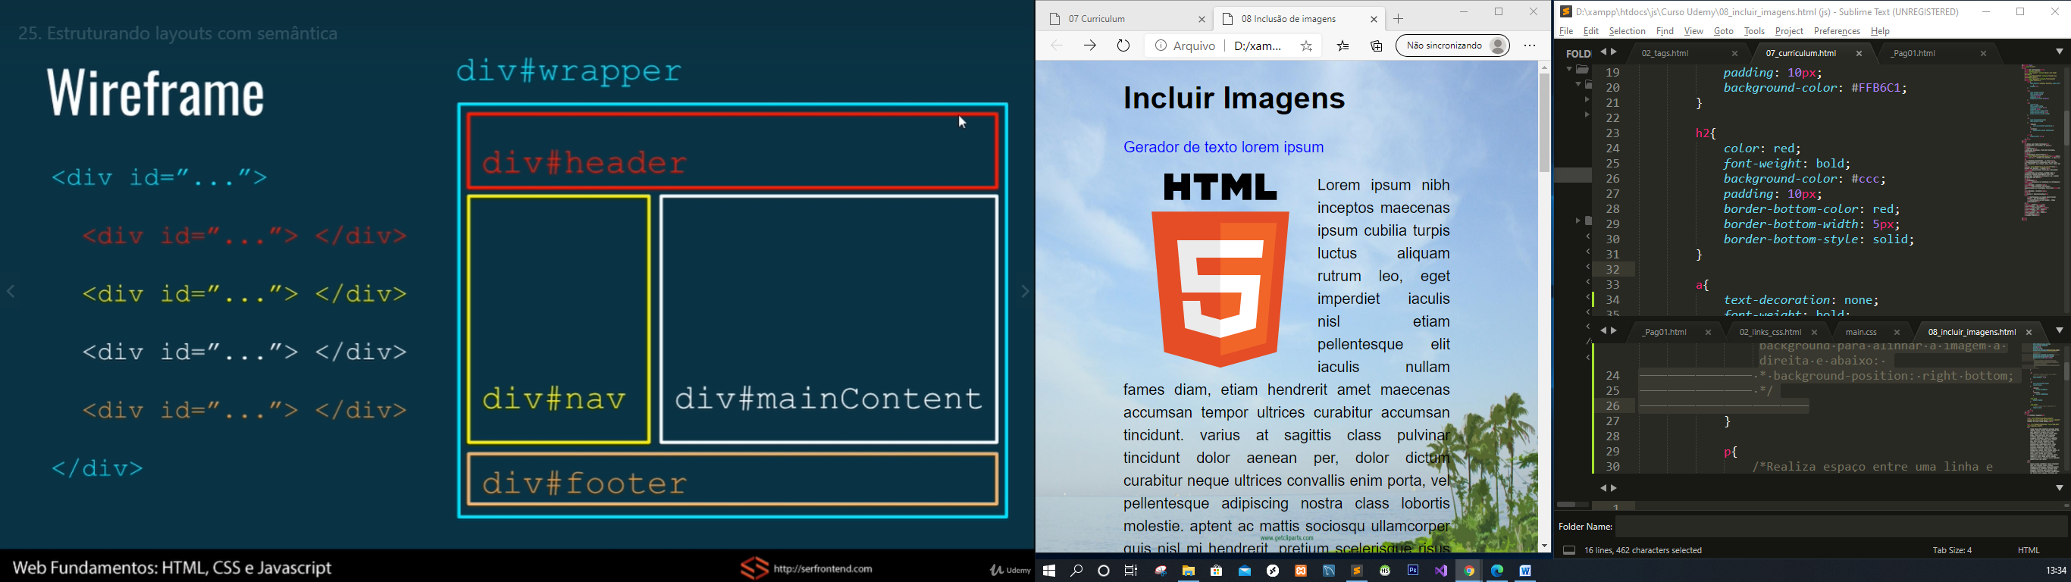

Com a chegada do html5 foi realizada uma padronização para facilitar semanticamente o entendimento e agilizar a manutenibilidade das WebPags.

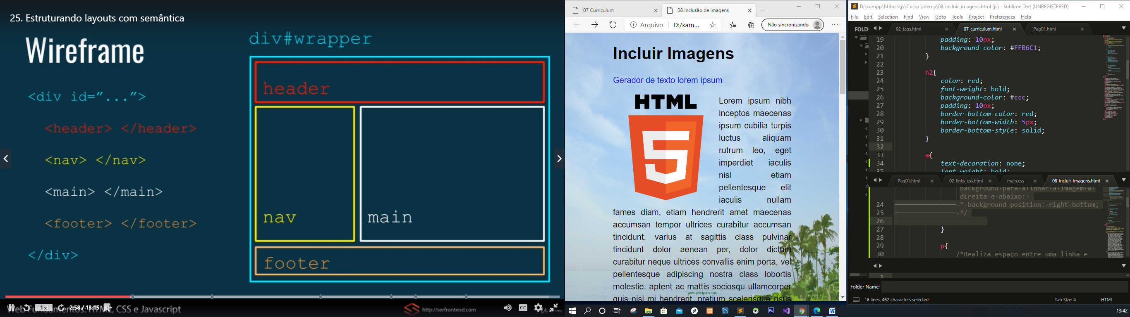

Outras tags semânticas seriam:

**<section>** utilizada para separar um pedaço importante dentro da página. Dividindo-o em blocos;

**<article>** São as chamadas para o conteúdo central da página;

**<aside>** Utilizada para conter um conteúdo aparte do conteúdo principal da página exemplo uma propaganda.

Tags não semânticas:

**<div>** utilizada para criação de blocos relacionados com a parte visual da página.

**<span>** serve para dar ênfase em um determinado trecho de um paragrafo.

**Display**

São as áreas ocupadas por um determinado elemento dentro da página onde elas podem ser ocupar um bloco da página como uma <div>, um <p>, <h1>, <footer> entre outros. Ou ocupar um trecho do bloco como um <b>, <strong>, <a>, <em>, entre outros.

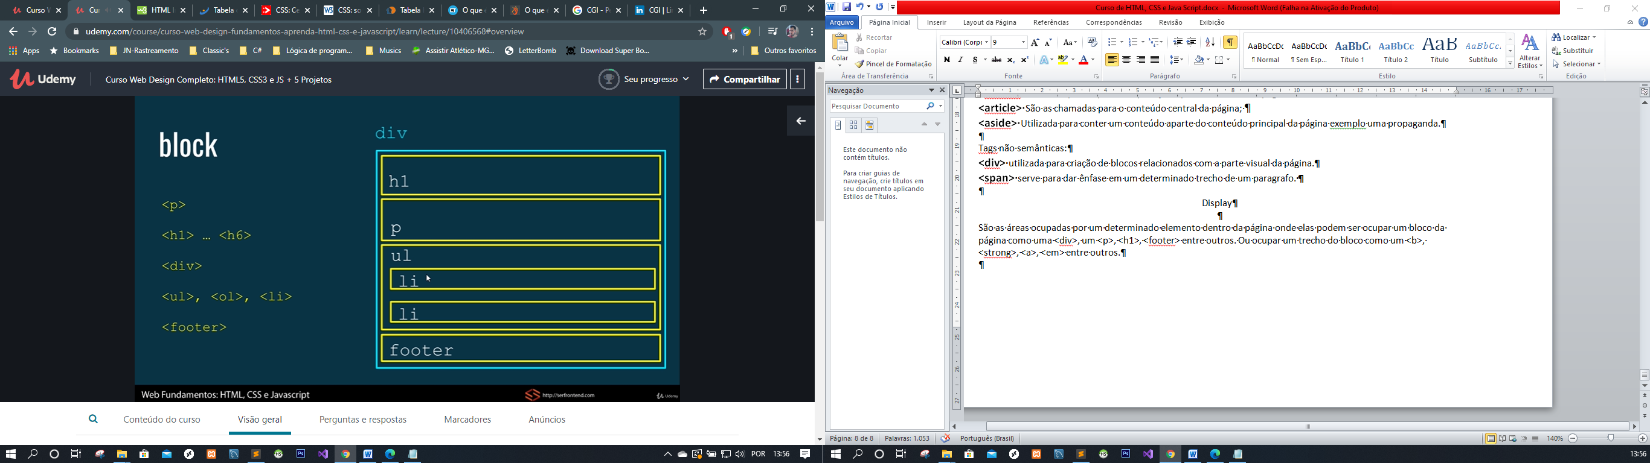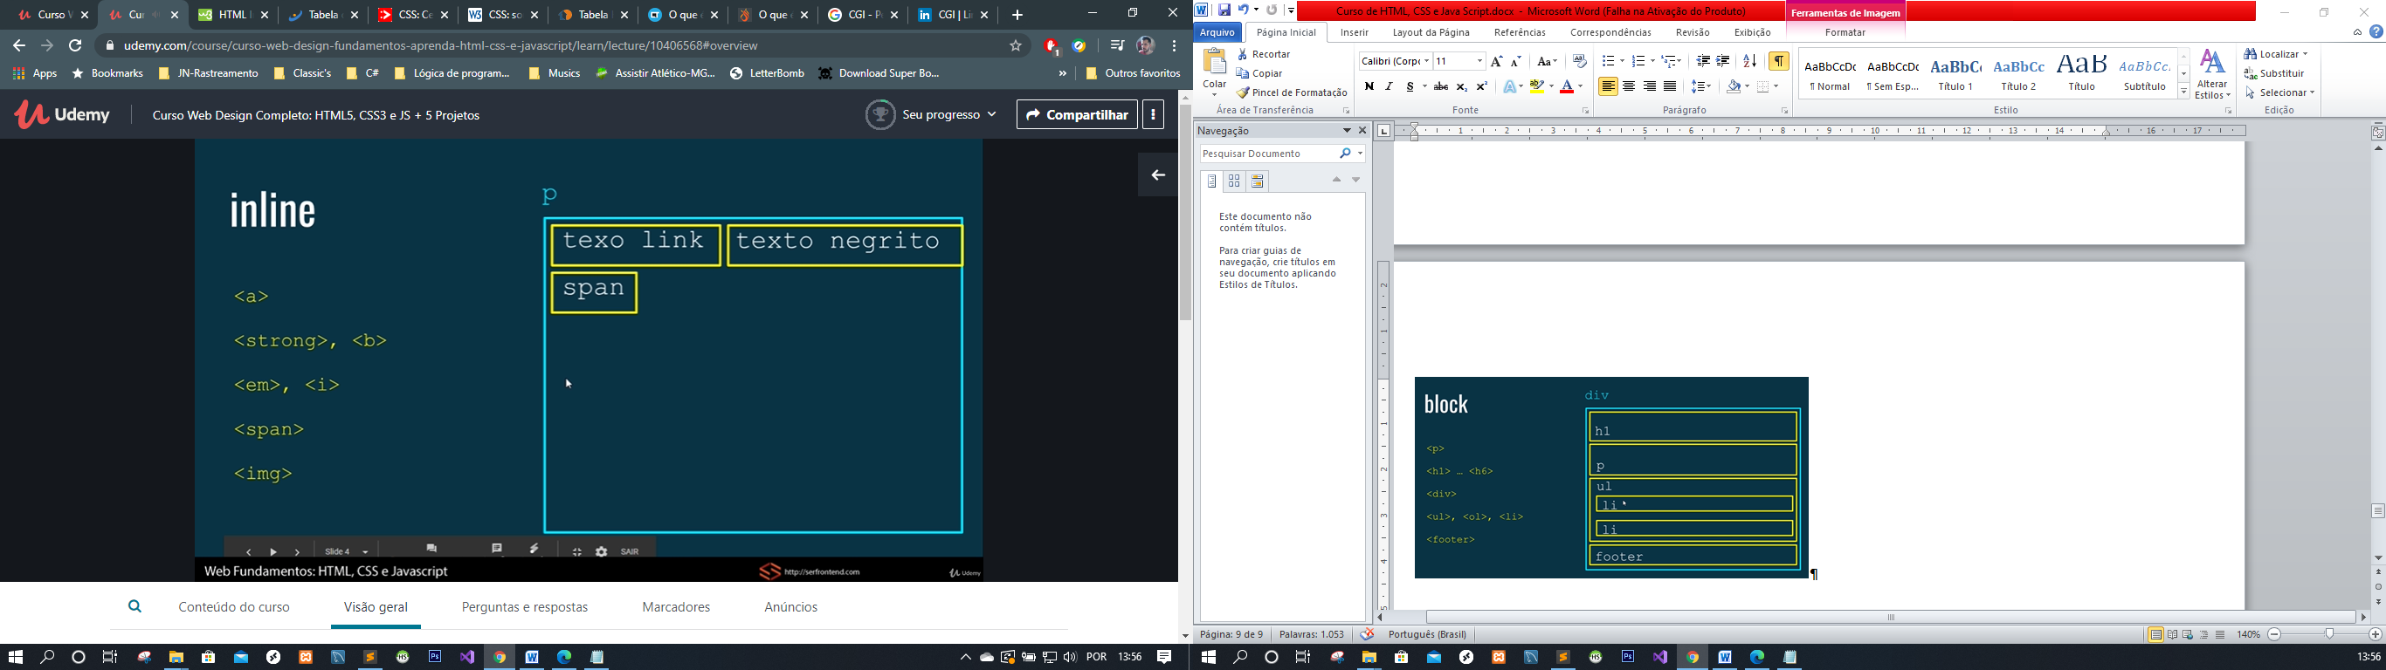

Para manter um elemento que padrão é de linha como o <em> é necessário de aplicar no css a propriedade:

display: inline-block ;

Para que ele mantenha as características originais de **linha,** mas consiga utilizar de elementos que por padrão sejam de bloco.

Ex.:

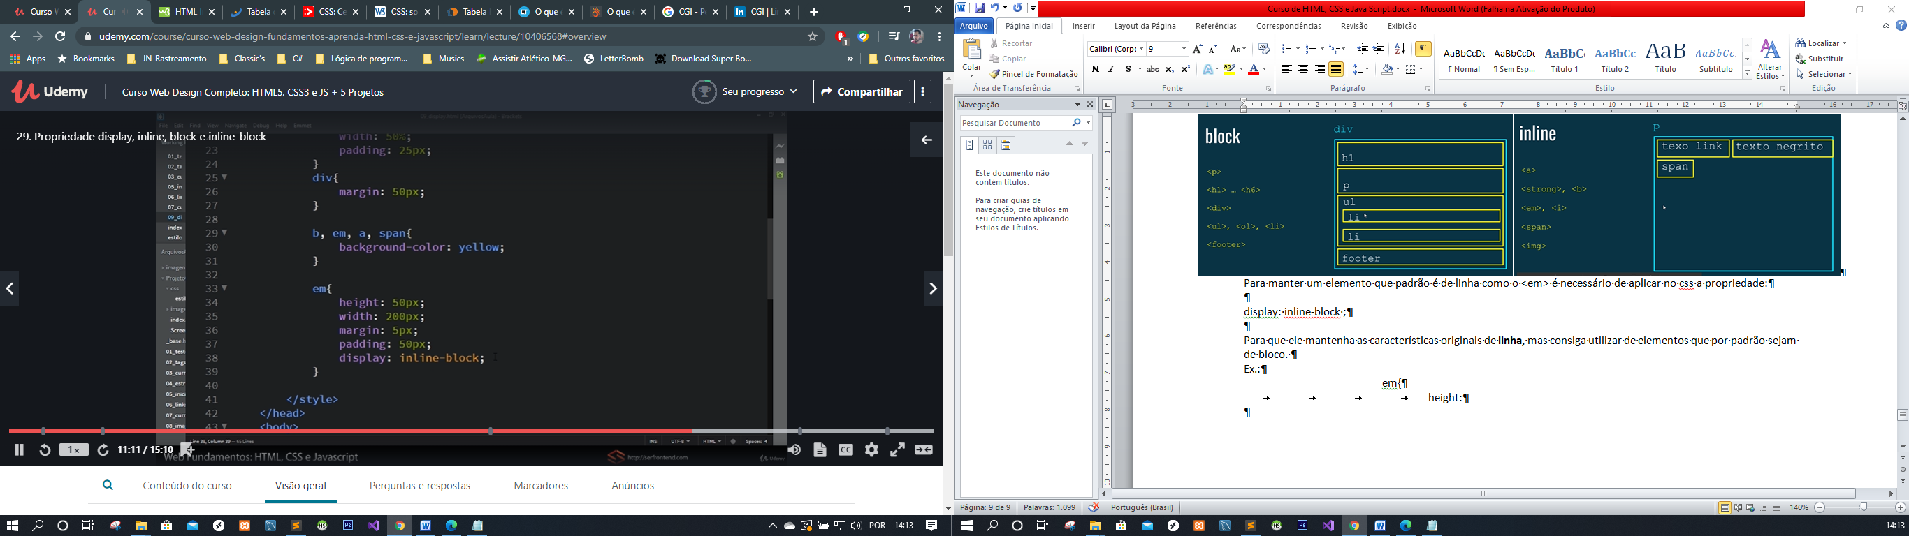

Para ocultar esse elemento podemos substituir o elemento: inline-block por **none**.

Pode-se também modificar um elemento em linha para que ele ocupe um bloco da página, basta substituir o display, para block.

**Curiosidade** para que um elemento se torne invisível,l mas continue ocupando o espaço reservado a ele pode-se utilizar o **visibility: hidden** no css.

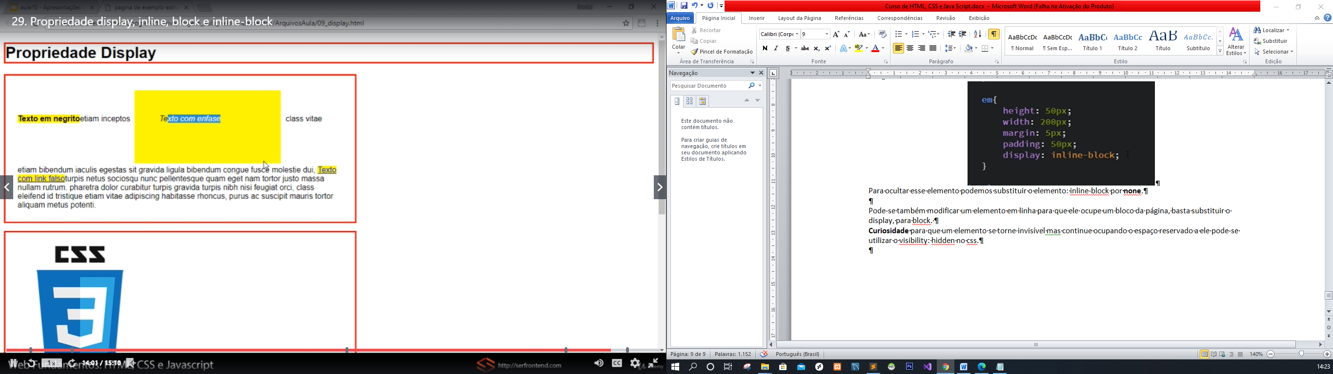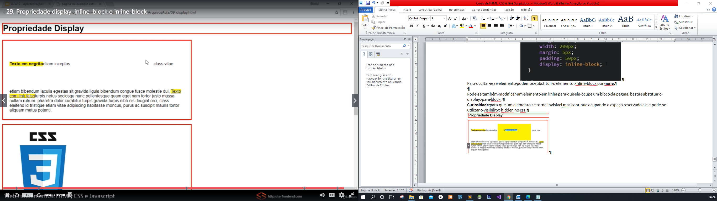

**Border-Box**

Com ele é possível reduzir os espaços somados por elementos após o uso de um padding:

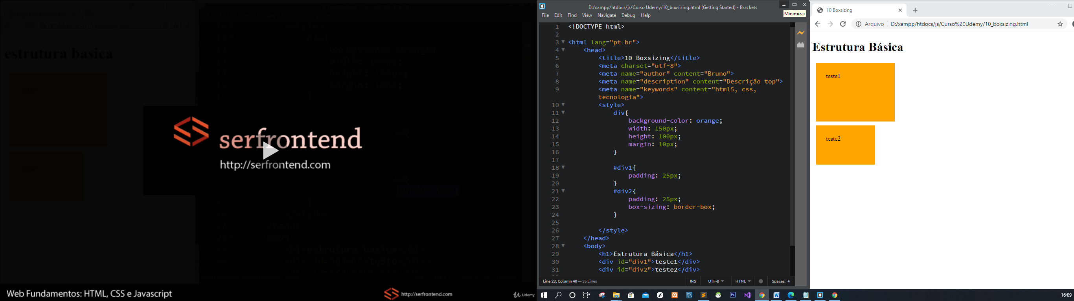

**Float**

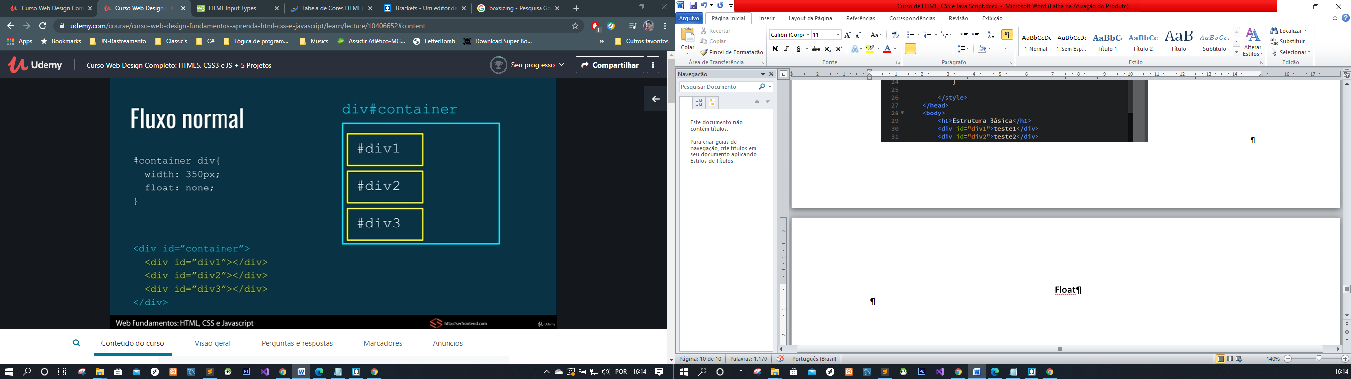

Acima temos os elementos como são moldados no html e abaixo o que acontece com os mesmos elementos ao adicionar o float para manipula-los.

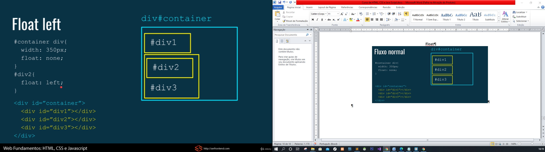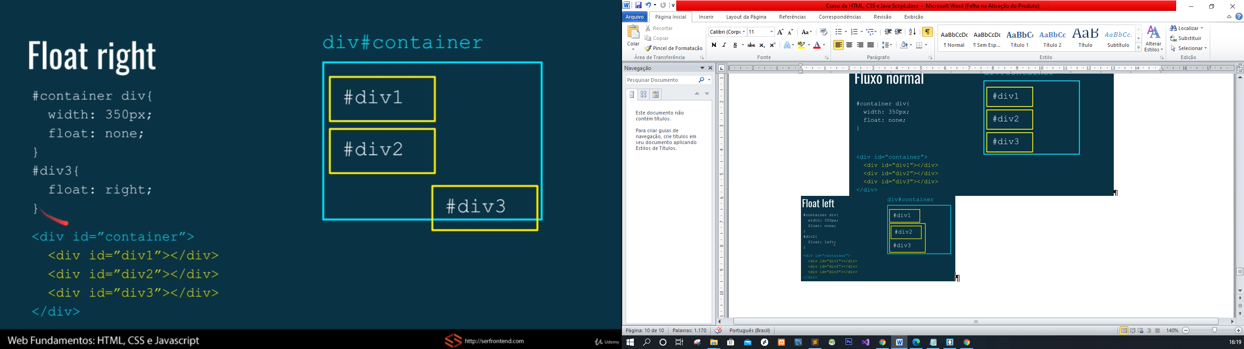

Para resolver esse problema podemos utilizar o elemento clear:

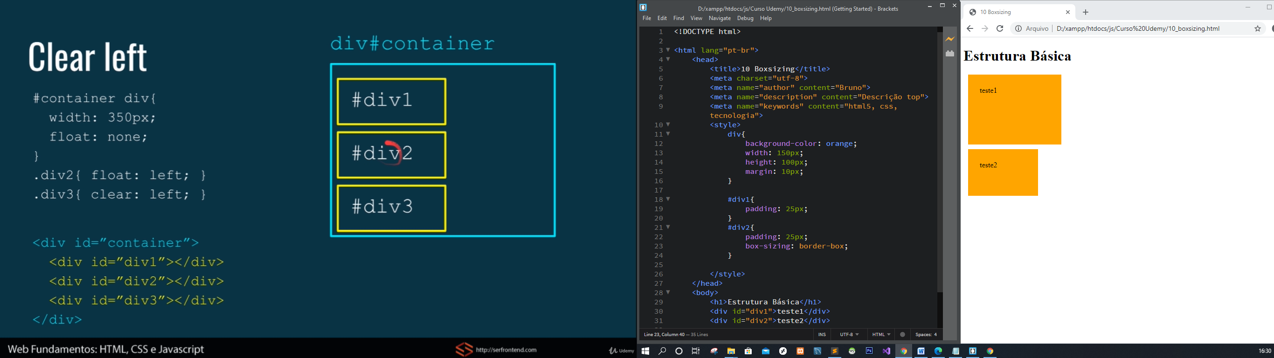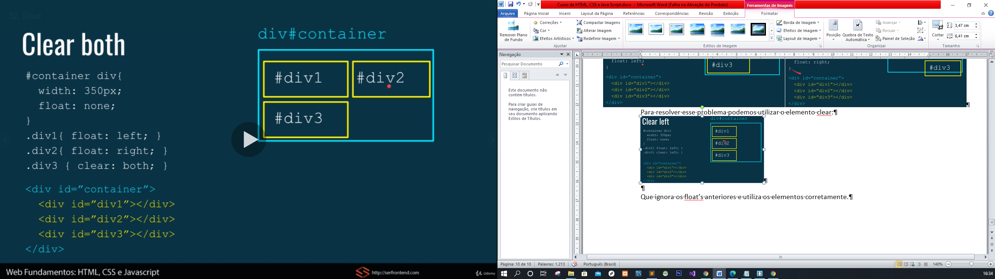

Que ignora os float’s anteriores e utiliza os elementos corretamente. Mas atenção isso só ira funcionar se colocarmos o clear com o mesmo comportamento do float, ou seja**, float: left = clear: left e float: right = clear:right. Ex.:**

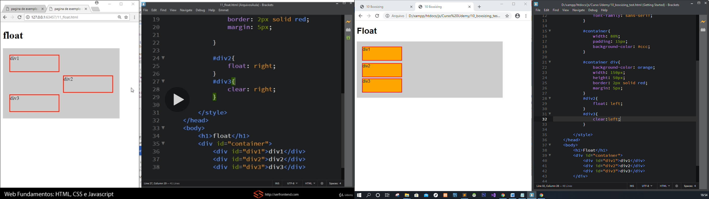

Para limpar independente do float ser direita ou esquerda pode-se preferencialmente utilizar o: **clear: both;**

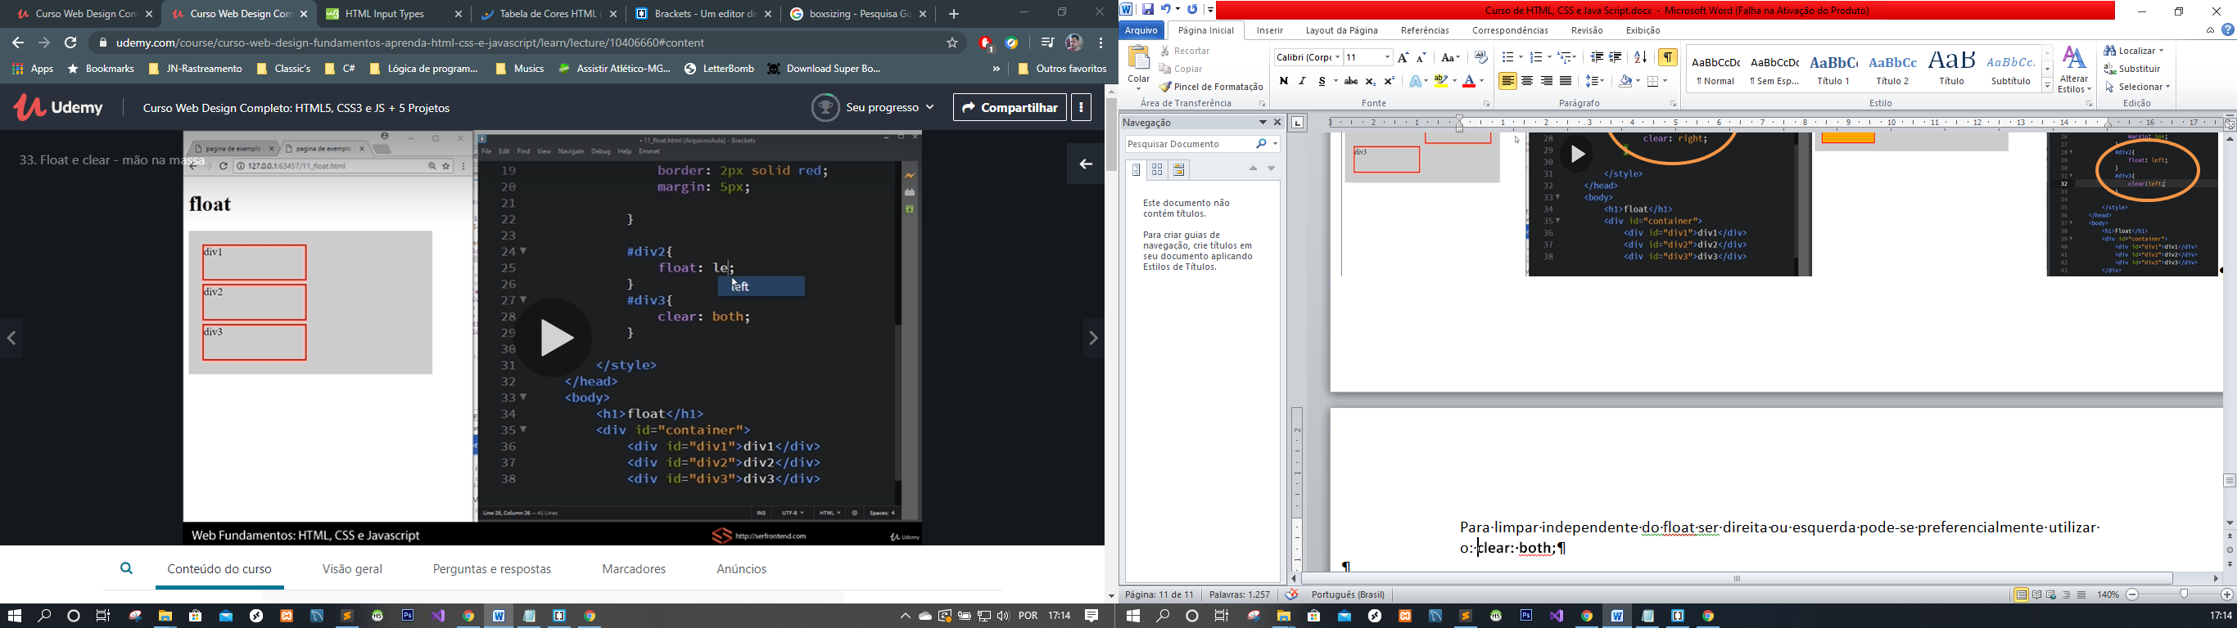

**Overflow: auto;**

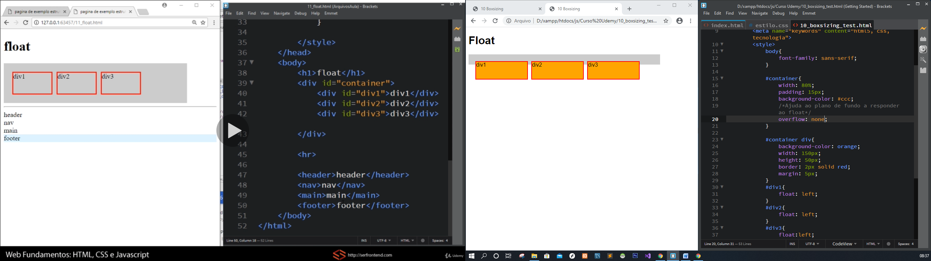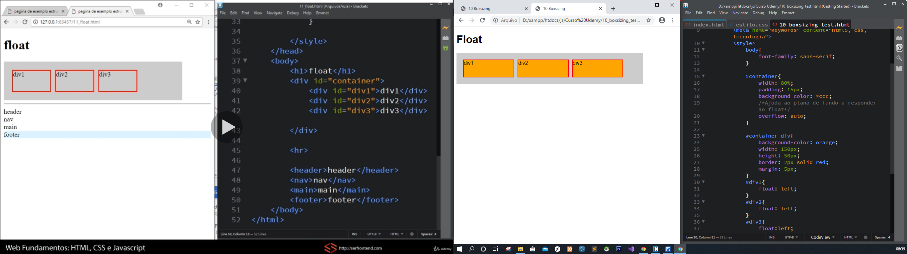

**box-sizing: border-box**

A propriedade de dimensionamento de caixa permite incluir o preenchimento e a borda na largura e altura total de um elemento. Se você definir o tamanho da caixa: border-box; em um elemento, o preenchimento e a borda estão incluídos na largura e na altura: ambas as divs têm o mesmo tamanho agora! Viva!

**Position** Esta propriedade tem como finalidade o posicionamento dos elementos na tela. Por padrão os elementos adicionados na tela recebem como valor a opção static. Tem como principais elementos:

* Static: ou seja a ordem que os elementos aparecem na tela são a mesma da pag HTML.;

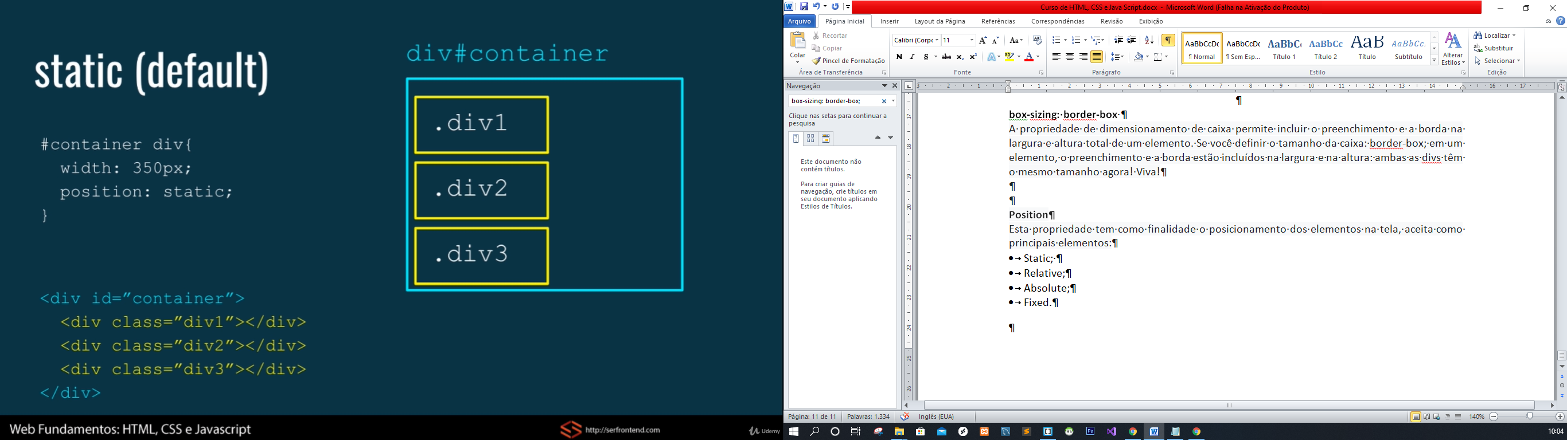

As outras propriedades vão precisar auxiliares para funcionar, como: **top, left, right ou bottom**.

* **Relative**: Essa propriedade irá alterar na posição original elemento. No exemplo abaixo a div3 irá ser movida de sua posição original (linha pontilhada). Se moveu 15px para baixo e 15px para direita;

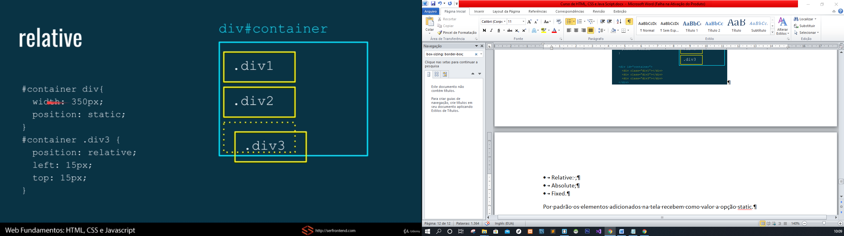

* **Absolute**: Nesse caso o posicionamento sera relative ao body ou a outro elemento pai que **não esteja** com um posicionamento **static**. No caso abaixo a div2 ira ter como parâmetro o body.

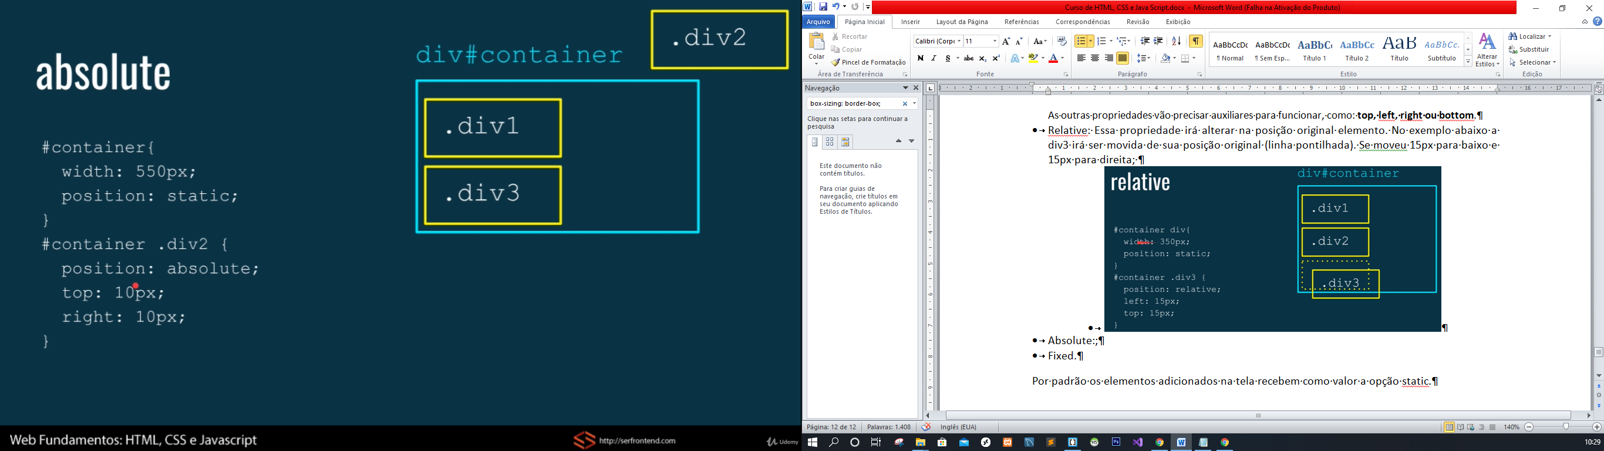

Observar sempre se antes de inferir um elemento como absolute se existe algum elemento com o comportamento de pai antes dele, pois ele irá respeita-lo, como no exemplo abaixo:

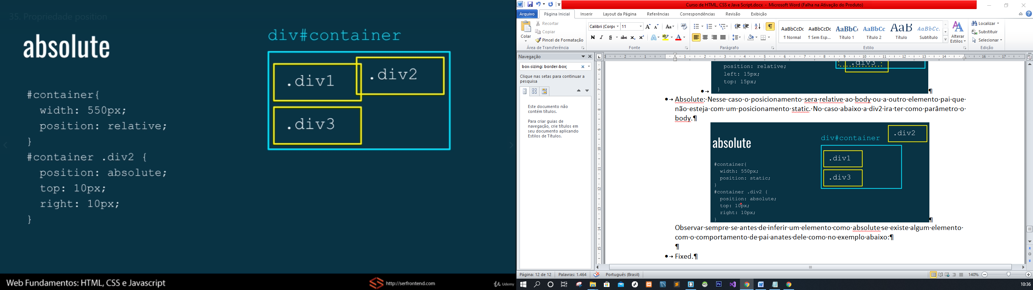

* Fixed: Esse elemento é sempre posicionado relative a janela do browser.

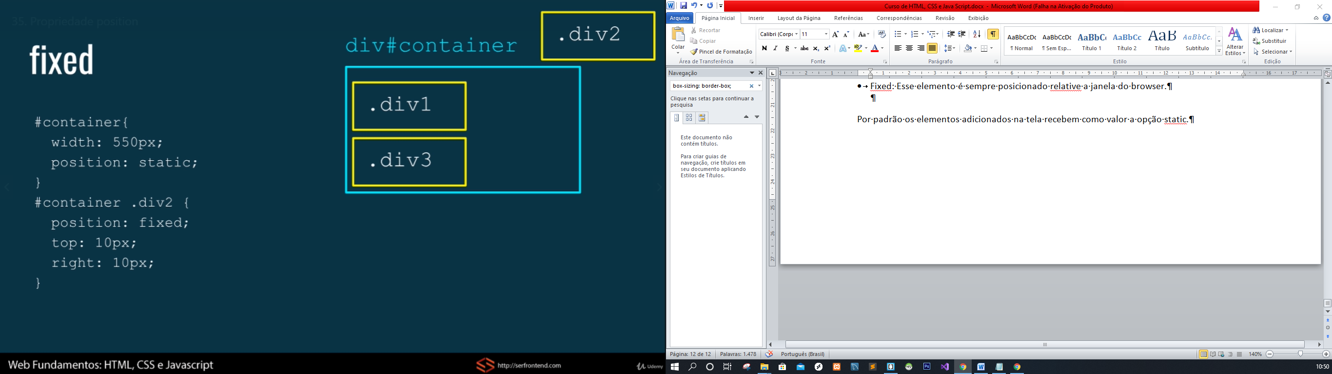

Para melhor ordenar as propriedades impedindo que elas fujam de mais do fluxo normal da página podemos utilizar o **z-index** para melhorar sua organização**.**

Z-index: Por padrão vem com “default: 0”.Podendo ser alterado conforme a necessidade.

**Overflow**

Ela serve para tratar um conteúdo que excede a um determinado elemento. O overflow possui como seus principais elementos: visible, hidden, scrool e auto.

Visible: Por padrão já vem aplicado ao elemento;

Hidden: Caso o conteúdo do elemento não caiba no interior do bloco ele é escondido;

Scrool: Se elemento não couber no interior do bloco apareceu um scroll para auxiliar a visualização;

Auto: Se adapta automaticamente caso precise de scroll ele é inserido caso não precise ele não é inserido.

**Formulários**

No Html e feita a parte visual e seu estilo é trabalhado no css.

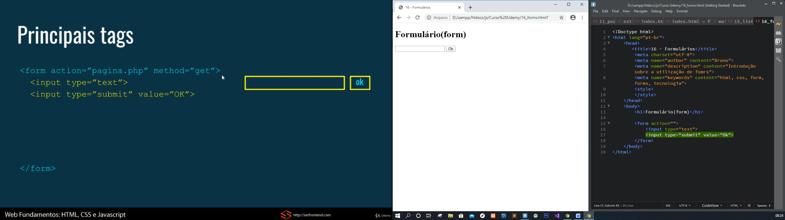

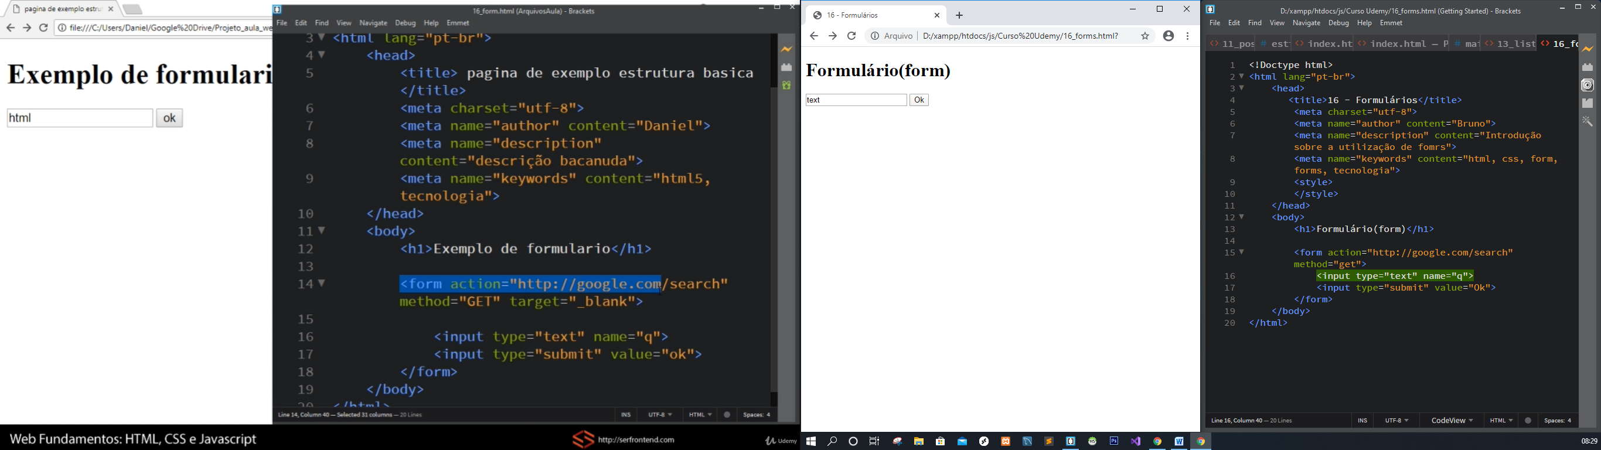

Para indicarmos uma label como sendo de um tipo de input especifico, podemos inserir um id único no input desejado e em seguido com dentro da label desejada inserir com “for” o id no interior da label:

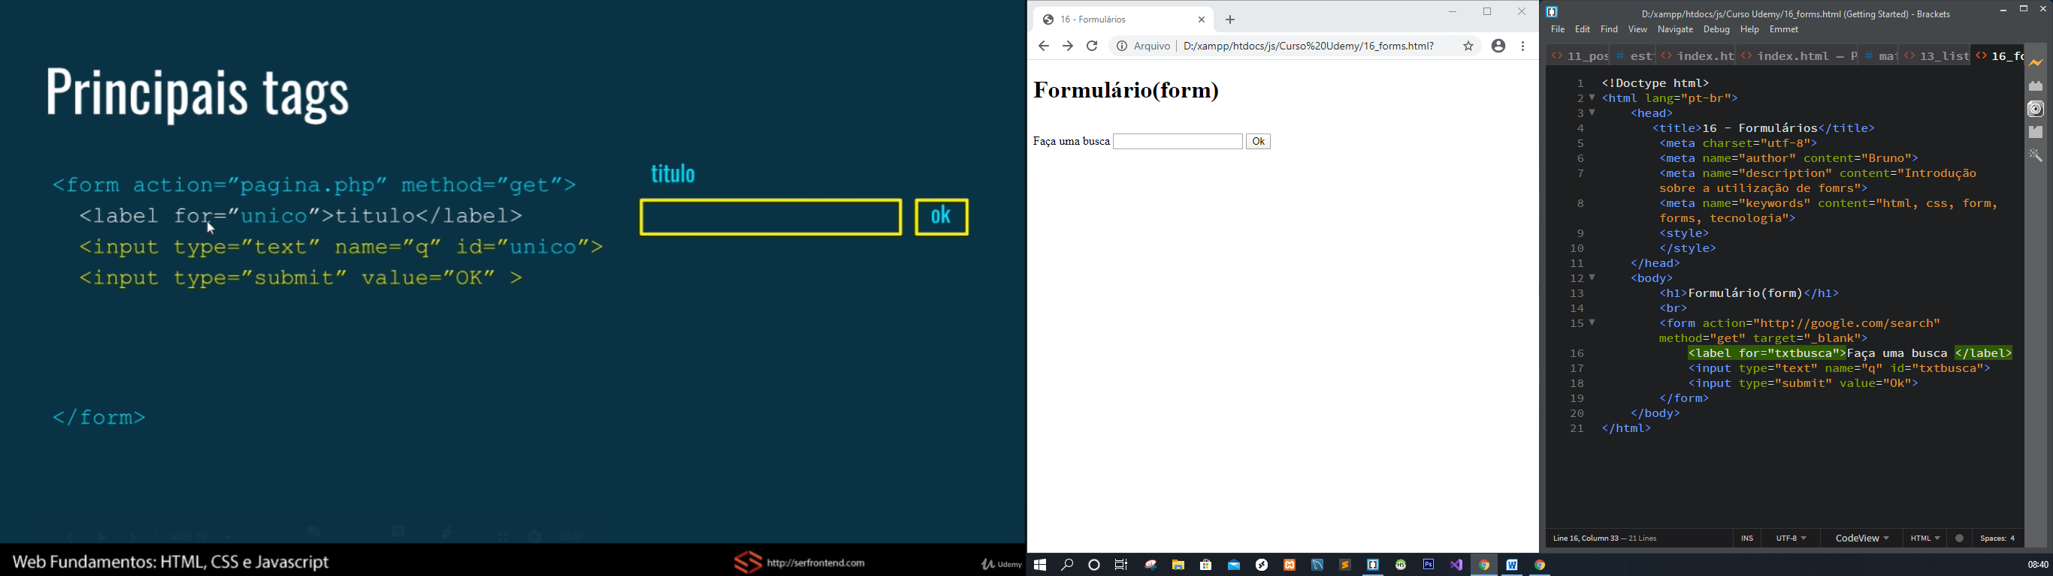

Podemos também organizar a entrada de dados:

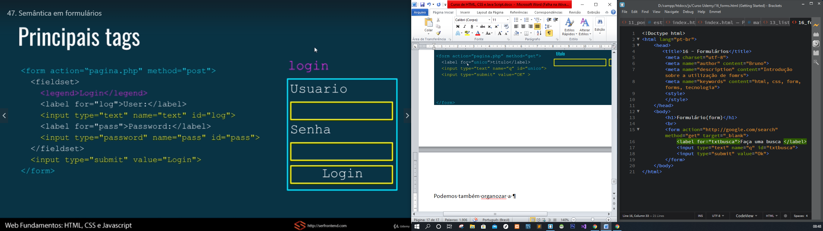

Fieldset: utilizado para definir grupos lógicos se uma estrutura de um mesmo form.

Legend: utilizado para definir uma legenda como um titulo para a fieldset.

Outras entradas de dados:

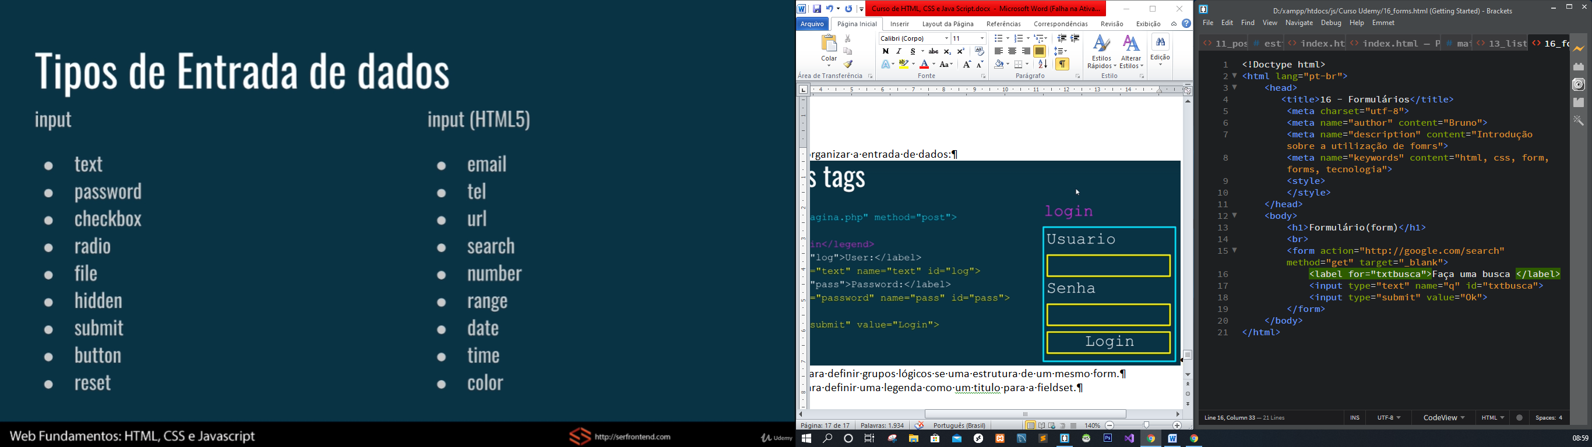

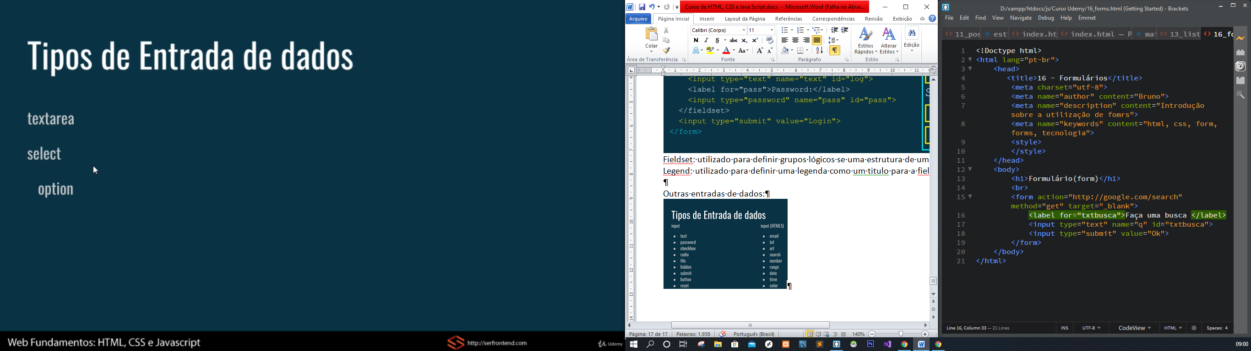

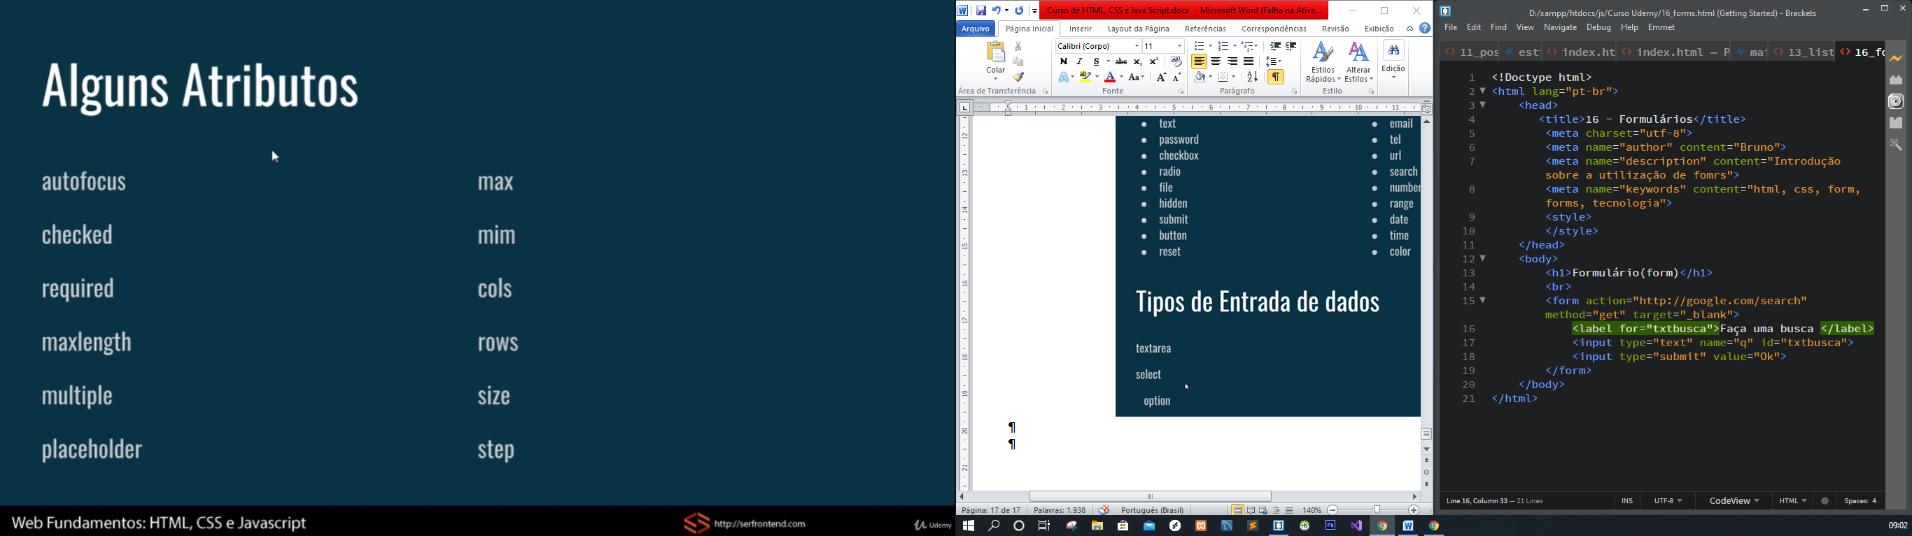

Modelo de formulário utilizando os principais :

<body>

<h1>Formulário(form)</h1>

<br>

<form action="#" method="POST" class="formlogin">

<fieldset>

<legend>Dados pessoais</legend>

<label>Email</label>

<!--Utilizamos required para fazer com que um campo seja obrigatório-->

<input type="email" required>

<br>

<label>Telefone</label>

<!--Placeholder é utilizado para informar ao usuário o que deve fazer em um determinadi input-->

<input type="tel" placeholder="(30)1234-5678" required>

<br>

<label for="">Número de filhos</label>

<input type="number" min="0" max="10">

<br>

<label for="alt">Altura</label>

<!--Step é utilizado para inserir o intervalo de incremento-->

<input type="number" min="0" max="5" step="0.2" id="alt">

<br>

<label for="">Nascimento</label>

<input type="datetime-local">

<p>Sexo:</p>

<label for="">Masculino</label>

<input type="radio" name="sexo" value="M">

<label>

<!--Para vincular a label ao input-->

Feminino

<input type="radio" name="sexo" value="F">

</label>

<br>

<br>

<label for="state">Estado</label>

<select name="estado" id="state">

<option value="0">Selecione um estado</option>

<option value="SP">São Paulo</option>

<option value="MG">Minas Gerais</option>

<option value="RJ">Rio de Janeiro</option>

</select>

</fieldset>

<fieldset>

<legend>Área de interesse</legend>

<label>

<!--Nesse caso como o atributo name possui nomes diferentes o usuário pode escollher mais de um elemento como área de interesse-->

<input type="checkbox" name="html" value="html">HTML

</label>

<label for="css">

<input type="checkbox" name="css" value="css" id="css">CSS

</label>

<label for="java">

<input type="checkbox" name="java" value="java" id="java">JavaScript

</label>

<br>

</fieldset>

<fieldset>

<legend>Tipos de Mensagens</legend>

<p>Mensagem</p>

<!--para impedir que o usuario altere o tamanho da caixa de msg podemos inserir um resize em style para definir um numero de caracteres podemos inserir o atributo "maxlength"-->

<textarea name="msg" id="" cols="30" rows="10" maxlength="50" style="resize: none"></textarea>

<br>

<!--Para inserir dentro da msg um texto e impedir que ele seja alterado com readonly-->

<p>Contrato</p>

<textarea name="contrato" id="" cols="30" rows="10" style="resize: none" readonly>Texto do contrato...</textarea>

<br>

<!--Para definir um checkbox ja preemchido por padrão utilizamos o atributo checked-->

<label for="contrato"><input type="checkbox" name="contrato" value="contrato" checked id="contrato">Li e aceito</label>

<br>

<br>

<p>Anexe seu contrato</p>

<input type="file" value="file">

<br>

<!--Hidden para passar algum dado sem que o usuário saiba, exemplo com uma data de expiração-->

<input type="hidden" name="expira" value="2020-12-30">

<br>

<!--Range para criar um intervalo para a manipulação do usuário "como um volume" e necessário informar um mínimo e um máximo, podendo definir um intervalo como um salto de casas com o step-->

<input type="range" min="0" max="100" step="5">

<br>

<input type="time">

<input type="color">

</fieldset>

<input type="submit" value="Enviar">

<input type="button" value="Ok">

<input type="reset" value="Limpar">

</form>

</body>

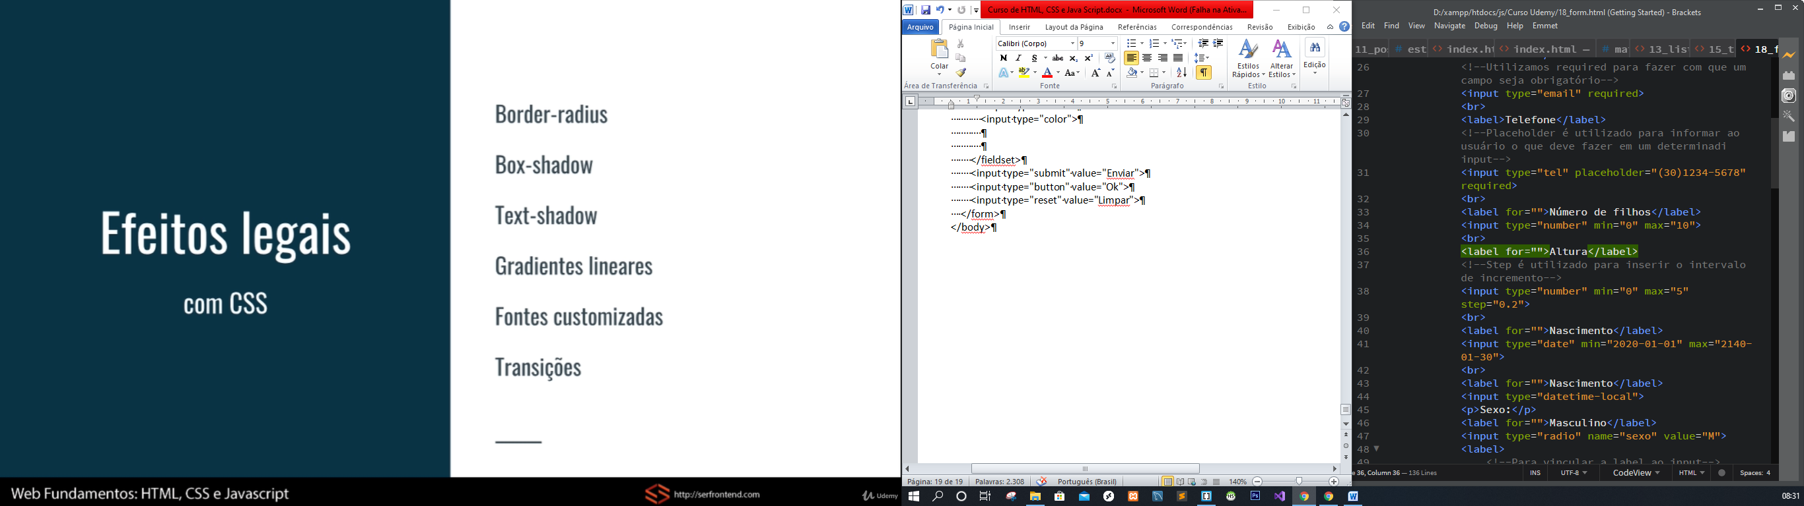

**Border-Radius**

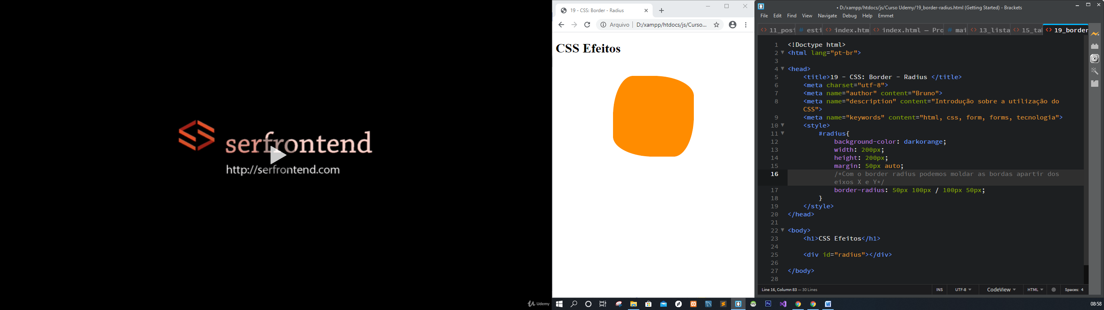

**Box-Shadow**

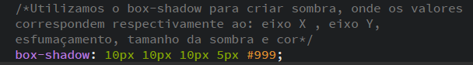

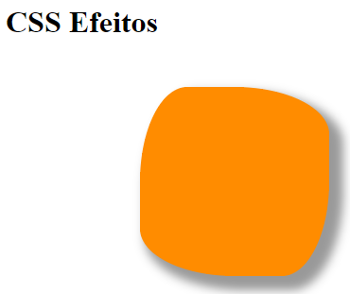

Sendo possível criar mais sombras em torno do objeto:

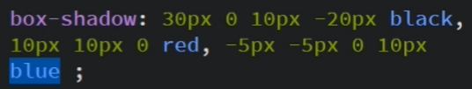

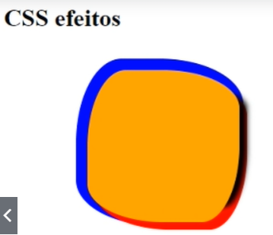]

**Text-Shadow**

Muito parecido com o box shadow possuindo uma única diferença, não tem a possibilidade de aumentar ou diminuir o tamanho da sombra.

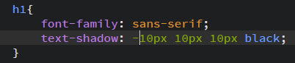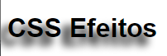

Possui também a possibilidade de inserir mais de uma sombra para efetuar efeitos:

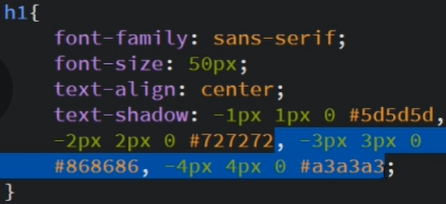

**Font com efeito 3d:**

h1{

box-shadow: -1px 1px 0 #5d5d5d,

-2px 2px 0 #727272, -3px 3px 0 #868686,

-4px 4px 0 #a3a3a3;

}

**Gradientes Lineares e Radiais**

Os Gradientes Lineares podem ser utilizados na função de background-image

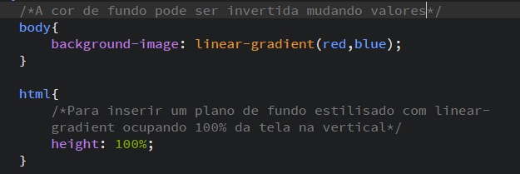

Os valores do gradiente podem ser modificados utilizando os valores: to top, to bottom, to right, to left e em deg ou graus.

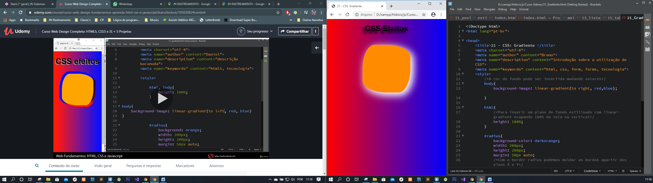

ou

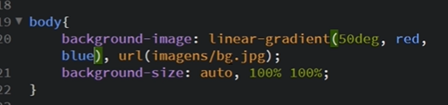

Ou alterando os valores para as diagonais. Como por exemplo:

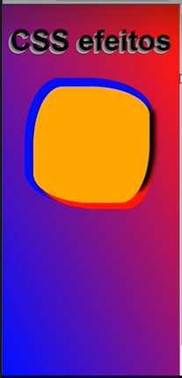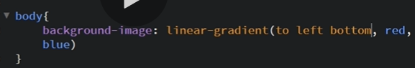

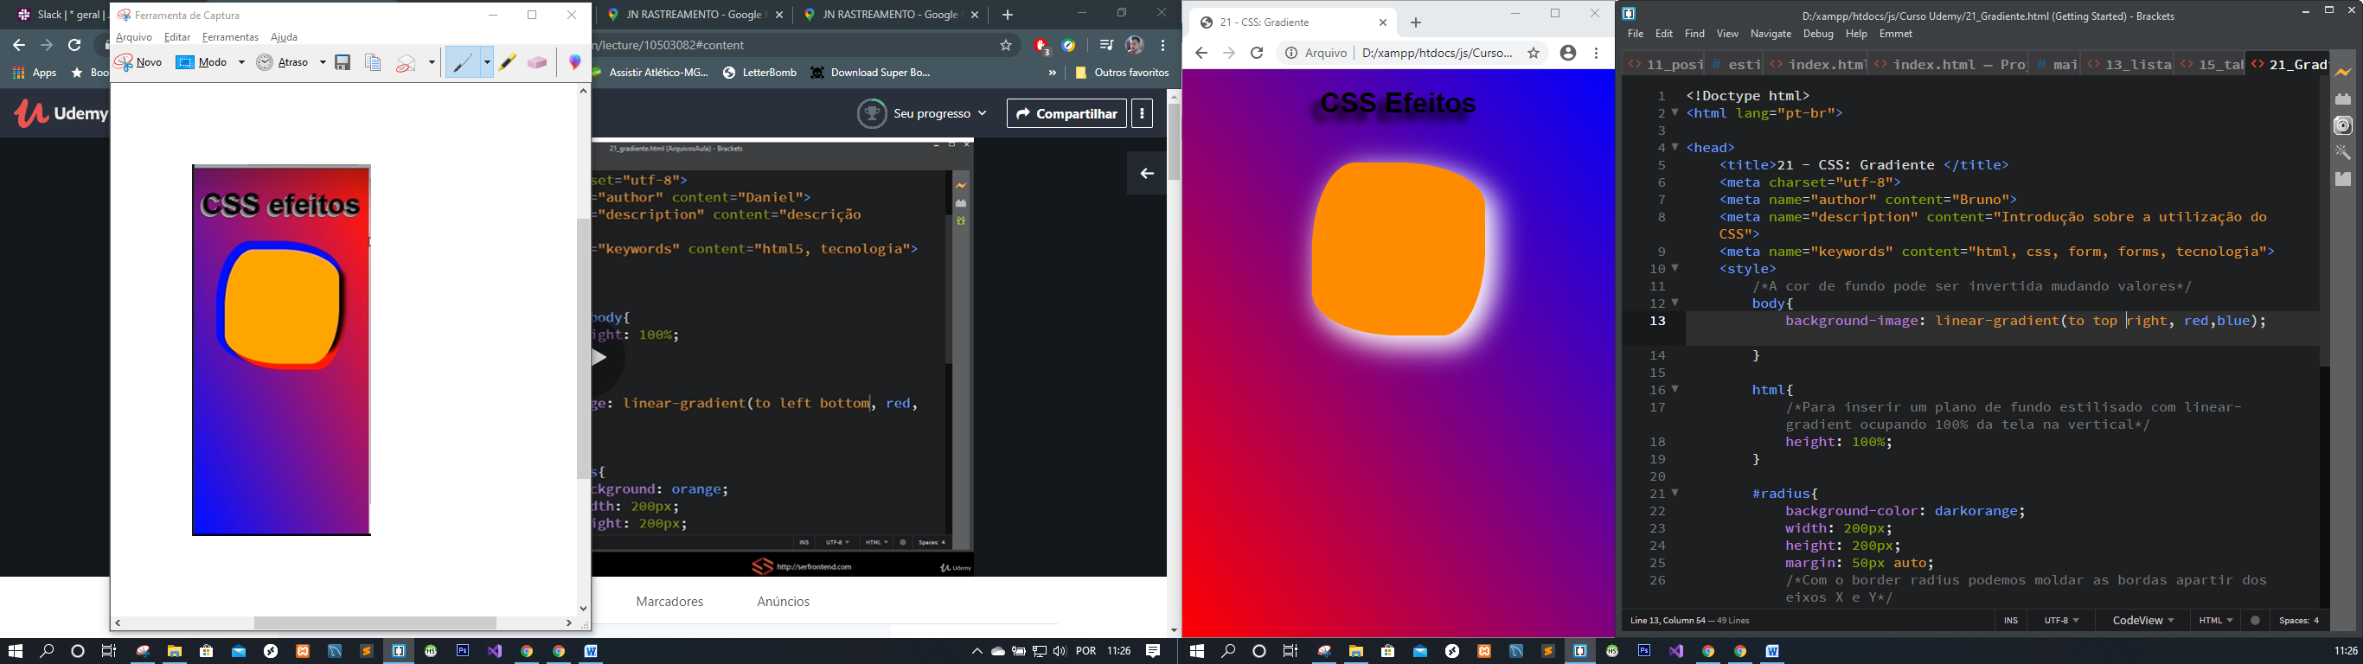

Carregando imagem mesclada com cores no plano de fundo:

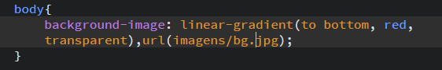

Integrando mais cores ao liner-gradient:

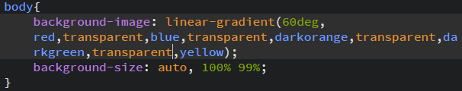

Em navegadores mais antigos temos a possibilidade de não funcionar corretamente o linear-gradient(); então temos a possibilidade de deixar uma segunda opção para o navegador caso ocorra um erro. No exemplo abaixo foi inserida uma cor de fundo vermelha caso não carregue o linear-gradient:

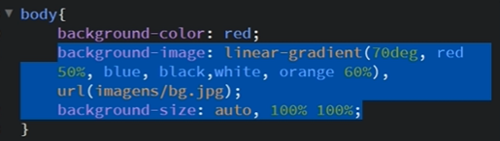

**Fontes Customizadas**

Com esse recurso podemos inserir fontes na para o usuário que por padrão ele ainda não tenha em seu pc. Essa diretiva se chama **font-face**.

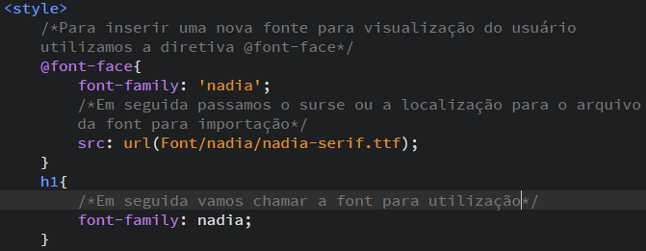

Para evitar que alguns browsers não carreguem corretamente a font importada é importante que façamos a inserção de outros formatos de font’s para esse problema.

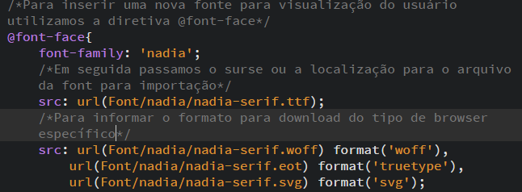

Para melhor orientação de browser podemos nos orientar pelo site:

<https://css-tricks.com/snippets/css/using-font-face/>.

**Transitions**

Existe para que de uma transição para outra exista mais suavidade.

Os tipos de transições mais comuns são:

**transition-property**: informa qual propriedade será animada. ex: width, ou left, ou right, ou top, ou all para animar todas;

**transition-duration**: duração. ex:6s;

**transition-timing-function**: função da animação. linear; ou ease,

**Timing-linear**: Ela termina na msm velocidade que começa.

**Timing-ease**: Acelera no inicio e desacelera no final.

Para mais informações visitar sobre transition-timing:

<https://cubic-bezier.com/#.17,.67,.83,.67>

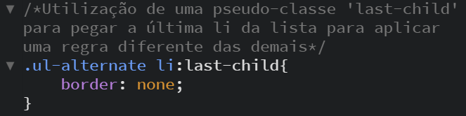 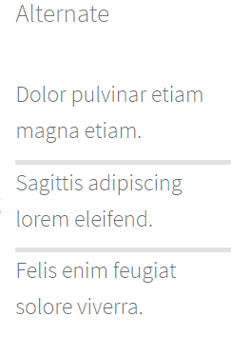

1ª linha: normal

2ªlinha: normal

3ªlinha: diferente

**TABLE CSS**

Para montarmos uma tabela no css podemos definir vários de seus elementos como largura “width”, altura “Height”, borda “border”, fundo “background”, margin, padding entre outros.

Porém, podemos alterar linhas específicas da tabela:

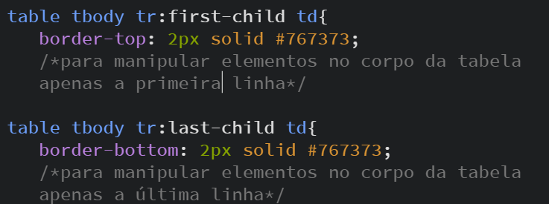

No exemplo a seguir vamos manipular as linhas separadamente da table mudando sua cor de fundo para vermelha:



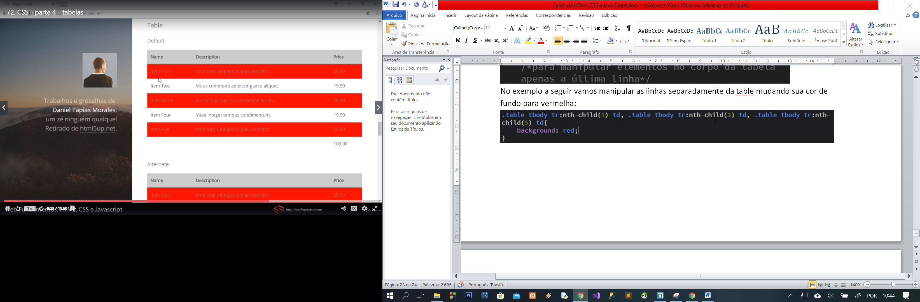

Bem como um intervalo de linhas ou colunas pares ou ímpares. No exemplo a seguir vamos manipular as linhas ímpares utilizando o **nth-child(odd)**:

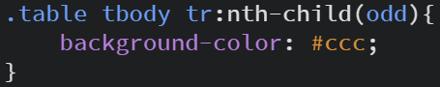

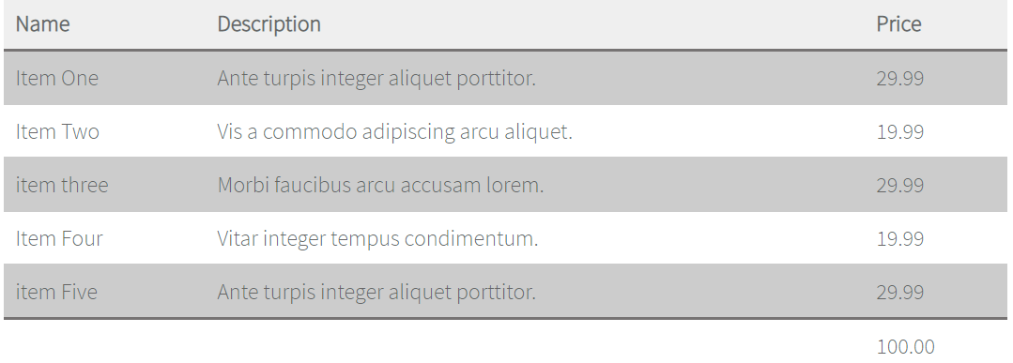

Para alterar os pares utilizamos **nth-child(even)**. No exemplo abaixo vamos trocar as colunas pares:

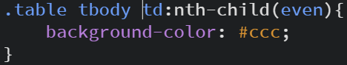

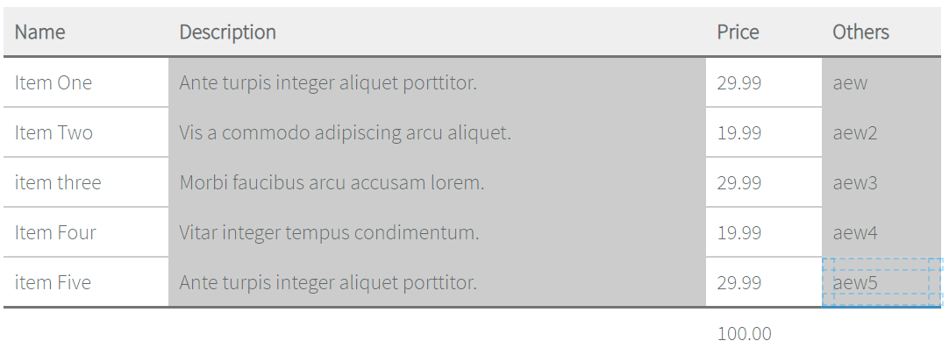

Para inserirmos linhas verticais no corpo da tabela podemos utilizar em seguida informarmos o tipo de borda desejada:

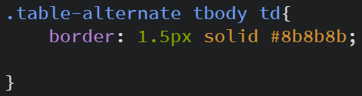

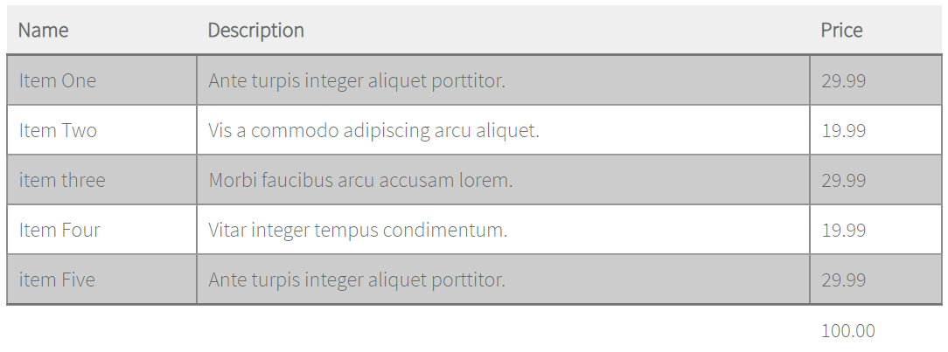

**FORM CSS**

Para estruturarmos o form não devemos utilizar tabelas por isso utilizamos as div’s para melhor nos orientarmos. Organizando um formulário para ficar parecido com este:

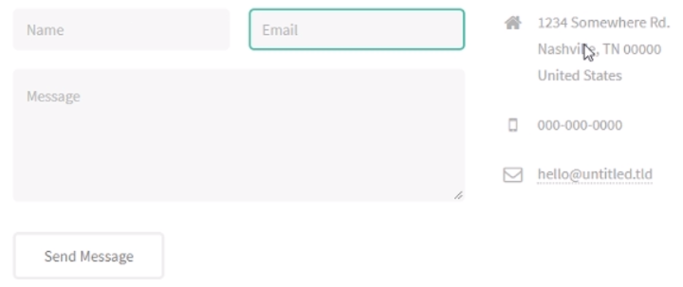

Devemos separa-lo em 3 colunas:

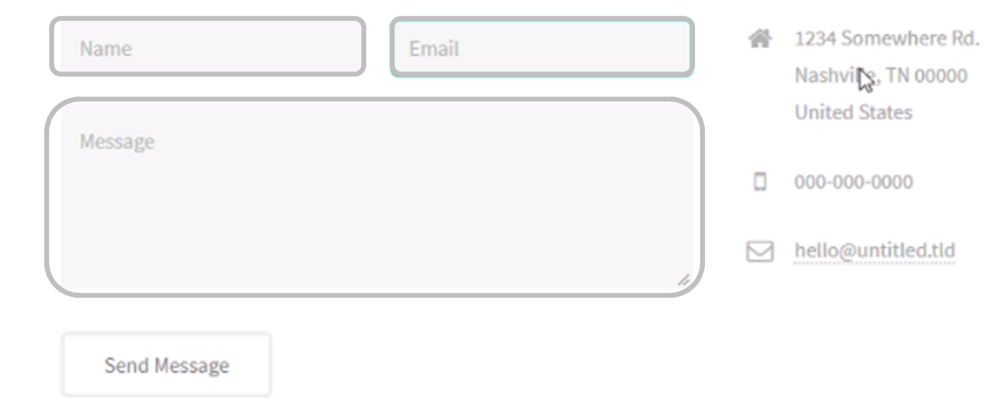

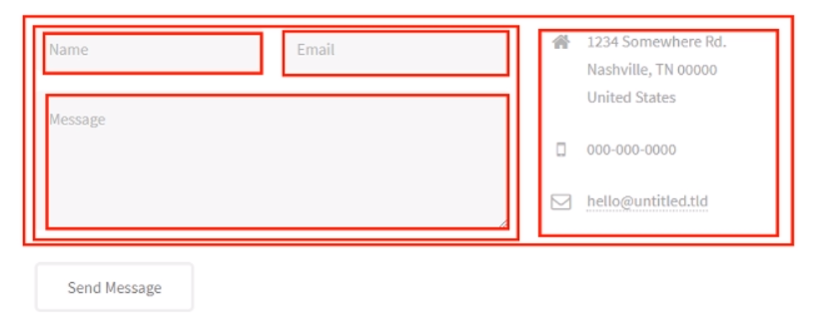

Primeiro cria-se a estrutura em seguida inserimos o conteúdo já criado em seu interior:

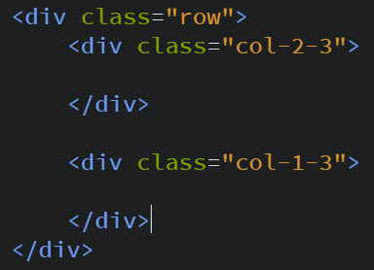

Serve para nos orientar como se tivéssemos dividindo **uma** linha em t**rês** colunas.

Ao final ficará assim:

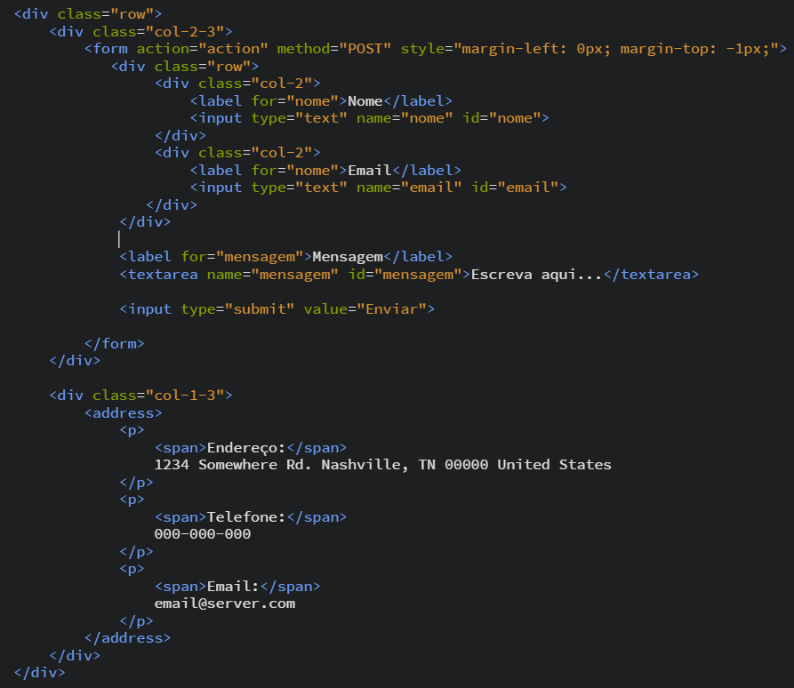

>

Será acrescentada a classe btn-default uma largura: “**width: auto;**”, para que possamos delimitar um tamanho padrão para todos os botões incluindo o botão enviar do formulário deixando-o formatado

Em seguida no css formataremos as tags especificas:

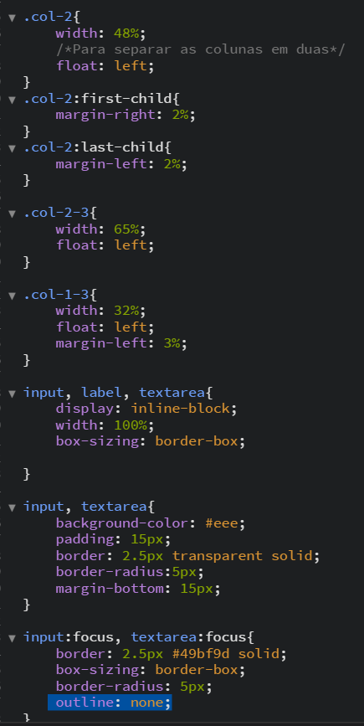

**outline: none**; Para retirar o padrão de seleção do browser para o input e para o textarea.

Para formatarmos os input’s sem interferir, em um input do tipo radio ou checkbox, podemos utilizar de alguns atributos para definirmos quais elementos não queremos que sofram alterações.

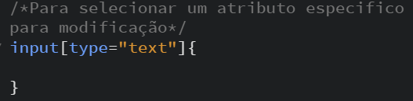

No caso como queremos uma formatação especifica para o input radio e checkbox, podemos:

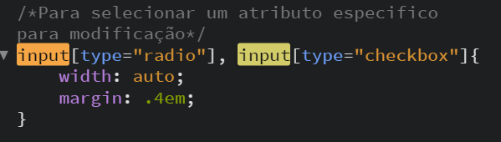

Para formatarmos um grupo de imagem, slecionando elementos específicos podemos utilizar de alguns atributos como:

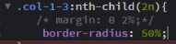 ou 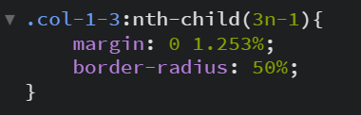

Nth-child(2n): Pegamos os múltiplos de **2**.

No segundo montamos uma função onde vamos pegar a cada múltiplo de 3 menos 1, ou seja, pega o “**2, 5, 8**”.

Para selecionar todo elemento imediatamente após o primeiro podemos utilizar o seletor “**+**” assim podemos pegar todos os elementos imediatamente após ele.

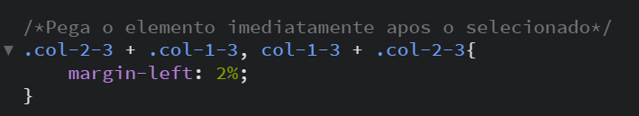

**Acessibilidade**

Com este método utilizado por uma classe de css, para leitores de tela:

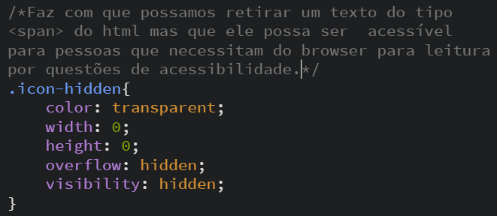

Caso ocorra uma quebra de linha pode ser utilizado um “display: block;” para tratar os elementos, como elementos de bloco. Assim iram respeitar as linhas.

**Seletores Compostos**

Eles são utilizados nas folhas de estilo. Na imagem a seguir é mostrado o Dom (Modelo de Objeto do Documento).

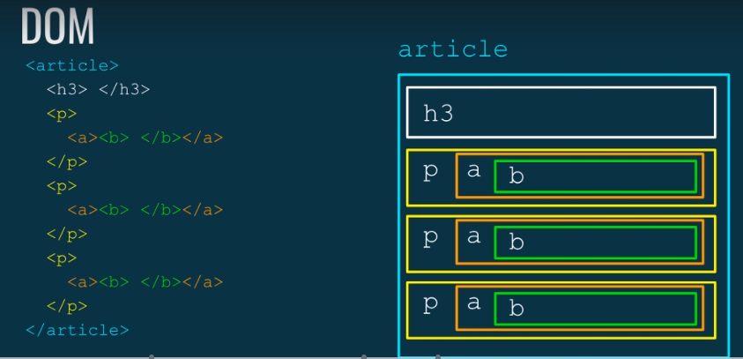 ou 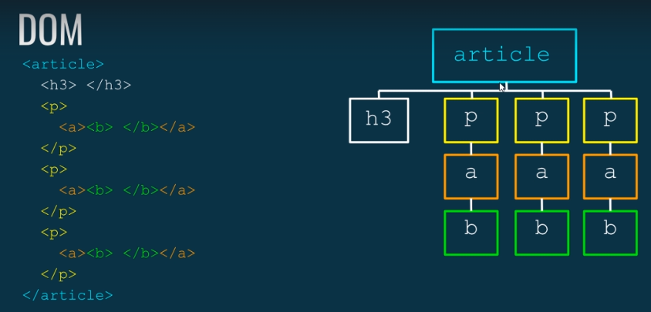

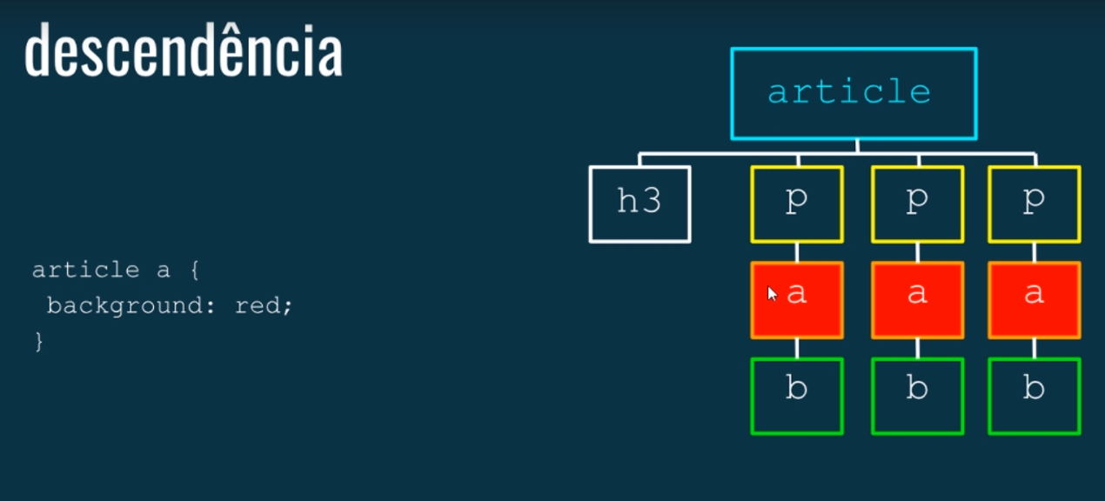 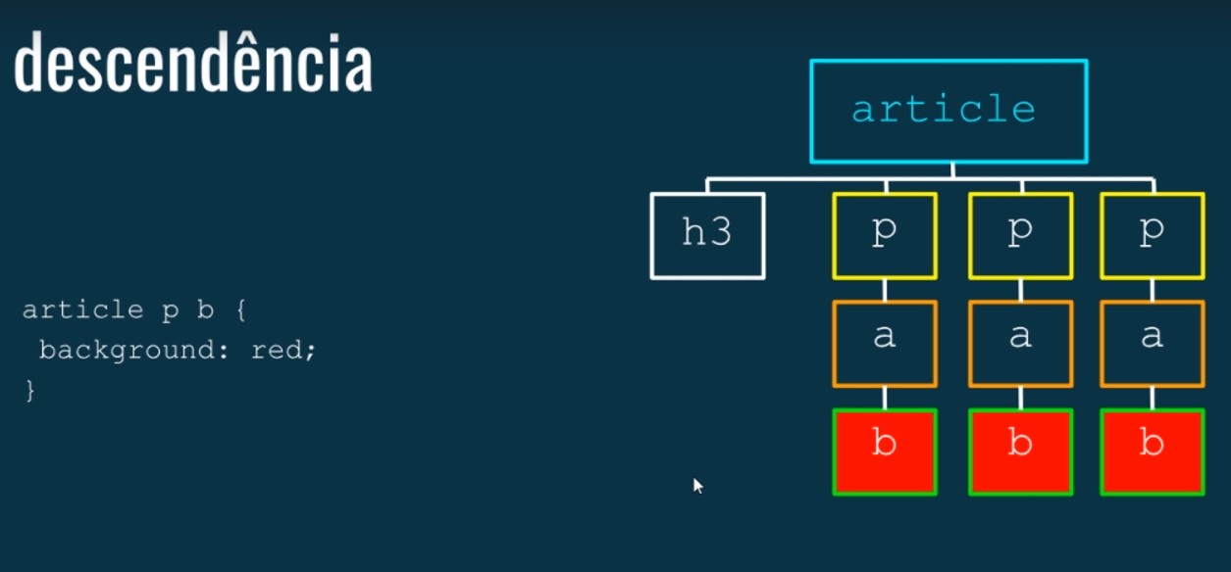

Quando utilizamos o sinal de maior, estamos nos referenciando aos filhos diretos. No exemplo abaixo o background **não sera aplicado**, pois não extiste um filho direto de p > b:

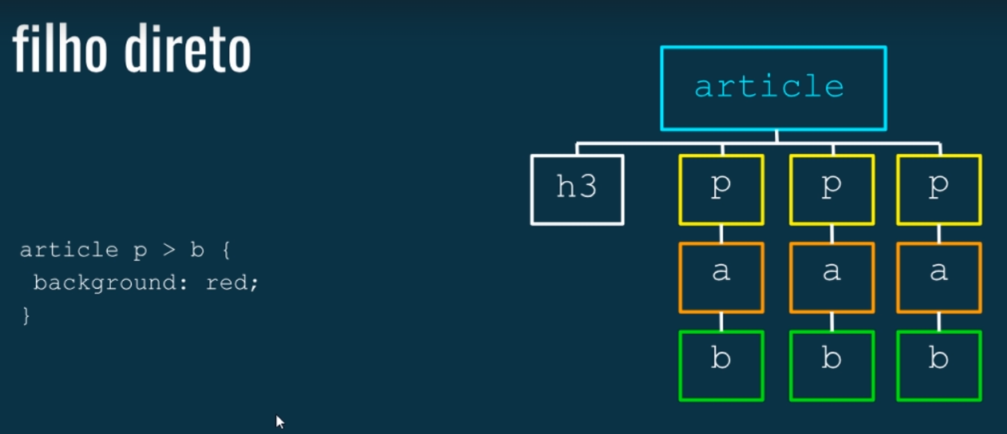

Diferente do próximo exemplo onde temos um grau de parentesco direto entre que nos possibilita receber por referencia direta:

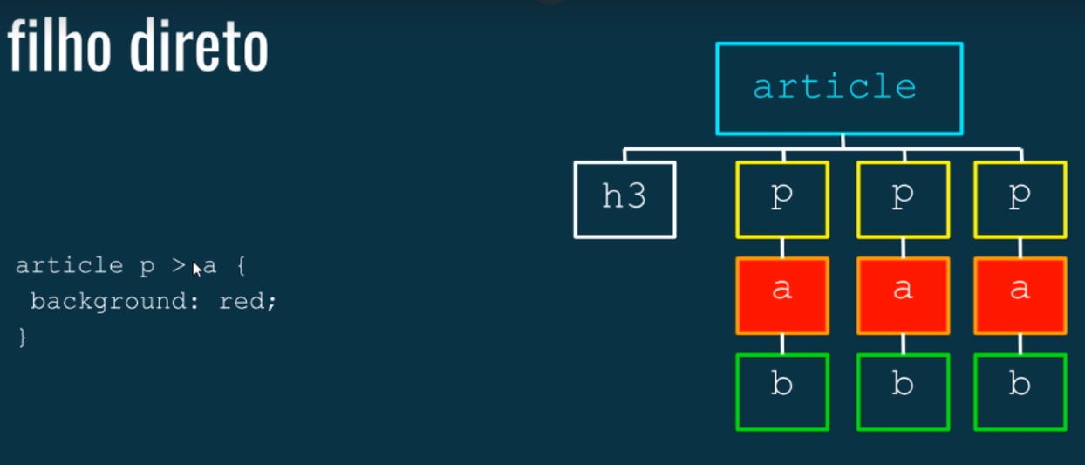

Com o sinal de “**+**”o próximo “irmão” imediato. No próximo exemplo vamos selecionar o elemento <p> que vem imediatamente após o irmão <h3>:

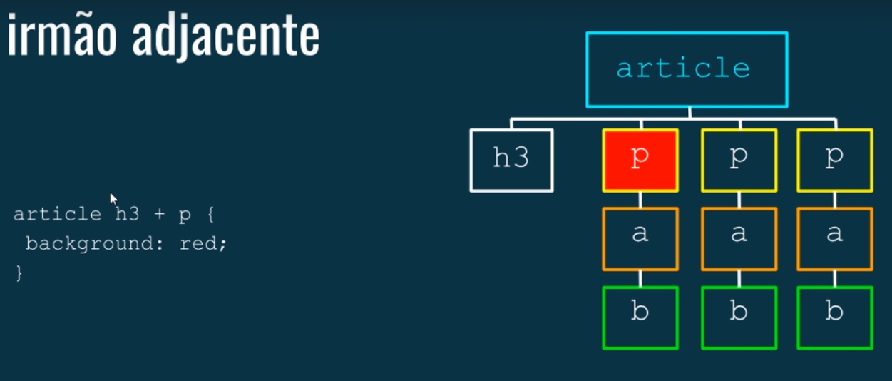

Para ser representado no html:

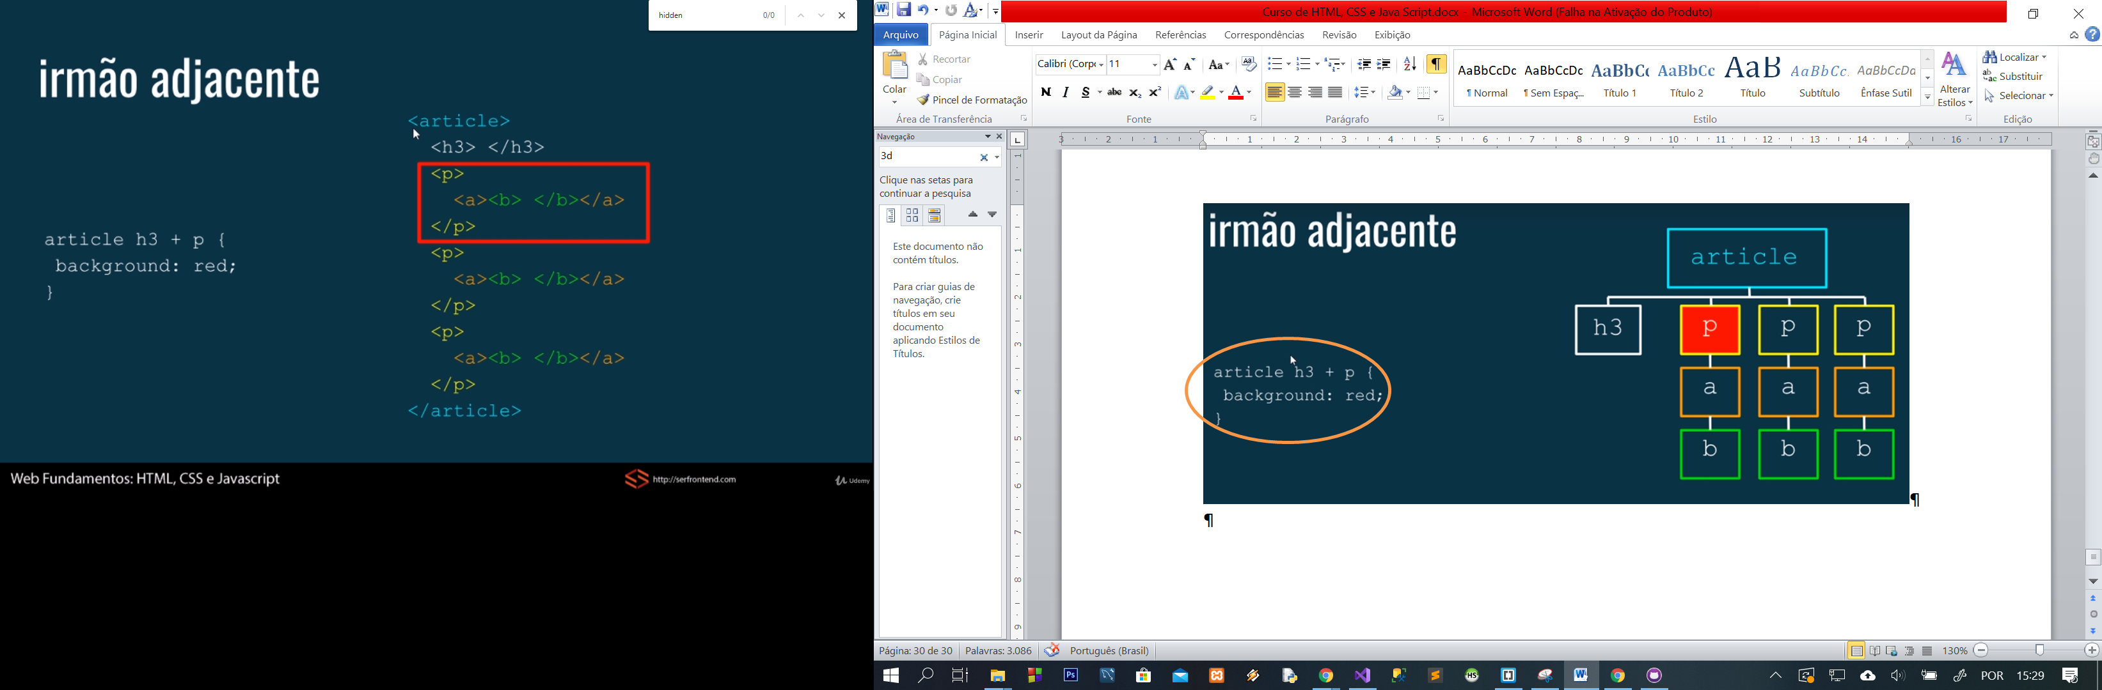

Outro exemplo:

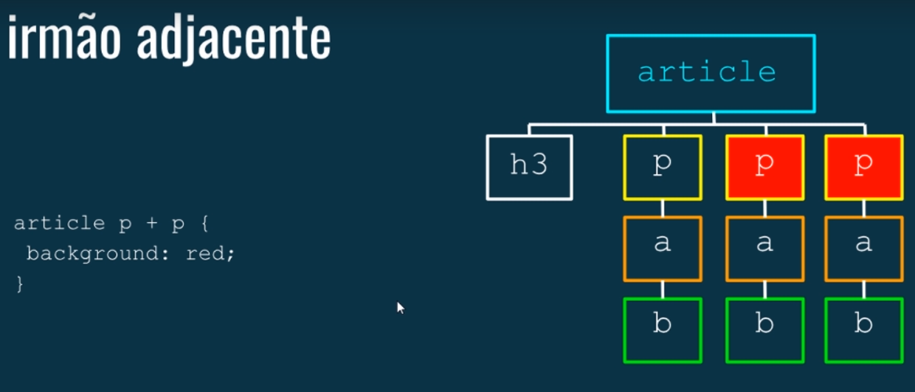

Podemos utilizar o sinal de “**~**” para selecionarmos todos os irmãos próximos a um elemento pré-determinado para faze-lo:

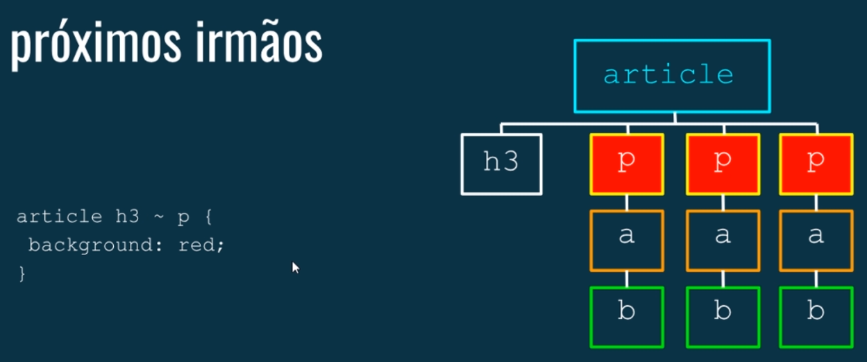

Caso tivéssemos algum elemento antes de <h3> esse ele não seria selecionado, pois esse atributo “**~**” seleciona somente os elementos pré-determinados e após o <h3>.

No html ficaria: 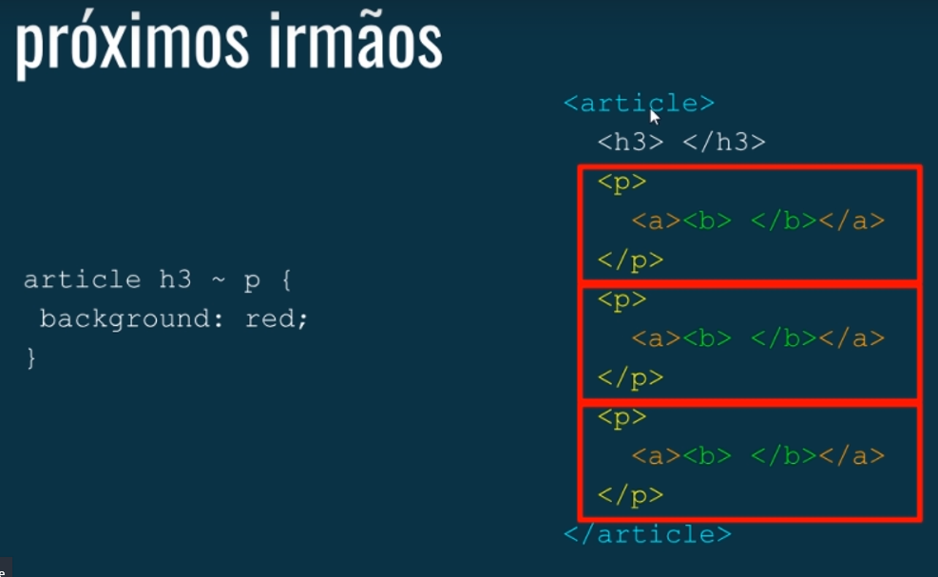

**Seletores de atributos**

Quando inserimos colchetes e o nome de um atributo estamos selecionando o elemento que possui aquele atributo especifico. No exemplo abaixo a regra irá se aplicar apenas a tag <a> que possuir um atributo com de nome title:

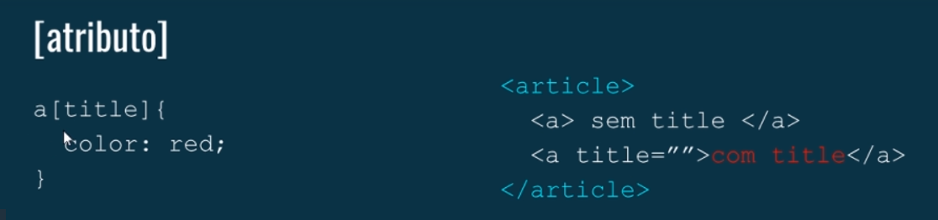

Se for necessário modificar um atributo com o valor podemos inserir entre os colchetes:

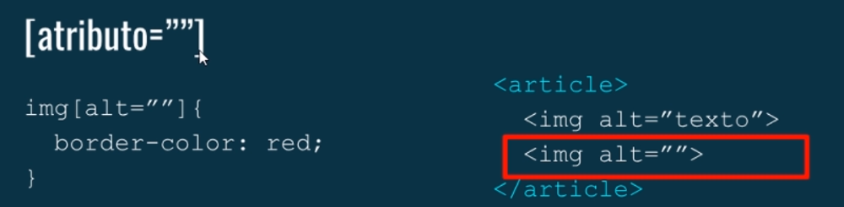

Dessa forma poderíamos modificar a img que tivesse o alt com o valor como vazio ou se fosse o caso poderíamos ter um atributo.

Para saber se o atributo inicia com um valor podemos iniciar o atributo o sinal de circunflexo e o valor:

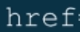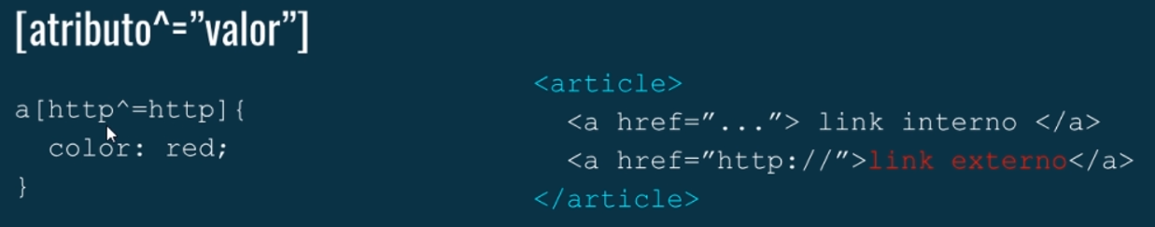

Assim selecionaríamos todo o <a> que inicia com um valor de “http”.

Para selecionar do o atributo que termina com um atributo pré-determinado utilizamos o $:

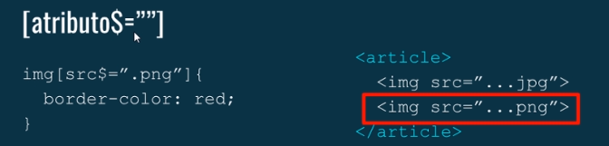

No exemplo acima podemos selecionar o elemento **img** que possui como um atributo o **src** é adicionado o **$** para selecionarmos todos que final.

Com o **not()** podemos realizar uma negação. Podemos selecionar por exemplo todos os elementos que não são de uma classe específica Sua utilização:

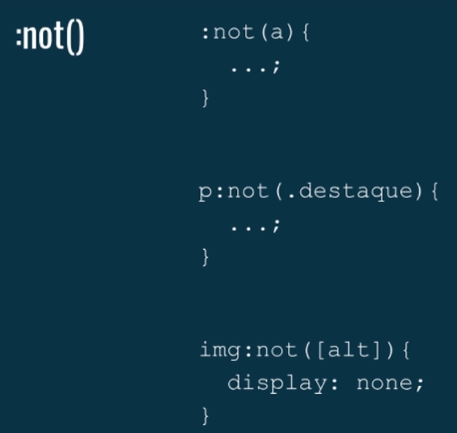

Esses são os atributos mais utilizados em css, mas possuem outros. Para realizar a busca basta procurar por: “MDN CSS Seletor de atributo”.

Abaixo alguns exemplos de aplicação:

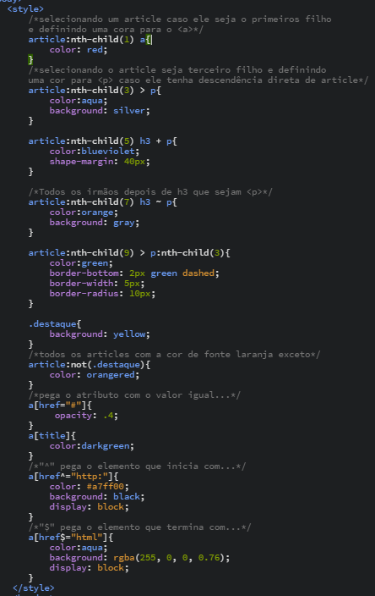

**Adicionar conteúdo dinâmico com CSS**

Para adicionar conteúdo dinâmico temos que utilizar a pseudo-elementos, desta forma:

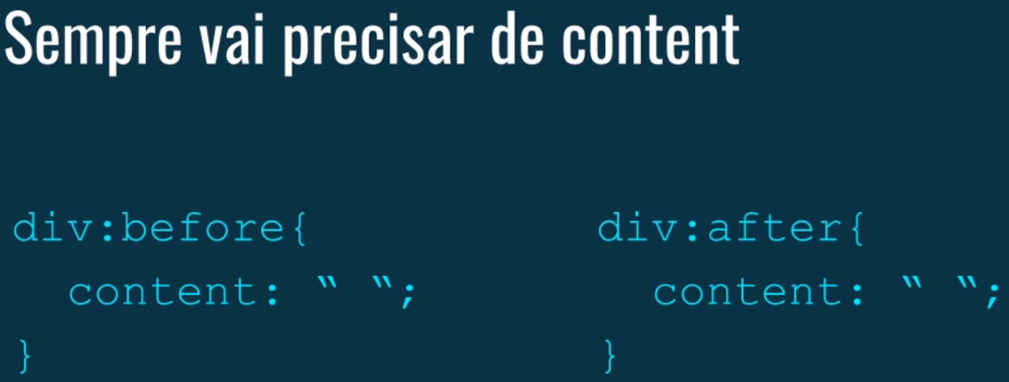

Obrigatoriamente sempre que utilizarmos “before e after” precisaremos de contente.

* Before: será aplicado no inicio logo após abrir a div, como no exemplo acima.
* After: será aplicado no final antes do fechamento da div.

Exemplo prático:

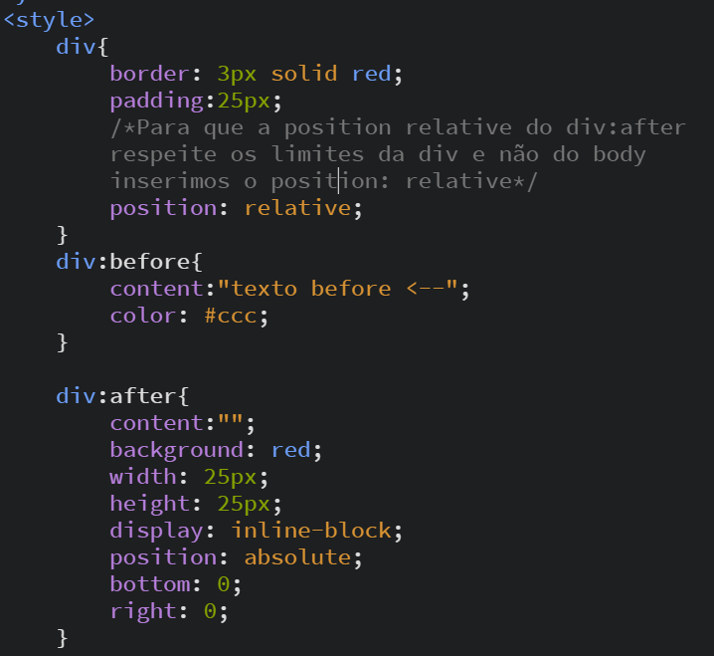

Como ficou:

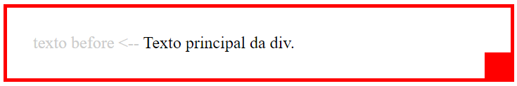



São inúmeras para mais informações acessar:

As principais são:

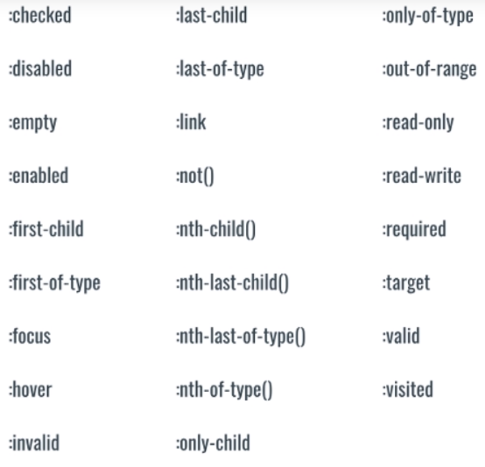

As pseudo-classes nos ajudam a formatar um elemento com base em algum estado daquele elemento. Por exemplo:

**:checked** ajuda a formatar um elemento do tipo input “type radio” ou “checkbox”, possibilitando acessar o estado do elemento.

**:disabled** ajuda a formatar um botão caso ele possua está psedo-classe.

**:empty** ajuda a formatar quando temos uma tag vazia. **Exemplo :** um paragrafo que não possua conteúdo poderíamos oculta-lo com um display: none.

**:enabled** oposto do empty quando temos uma tag habilitada.

**:focus** quando tenho um elemento que possua focu. **Exemplo**: input type text.

**:invalid** poderia ser utilizado em um input type number por exemplo onde o usuário iria inserir em um campo um número superior ao máximo suportado. **Exemplo** atributo max: 10 o usuário informa 11.

**:link** para formatar tags <a>.

**:only-child** quando tenho um elemento que é único. **Exemplo:** uma <p> que é filho único.

**:read-only** input somente leitura, onde poderiamos indicar ao usuário .

**:read-write** somente escrita.

**:required** input type:required quando o input é obrigatório .

Pseudo elementos são informados com “::” enquanto as pseudo-classes com “:”ambos podem ser utilizados sem que cause maiores problemas mas por padrão atualmente ocorre está diferenciação. Alguns pseudo-elementos são:

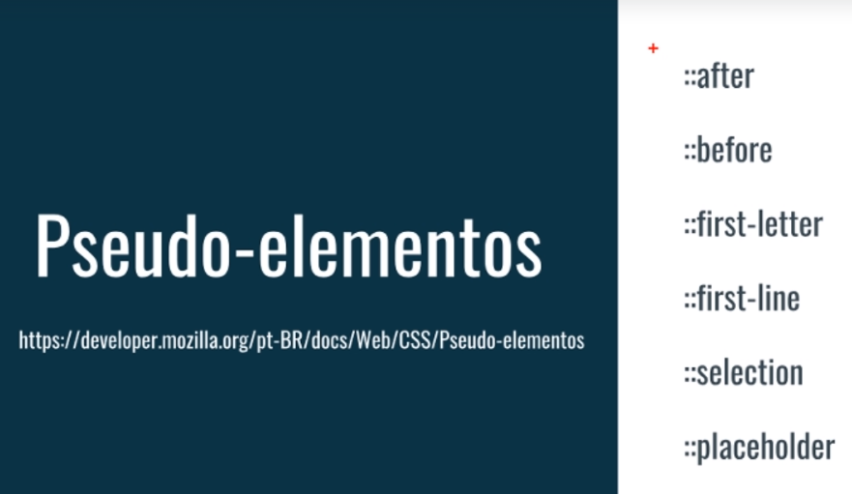

**::first-letter** primeira letra.

**::first-line** primeira linha.

**::placeholder** texto de fundo para orientação do usuário.

Escreva aqui...

**::selection** a cor azul padrão de seleção do browser pode ser alterada.

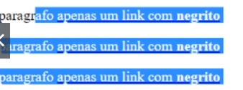

Alguns exemplos:

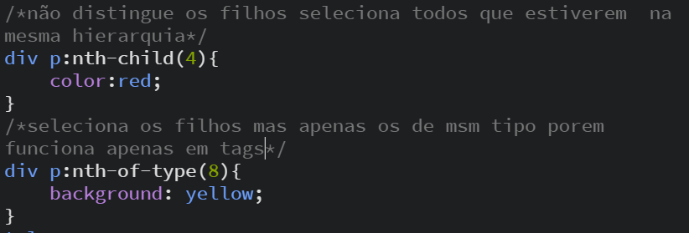

Alguns pseudo-elementos em especial o select podem precisar de um prefixo para funcionar no maior numero de browser’s possíveis em especial o Firefox. Para realizar esta pesquisa podemos para verificação de funcionamento basta digitar no google: **caniuse**. Após podemos procurar pela extensão desejada, no nosso caso: “::selection”.

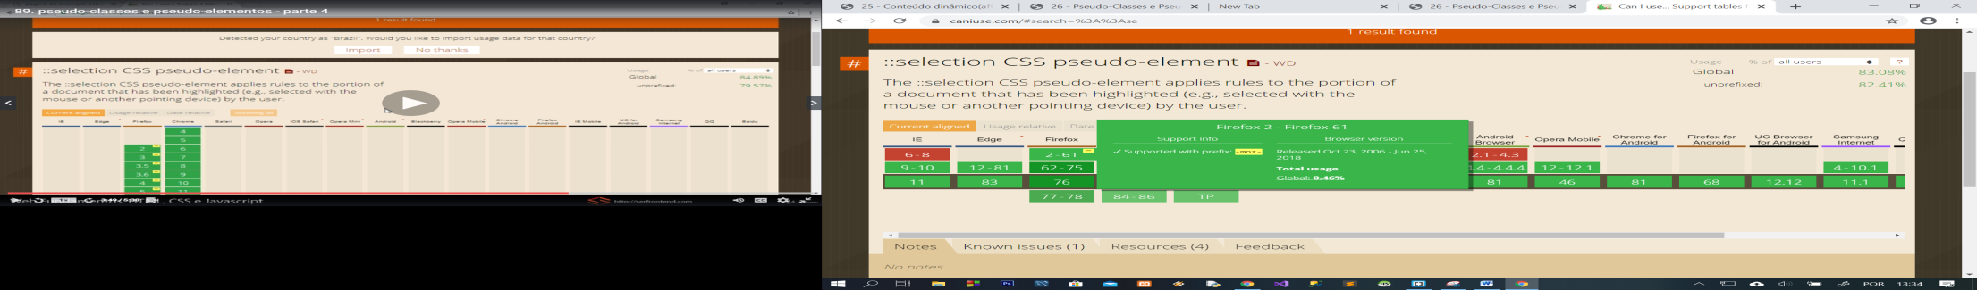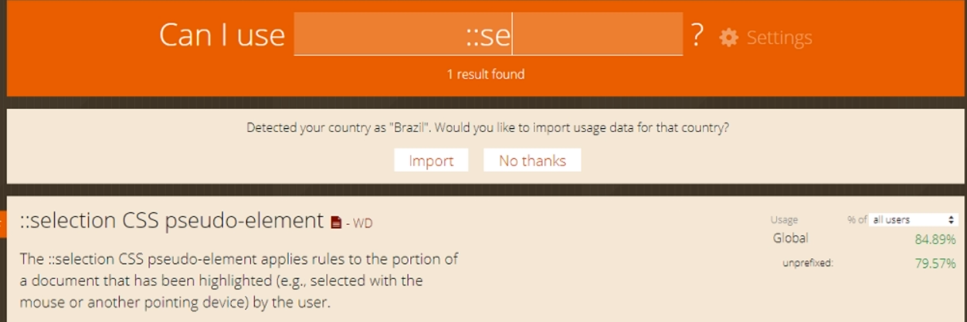

Então em amarelo será apresentado à extensão necessária para o seu correto funcionamento. No caso a cima “-moz-”, o mais importante e coloca-los separadamente para o correto funcionamento nos browser’s:

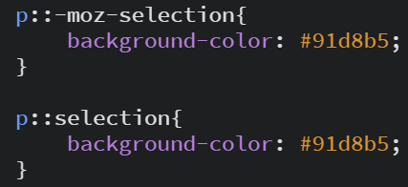



Transform: Será apresentado primeiro em 2D com as propriedades citadas a cima.

* Transform: **translateX**(valor) ou **translateY**(valor) ou **translate**(valorX,valorY): Essa propriedade utiliza de dois eixos “X = largura, Y = altura” para seu correto funcionamento onde as suas medidas correspondem ao tamanho do próprio objeto. Essa propriedade é bem semelhante ao elemento “position”, se as medidas forem inferidas com “px ou em”, por exemplo, não fara diferença, porém se as medidas forem inferidas com porcentagem elas irão obedecer sempre ao elemento pai no caso do “position” ou ao próprio elemento no caso do transform:translate como mostra o exemplo abaixo:

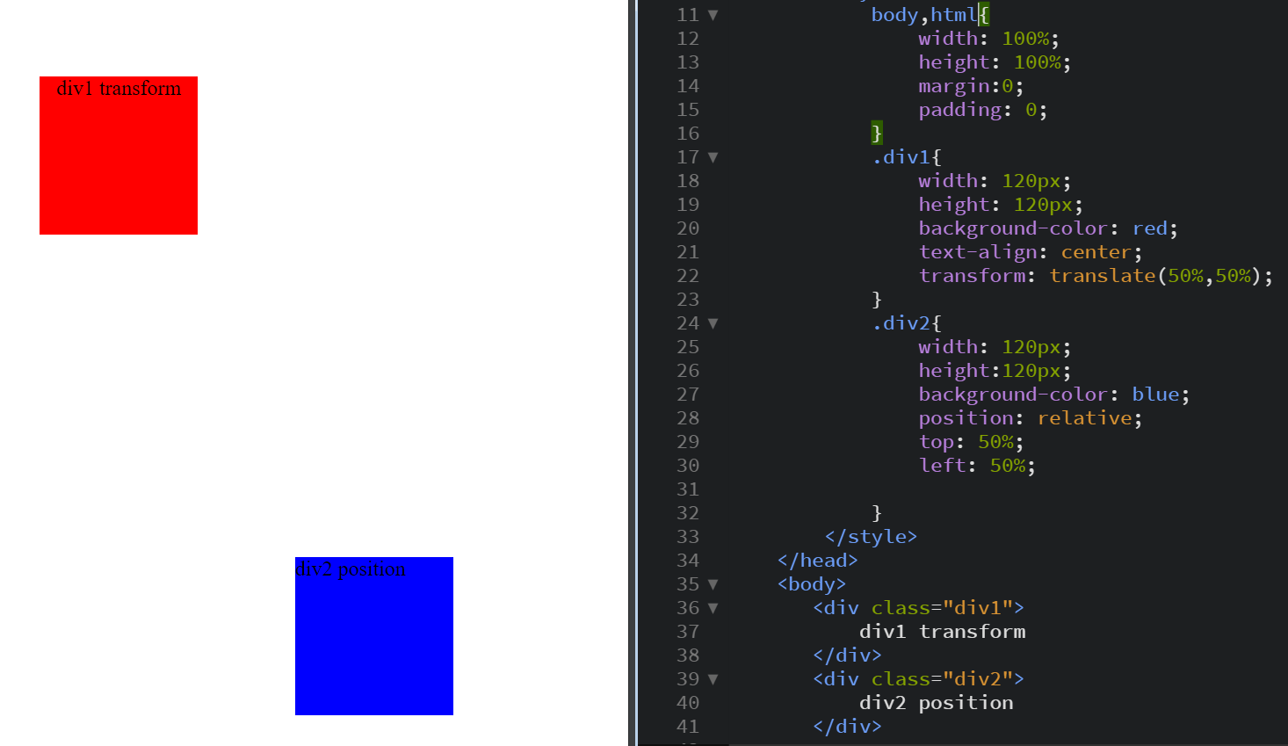

* **Rotate**: possui os eixos X e Y, mas suas medidas serão feitas em graus. Seus valores serão descritos com “**deg**” podendo ser positivos ou negativos:

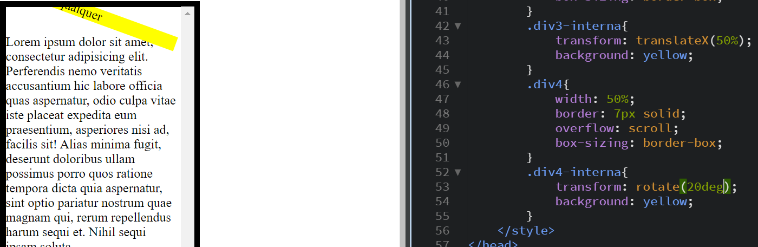

Para mudar o eixo de rotação no lugar do centro entrar com um novo eixo de transformação basta utilizar “**transform-origin: left, right, bottom ou top**;”. Podemos utilizar mais de um valor ao mesmo tempo, como no exemplo a baixo:

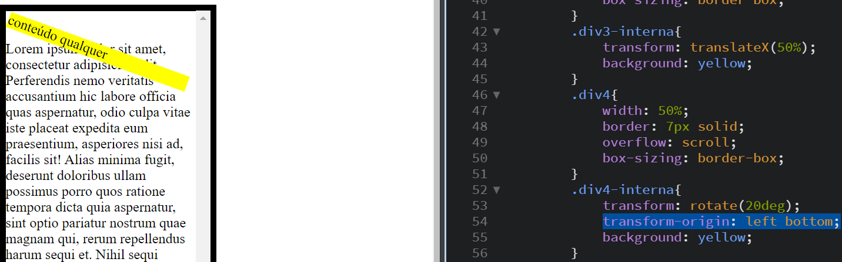

Podemos também inserir mais de um elemento a um mesmo “transform” contando que a ordem com que são inseridas os elementos importa, como mostra o exemplo a baixo:

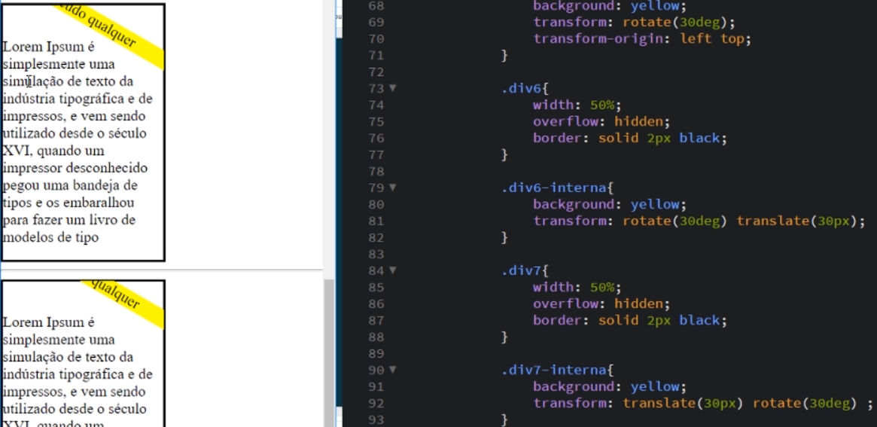

* **Skew**: Serve para deformação. Onde passamos valor no eixo X e no eixo Y sendo esses valores em graus “**deg**”.

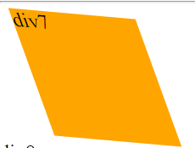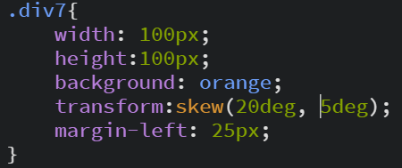

* **Scale**: Também utiliza o eixo X e Y, serve para esticar o elemento de acordo com a escala. “1x msm tamanho”, “2x”, “3x”, entre outras. No exemplo abaixo aumentamos a escala X em 2 vezes o valor.

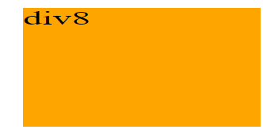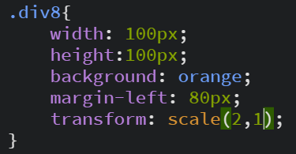

**Checkbox**

Para criarmos um checkbox precisaremos seguir a estrutura abaixo, para obter este resultado: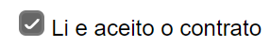 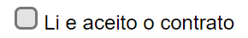

<input type="checkbox" name="qq" id="chk">

<label for="chk"><span class="chk"></span>Li e aceito o contrato</label>

<br>

.chk{

display: inline-block;

border: 2px solid #777777 ;

border-radius: 5px;

background-color: rgba(204, 204, 204, 0.54);

width: 14px;

height: 14px;

margin-right: 5px;}

input[type="checkbox"]{

width: 1;

height: 1;

margin: 0;

display: inline-block;

overflow: hidden;

visibility: hidden;

opacity: 0;}

input[type="checkbox"]:checked + label .chk{

background-color: #666;

position: relative;}

input[type="checkbox"]:checked + label .chk:before{

content: '';

display: block;

position: absolute;

top: 0px;

bottom: 0px;

right: 3.5px;

left: 2px;

border: solid white 2px;

transform: rotate(45deg);

border-top-color: transparent;

border-left-color: transparent;

box-sizing: border-box;

border-radius: 5px;

margin-bottom: 2px;

margin-left: 2px;

}

Outra modelo de checkbox é este:

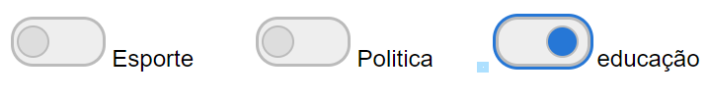

<head>

<style>

body{

font-family: sans-serif; }

label{

margin-right: 25px; }

label span{

display: inline-block;

width: 60px;

height: 30px;

background: #eee;

border: solid 2px #bbb;

border-radius: 15px; }

label span:after{

content: '';

display: block;

background: #ddd;

border: 1px solid #bbb;

width: 22px;

height: 22px;

border-radius: 50%;

margin-top: 4px;

margin-left: 2px;

transition: all .2s ease-in-out;

box-sizing: border-box; }

label input:checked + span:after{

transform: translateX(30px);

background: #2677d6; }

label input:focus + span{

box-shadow: 0 0 0 2px #2677d6; }

input{

opacity: 0;

width: 1px;

height: 1px;

overflow: hidden; }

</style>

</head>

<body>

<h1>Estrutura Básica</h1>

<label>

<input type="checkbox">

<span></span>

Esporte

</label>

<label>

<input type="checkbox">

<span></span>

Política

</label>

<label>

<input type="checkbox">

<span></span>

Educação

</label>

</body></html>



Para criarmos páginas responsivas para múltiplos dispositivos vamos utilizar esta estrutura. O RWD se consiste basicamente em três elementos:

* Grid fluída: toda a largura do site deve estar baseada em porcentagem;
* Recursos flexíveis: demais conteúdos como imagem, vídeos também devem obedecer com porcentagem, ou seja, devem se adaptar a largura do container;
* Consultas de mídia: São as famosas mídias query’s.]

Como era feito antigamente:

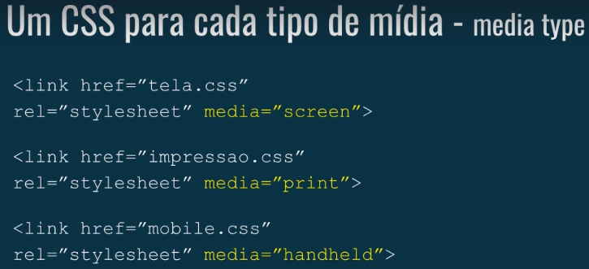

Este modelo deixou de ser usado por causa da evolução dos dispositivos, que passaram desde telas minúsculas com pouca capacidade de processamento ate os smartphones:

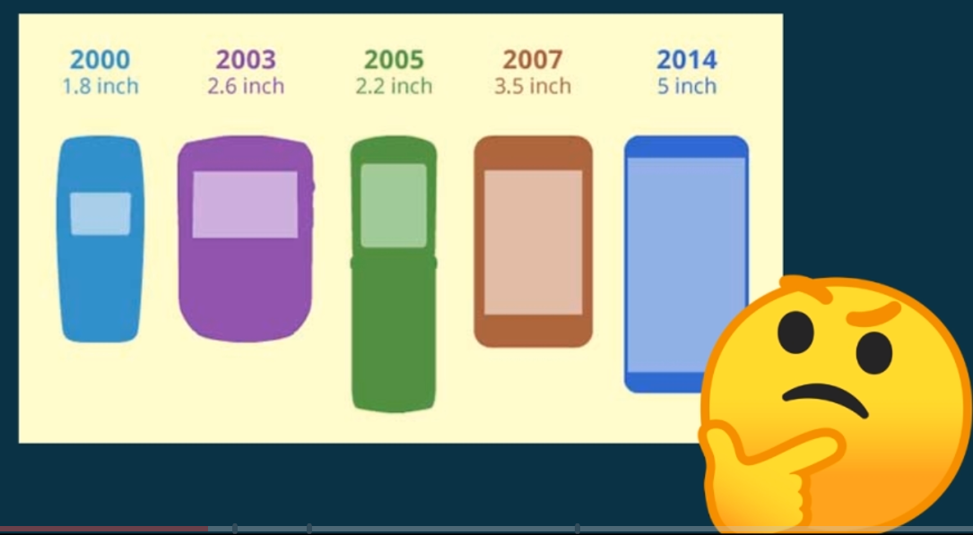

Por isso passou a ser utilizado os mídias query’s que buscam não o tipo de aparelho, mas a largura utilizada:

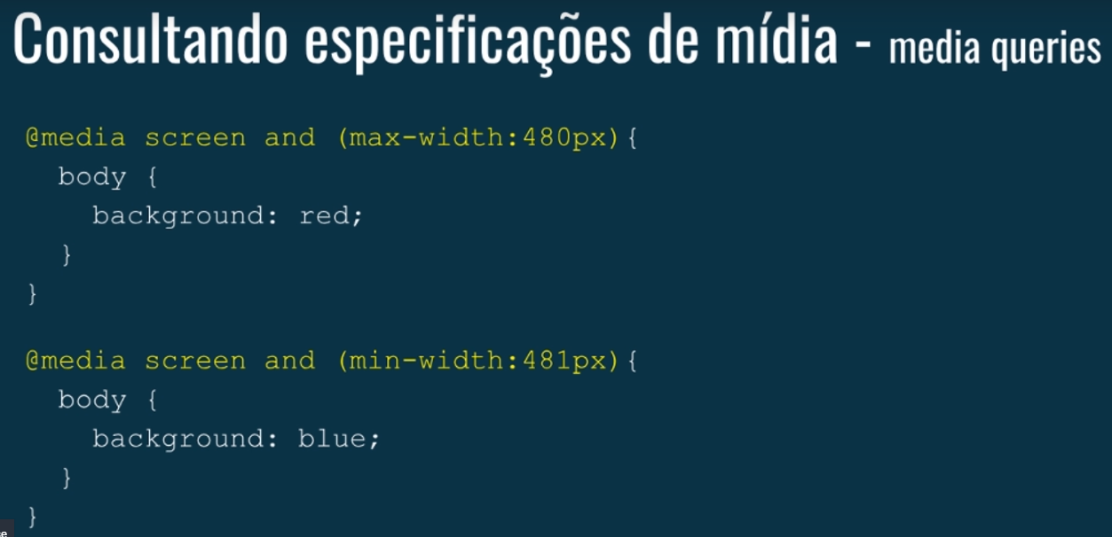

As mídias queries mais utilizadas são:

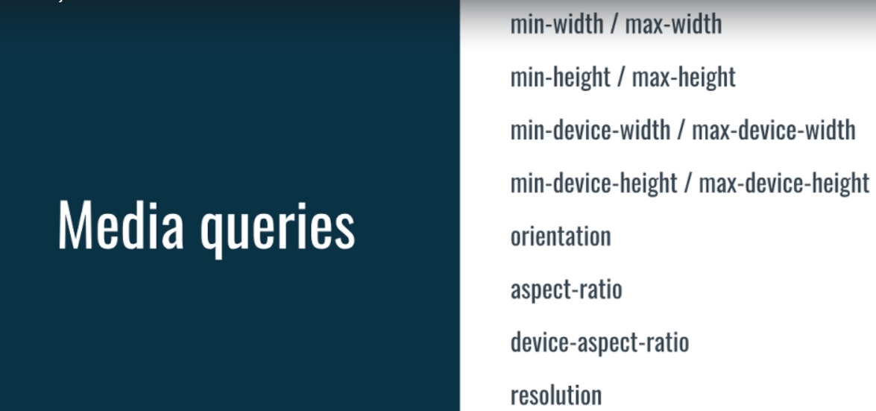

Número de pixel’s na horizontal sobre os da vertical

Orientação retrato ou paisagem

largura min e máx. do dispositivo

altura min e máx. do dispositivo

altura min e máx.

Largura min e máx.

Tipos de desenvolvimento:

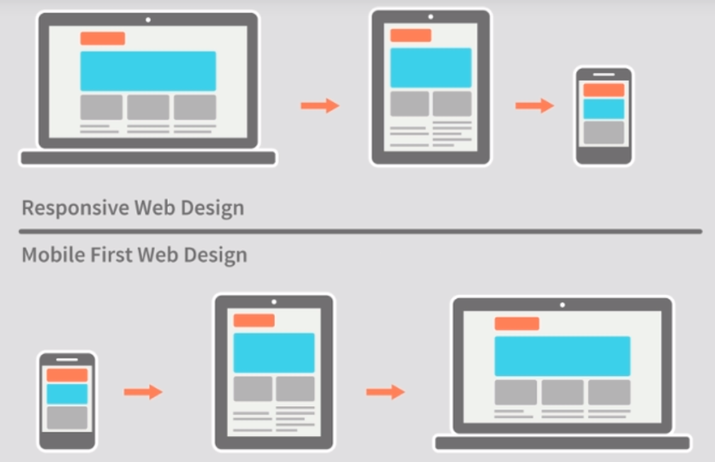

Não podemos nos esquecer de:

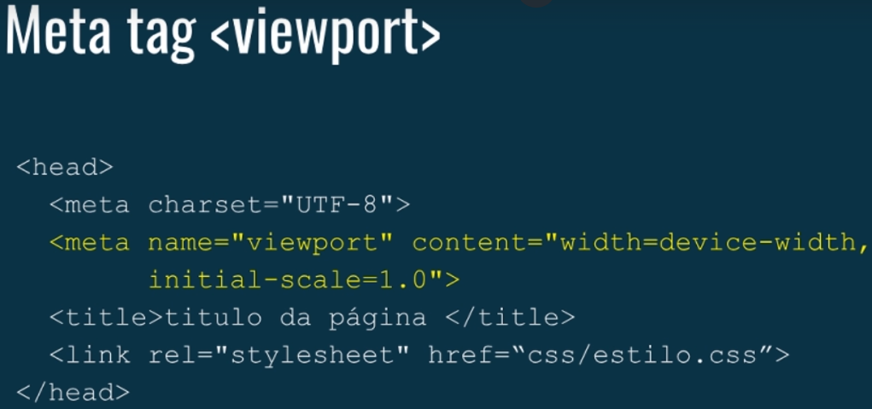

Nos ajuda a equalizar o tamanho da resolução em pixels do aparelho com o tamanho físico do aparelho.

Conceito de grids fluídas, o bootstrap entre outros frameworks nos ajuda a fazer com que o conteúdo se encaixe em diferentes telas respeitando este conceito:

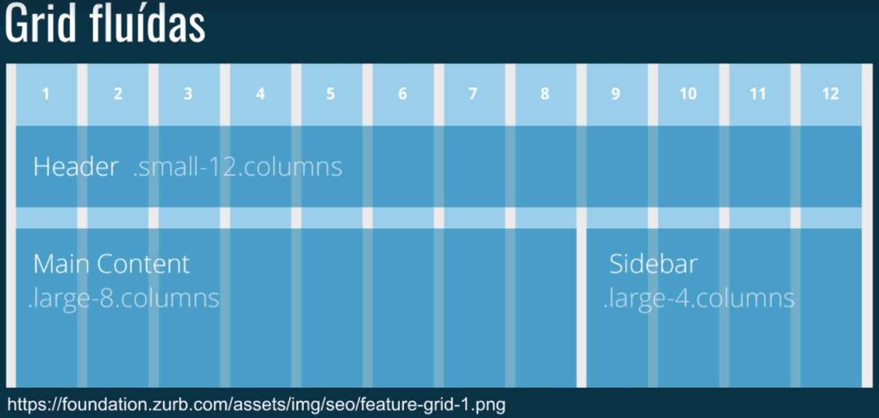

Exemplo de media Print

Para criar o html:

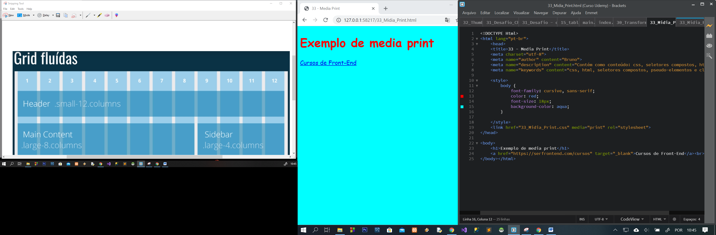

Para criar o css deve-se utilizar o mesmo nome do link, que deve ficar abaixo do style para ser carregado corretamente:

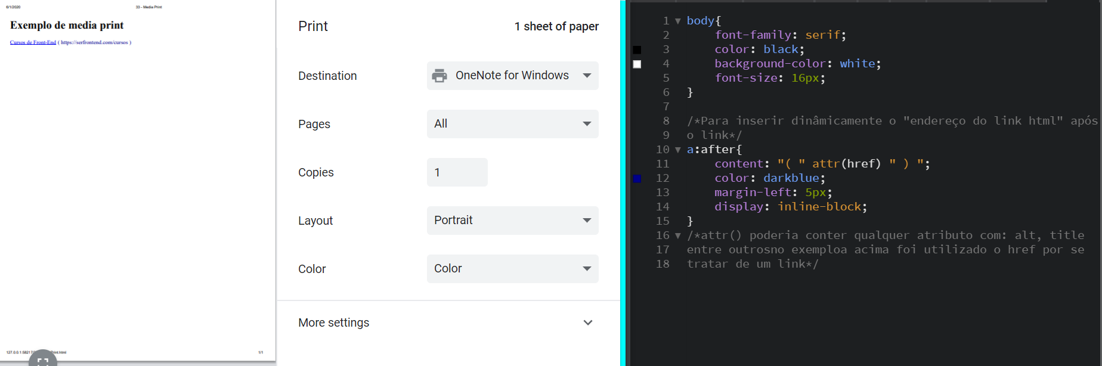

A página de print não carrega as cores padrões da página web, além de ser alterada para um estilo próprio.

Para deixar uma tela responsiva de acordo com o tamanho da tela, podemos:

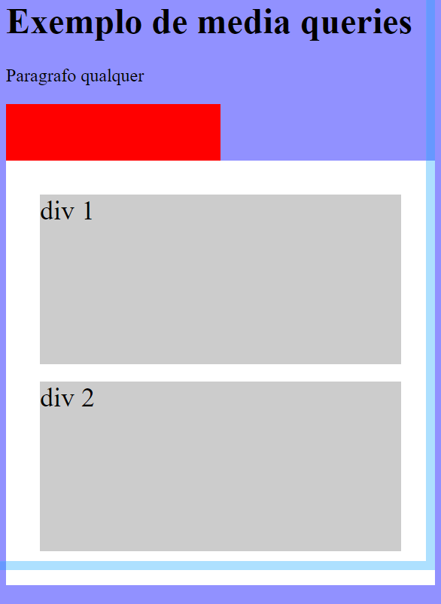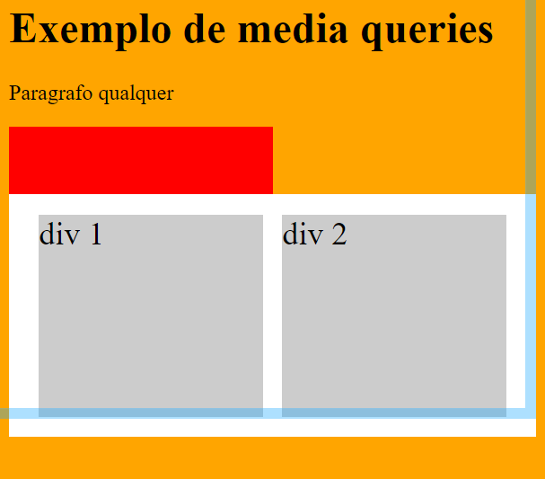

(tela menor 400px) (tela maior 400px)

<style>

body{

background-color: rgba(0, 0, 255, 0.43);

font-size: 16px; }

.teste{

background-color: red;

width: 50%;

height: 50px; }

.container{

background: white;

padding: 15px;

font-size: 24px; }

.container div{

background: #ccc;

margin: 15px;

height: 150px; }

.clearfix::after{

content:' ';

display: block;

clear:both; }

@media screen and (min-width: 400px){

body{

background-color: orange; }

.container div{

width: 46%;

float: left;

margin: 0 2%; }

/* outra forma de fazer a separação do container em duas:

container div{

margin: 10px;

width: calc(50% - 20px);

float: left; }*/

}

/* a viewport é a própria tela, esse meta serve para igualar as medidas de celulares e desktop's, ou seja, a largura da viewport será igual ao do device width. */

<meta name="viewport" content="width=device-width">

</style> </head>

<body>

<h1>Exemplo de media queries</h1>

<p>Paragrafo qualquer</p>

<div class="teste"></div>

<div class="container clearfix">

<div class="div1">div 1</div>

<div class="div2">div 2</div>

</div>

</body>

**Unidades de medida: em, rem e px**

**em**: quando utilizamos a medida de 1em para um padding, por exemplo, isso significa que a unidade de medida será uma vez o tamanho da fonte e assim sucessivamente ou seja diretamente proporcional a quantidade de pixels da font. Sendo que a propriedade “**em**” será sempre relativa à propriedade pai se fossemos colocar **1em** para a font, ela iria buscar do body como referência. **Ex.:**

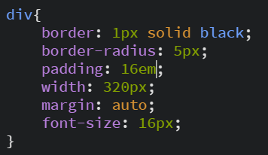

Um trecho do código com comentário para melhor visualização do “**em**” em utilização , nos mostra que sempre devemos verificar o contexto em que p “em” esta pra utiliza-lo de maneira correta:

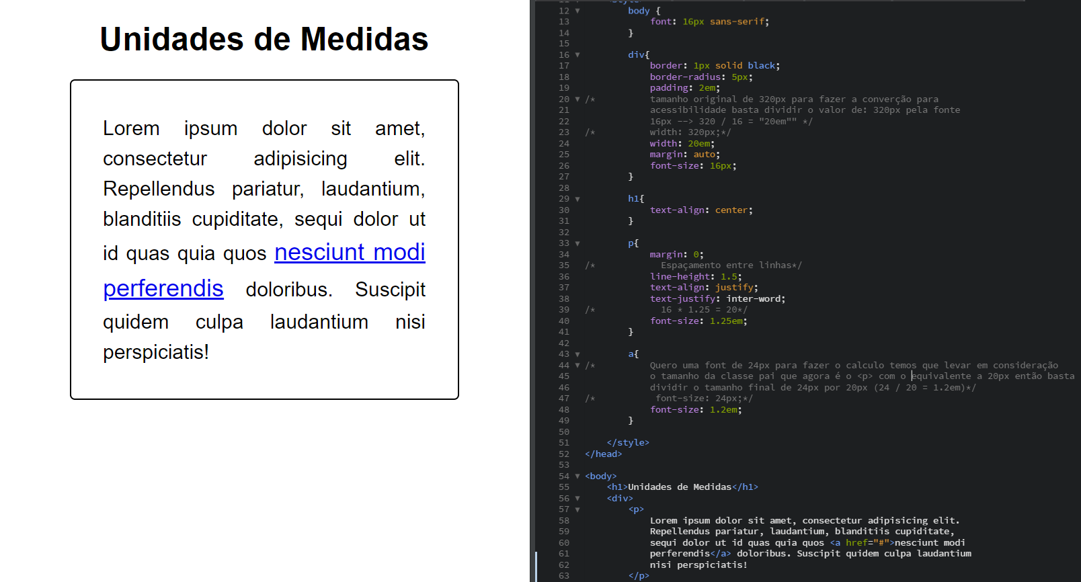

**rem:** Para termos como o referencia o elemento pai, ou seja, o html onde podemos definir um tamanho pra inicializar o projeto. No exemplo acima utilizamos o body com a font de 16px como foi exemplo. Ele tem como referencia o pai ou o **root** que melhor identifica este elemento.

**Projeto site responsivo**

Agora vamos iniciar o projeto Rages Hotels que irá conter um site responsivo. Para começar vamos inserir o códogo html abaixo:

<!doctype html>

<html lang="pt-br">

<head>

<meta charset="utf-8">

<meta name="author" content="Bruno">

<meta name="description" content="Hotel magnífico situado no litoral com ótima vista para o por do sol">

<meta name="keywords" content=";">

<title>Página responsiva</title>

<link href='http://fonts.googleapis.com/css?family=Oxygen:400,300,700' rel='stylesheet' type='text/css'>

</head>

<body>

<header>

<img src="images/logo_mob.svg" alt="logo tipo do Range Hotel">

<nav>

<ul>

<li><a href="#">Home</a></li>

<li><a href="#">Produtos</a></li>

<li><a href="#">Serviços</a></li>

<li><a href="#">Contato</a></li>

</ul>

</nav>

</header>

<main>

<section>

<h1>A exciting new venture over the range</h1>

<p>

Lorem ipsum dolor sit amet, consectetur adipisicing elit,

sed do eiusmod tempor incididunt ut labore et dolore magna

aliqua consectetur adipisicing elit.

</p>

<a href="#">Get Started</a>

</section>

<section>

<article>

<h3>Designer Guff</h3>

<p>

Minim veniam, quis nostrud exercitation ullamco laboris

nisi ut aliquip ex ea commodo consequat. Duis aute irure

dolor in reprehenderit in voluptate velit esse cillum

</p>

</article>

<article>

<h3>Detaild Stats</h3>

<p>

Minim veniam, quis nostrud exercitation ullamco laboris nisi

ut aliquip ex ea commodo consequat. Duis aute irure dolor in

reprehenderit in voluptate velit esse cillum

</p>

</article>

<article>

<h3>Dashboard</h3>

<p>

Minim veniam, quis nostrud exercitation ullamco laboris nisi ut

aliquip ex ea commodo consequat. Duis aute irure dolor in

reprehenderit in voluptate velit esse cillum

</p>

</article>

<article>

<h3>Development</h3>

<p>

Minim veniam, quis nostrud exercitation ullamco laboris nisi ut

aliquip ex ea commodo consequat. Duis aute irure dolor in

reprehenderit in voluptate velit esse cillum

</p>

</article>

</section>

<!---------------------------Novo conteúdo------------------------------->

<section>

<article>

<h3>Designg Heading</h3>

<p>

Minim veniam, quis nostrud exercitation ullamco laboris nisi ut

aliquip ex ea commodo consequat. Duis aute irure dolor in

reprehenderit in voluptate velit esse cillum

</p>

</article>

<article>

<h3>Designg Trends</h3>

<p>

Minim veniam, quis nostrud exercitation ullamco laboris nisi ut

aliquip ex ea commodo consequat. Duis aute irure dolor in

reprehenderit in voluptate velit esse cillum

</p>

</article>

<article>

<h3>Designg Users</h3>

<p>

Minim veniam, quis nostrud exercitation ullamco laboris nisi ut

aliquip ex ea commodo consequat. Duis aute irure dolor in

reprehenderit in voluptate velit esse cillum

</p>

<a href="#">Get Started</a>

</article>

<article>

<h3>Designg Goals</h3>

<p>

Minim veniam, quis nostrud exercitation ullamco laboris nisi ut

aliquip ex ea commodo consequat. Duis aute irure dolor in

reprehenderit in voluptate velit esse cillum

</p>

<a href="#">Buy Now</a>

</article>

</section>

</main>

<footer>

<ul>

<li><a href="http://www.facebook.com" target="_blank"><img src="images/facebook.png" alt="link Facebook"></a>Facebook</li>

<li><a href="http://www.twitter.com" target="_blank"><img src="images/twitter.png" alt="link Twitter"></a>Twitter</li>

<li><a href="http://www.google.com" target="_blank"><img src="images/googlePlus.png" alt="link Google"></a>Googlt Plus</li>

</ul>

<h4>Copyright The Range</h4>

<p>

Minim veniam, quis nostrud exercitation ullamco laboris nisi ut aliquip

ex ea commodo consequat. Duis aute irure dolor in reprehenderit in

voluptate velit esse cillum

</p>

</footer>

</body>

</html>

Em seguida vamos até o site: <https://necolas.github.io/normalize.css/> para baixarmos a versão mais recente do arquivo para criar uma normalização do nosso html. Em seguida salvamos com “ctrl + S” o arquivo dentro da pasta css.

Após vamos voltar ao html para inserirmos o link para normalização dentro do head:



Em seguida criamos dentro da pasta do css o arquivo “main.css” e referenciamos no head:



Em seguida dentro do main colocamos vamos começar a manipular o css da página

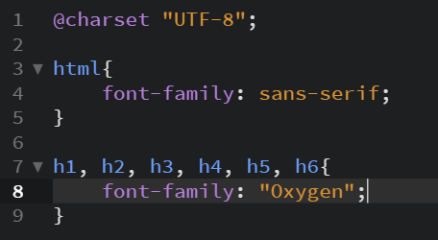

**@charset “UTF-8”;** Serve para que nosso html seja habitado para receber caracteres especiais do nosso css.

A font para os títulos será importada pelo link inserido no html por isso ele recebe uma escrita diferente: <link href='http://fonts.googleapis.com/css?family=Oxygen:400,300,700' rel='stylesheet' type='text/css'>

Agora vamos voltar ao html para definirmos os nomes das classes para trabalharmos no css. Inicialmente começamos pelo header e pela nav:

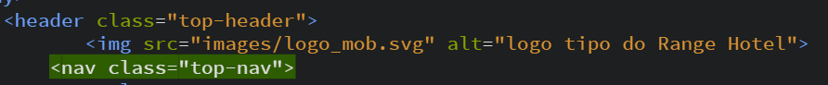

Em seguida vamos definir outros elementos do nav no css:

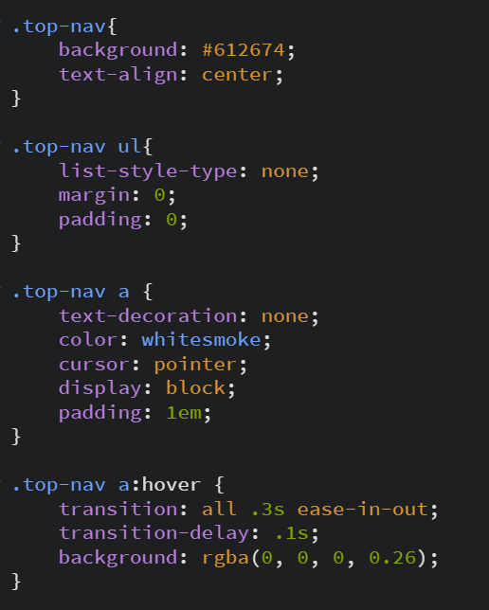

**Obs:** O padding só é aplicado em elementos de bloco, caso o elemento não seja basta defini-lo com **display: block;** em seguida informar o padding desejado.

Após vamos centralizar a imagem do Range Hotels pelo css, primeiro vamos voltar ao html e nomear a imagem da logo: “**class = top-header-logo**”:



Depois no css vamos centralizar a logo e dar um espaçamento entre a logo e a nav:

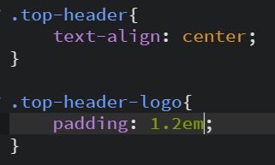

Em seguida vamos a criar uma nova classe para a <section>: “class=top-content” e uma nova classe para o titulo <h1>: “class = top-content-title” e uma nova classe para o <a> “content-link”.

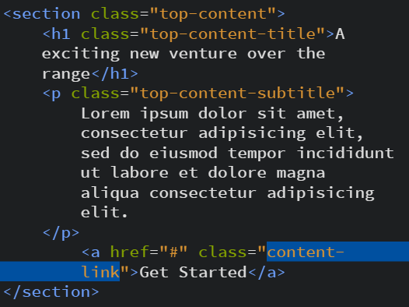

Em seguida no css vamos pegar as classes para definirmos todas as classes, desta forma:

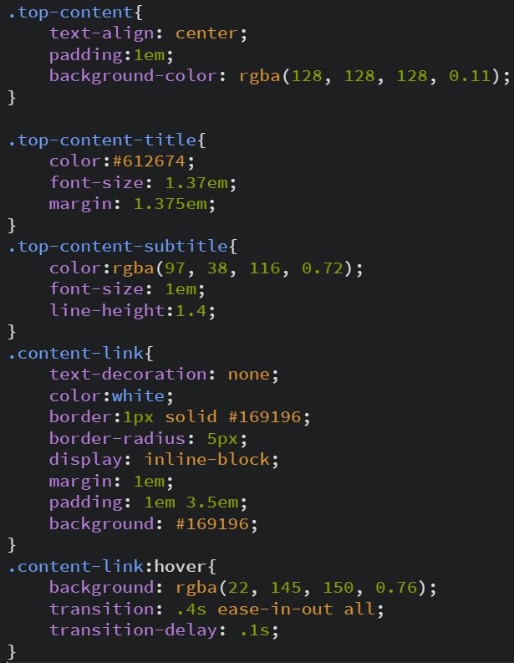

Em seguida em seu navegador vamos para buscarmos por **icoMoon** que é um tipo de fonte parecido com o Awesome porém não exigindo que o usuário baixe mais elementos da página para seu pc:

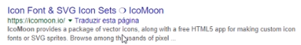

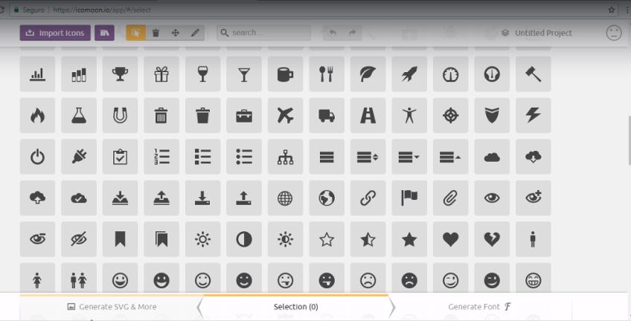

Após selecionar as fontes desejadas, basta clicar em **generate font**, em seguida, clicar em download. Depois basta Salva-las dentro da pasta do nosso projeto para poder utiliza-las.

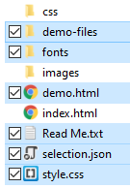

Em seguida basta importar os arquivos para poder utiliza-los.



Então basta voltar ao html e fazer a chamada para a importação das fontes para o nosso projeto.

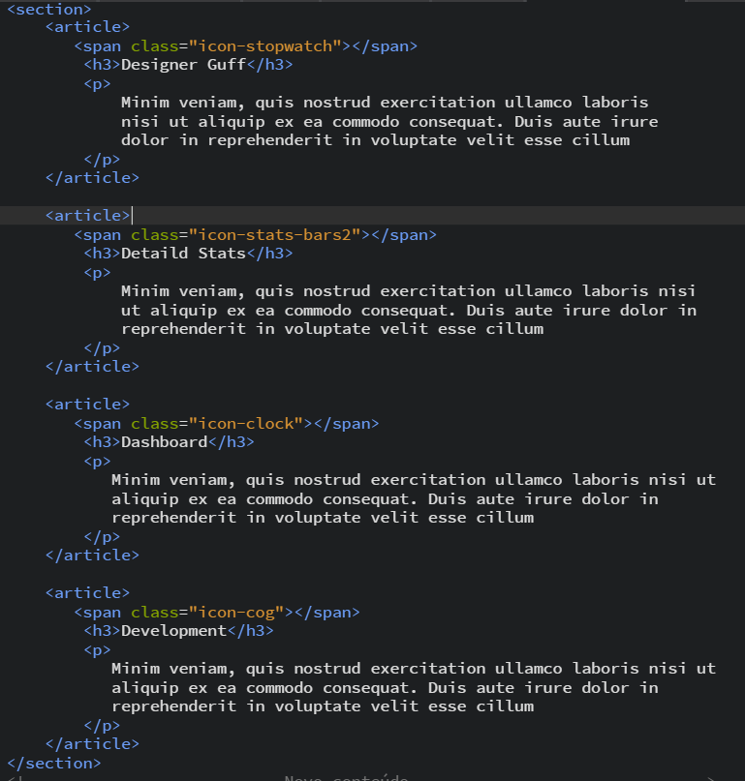

Após vamos inserir classes para nossas <sections>,<articles> e <titles> dentro do main:

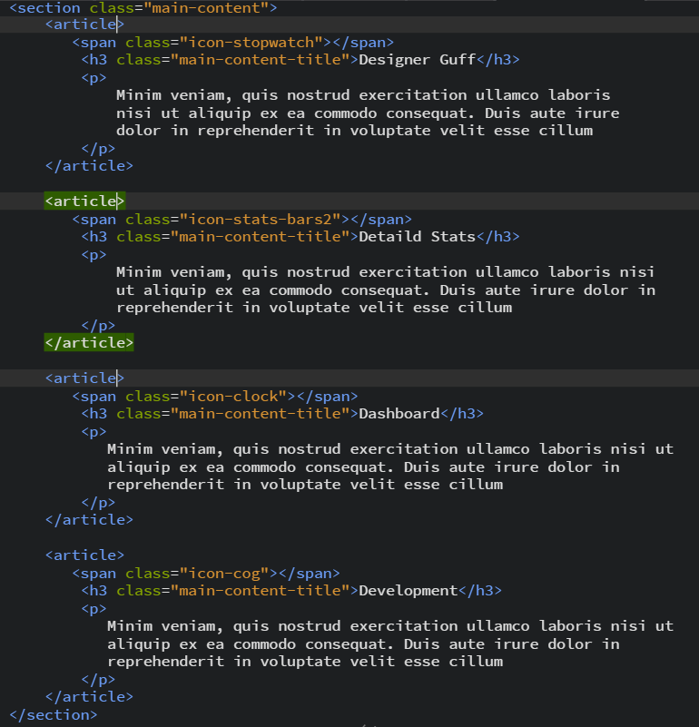

E no css:

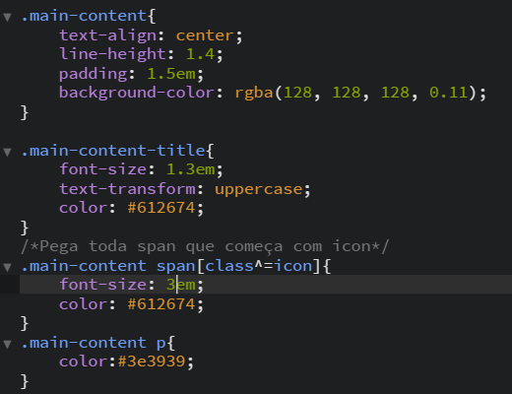

Em seguida na próxima seção vamos começar a criar nosso conteúdo principal, primeiro com as classes no html:

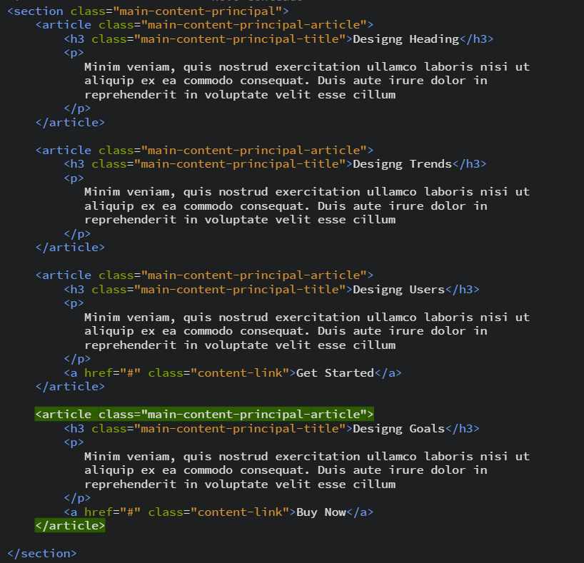

Depois com o css:

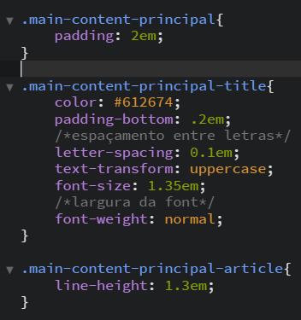

Agora vamos formatar o footer, primeiro no html:

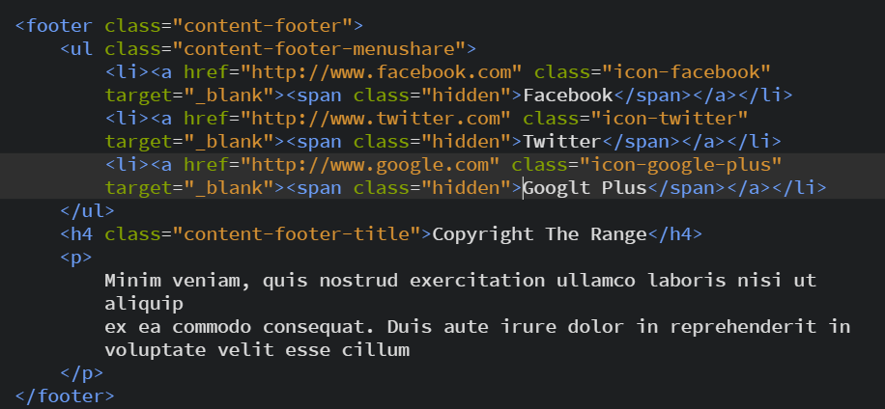

Em seguida no css, lembrando que a classe hiden ira ocultar o nome para melhor visualização do usuário e em questões de acessibilidade:

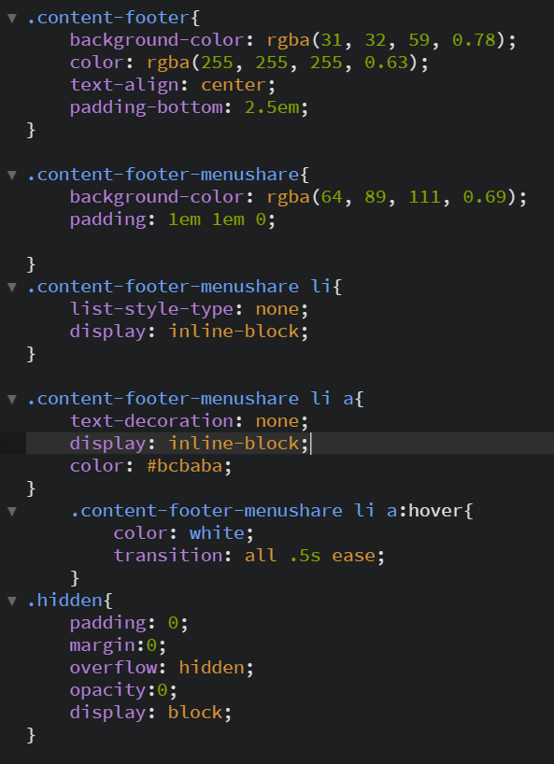

Após o termino da primeira parte que era condizente para cel agora vamos iniciar a parte responsiva para os demais dispositivos. Para isso vamos ao css e iniciar as media queries:

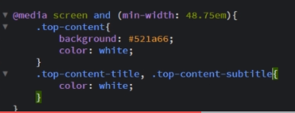

O restante do css ate então:

@media screen and (min-width: 48.75em){

.top-header-logo{

float: left;

padding:1em;

margin: 0 1em;

display: inline-block;

background: white;

}

.top-nav{

display: inline-block;

color: #612674;

background: transparent;

float:right;

margin-top: 1em;

}

.top-nav ul{

display: flex;

color: #612674;

margin: 0;

padding:0;

box-sizing: border-box;

}

.top-nav a{

color: #612674;

padding: 1em;

margin: 0;

transition: .3s all ease-in-out;

}

.top-nav a:hover{

text-shadow: 3px 1px 8px rgba(0, 0, 0, 0.68);

background: transparent;

font-weight: bold;

transition: .3s all ease-in-out;

}

.top-nav li{

margin-bottom: 3em;

display: inline-block;

}

.top-content{

background-color: #612674;

color: white;

transition: all .5s ease-in-out;

}

.top-content-title, .top-content-subtitle{

color:white;

}

Voltando ao html vamos inserir uma classe para o header para que o header passe a ser respeitado: 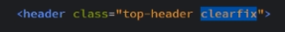

Voltando ao css vamos inserir esta classe para corrigir este problema:

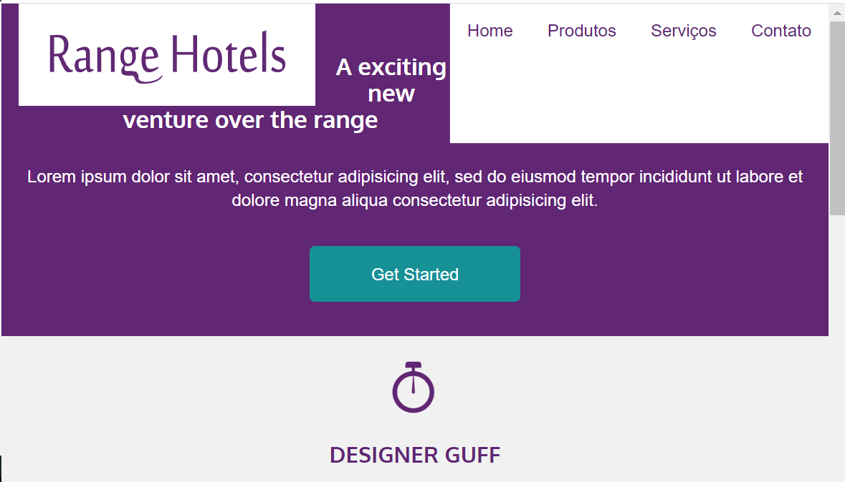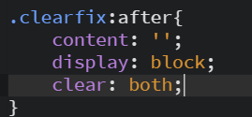

Para ficar assim:

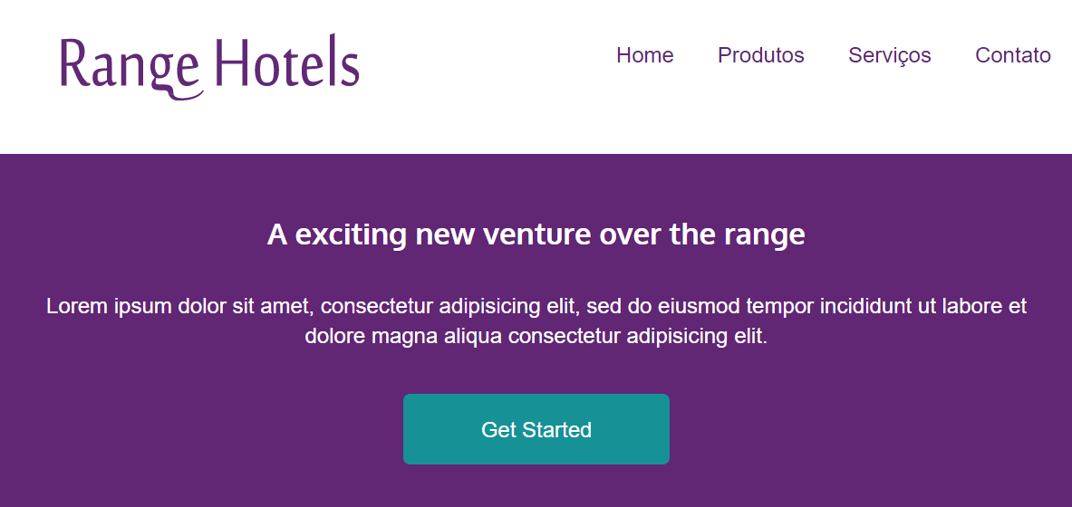

Em seguida vamos voltar ao html para definirmos que nosso **class**=“**main**-**content**” será definido uma nova classe que possamos definir os quatro <articles> em uma única linha para isso vamos inserir a classe **row**. E nossos articles também receberam **classes**= “**col-1_4”:**

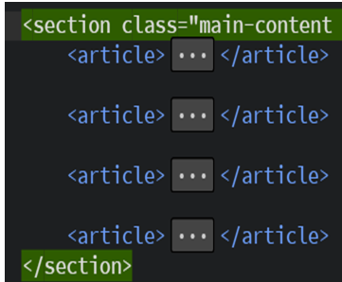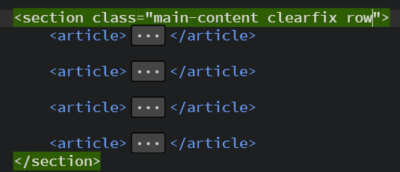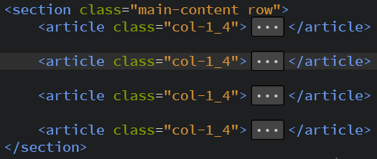

Voltamos ao css para trabalhar com as grids, então inserimos dentro da classe **clearfix** no inicio do código a classe **row**:**after**:

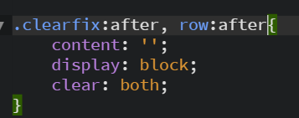

E no media query vamos inserir a classe:

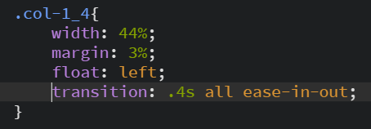

Então vamos pegar o <a> na classe “**main**-**content**-**principal**” e fixarmos na lateral direita e o parágrafo dando um alinhamento à esquerda e no html será inserida a classe clearfix em todos os articles :

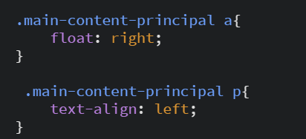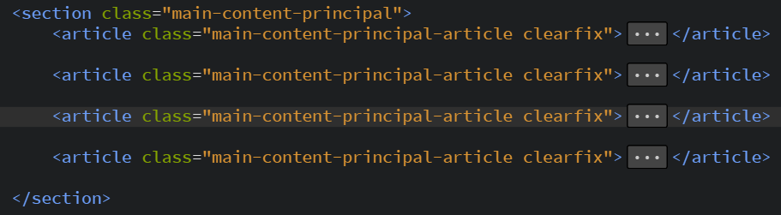

Css html

Ficara assim:

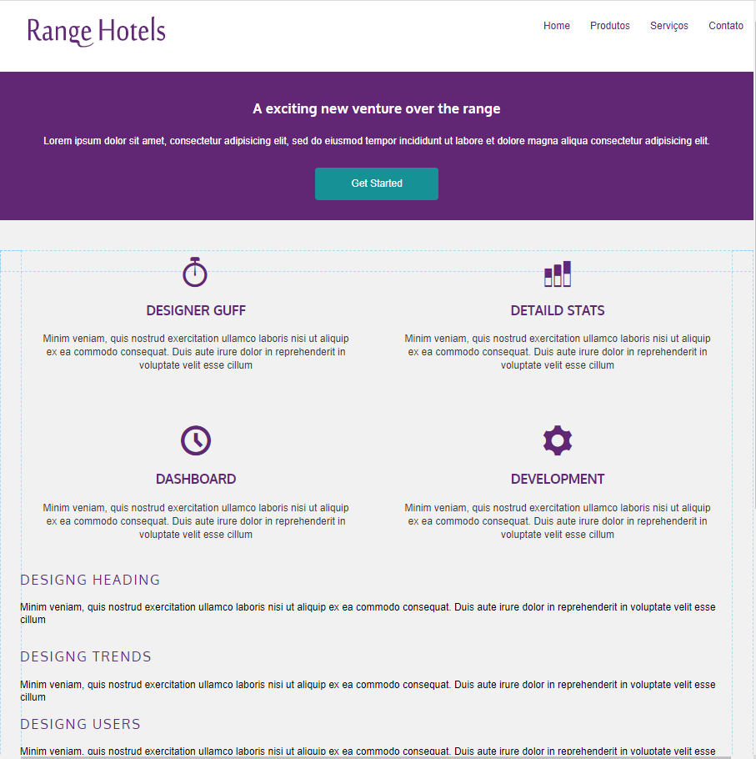

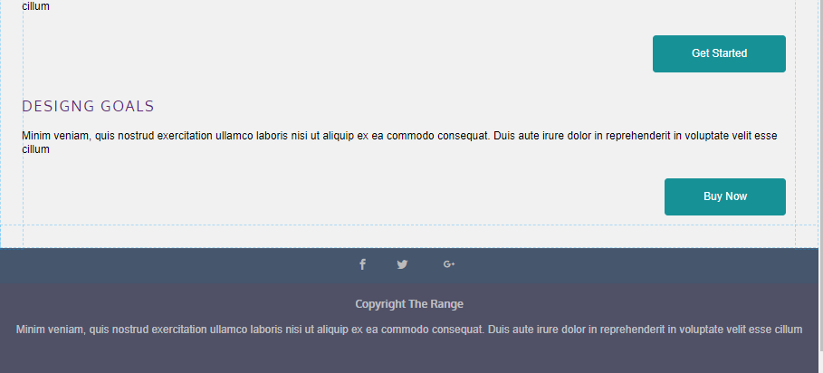

Agora vamos ao ultimo passo onde atenderemos a desktop e resoluções maiores acima de 1000px, para isto basta voltar ao css e calcular 1000px / 16px = 62,5px então, basta definirmos a @meida para começar. **Obs.**: Os 16px são o padrão dos browser’s.

O css:

@media screen and (min-width: 62.5em){

.top-content{

/* background-color: #612674;

background-image: url(../images/bg_topo_1198x670.jpg);*/

background: #612674 url(../images/bg_topo_1198x670.jpg);

color: white;

transition: all .5s ease-in-out;

height: 20em;

padding-top: 12em;

background-position: center top;

background-size: cover;

}

.top-content-title, .top-content-subtitle{

color: white;

padding-top: 2em;

}

};

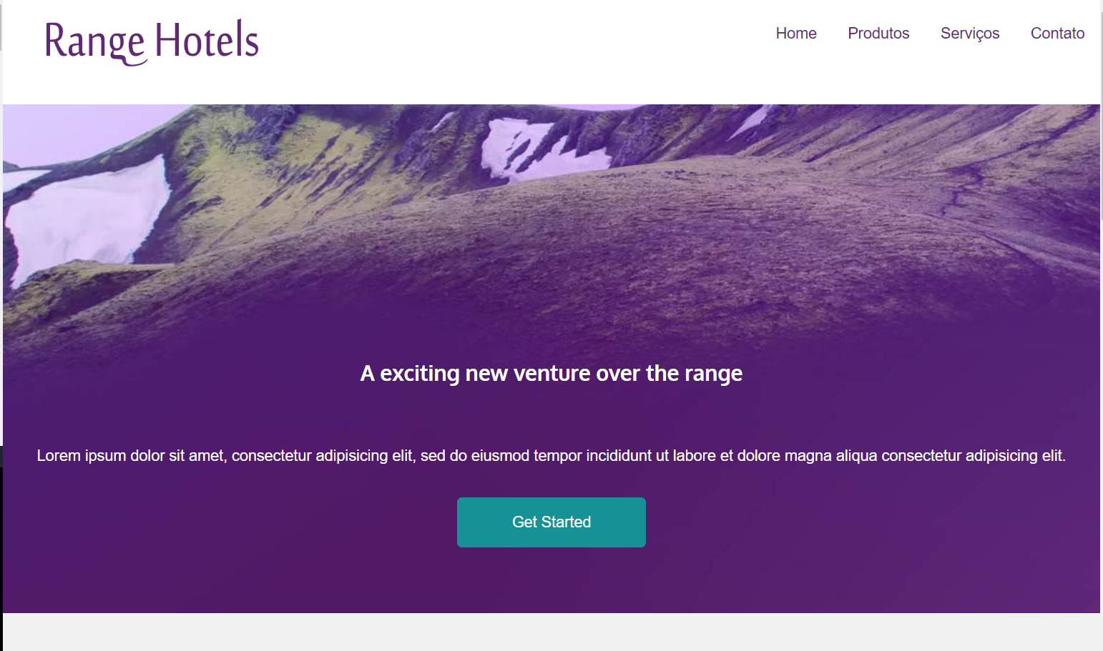

E agora vamos criar uma nova configuração para uma resolução maior, para isso, basta criar um novo media querie no css, carregar uma nova imagem e também realizar um alinhamento na classe col1_4:

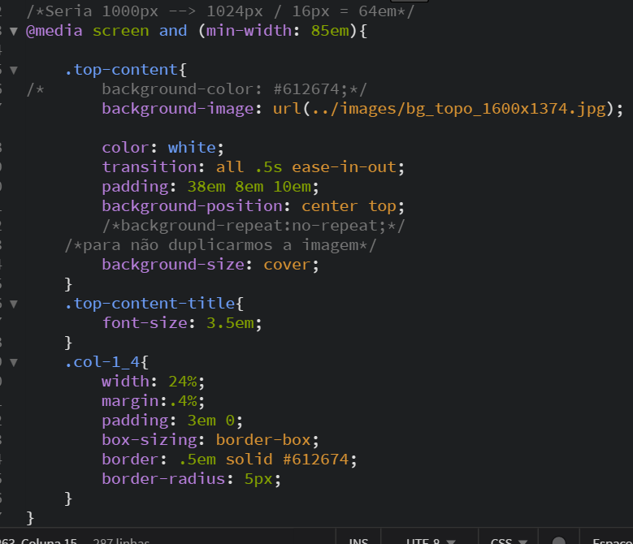

Para obter este resultado:

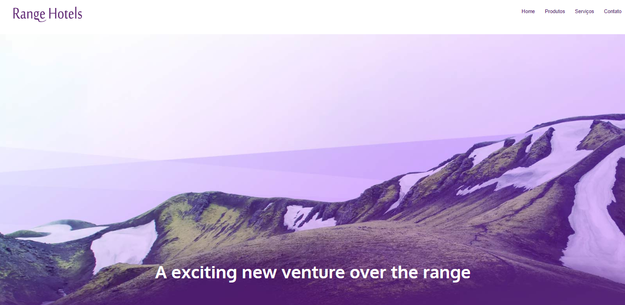

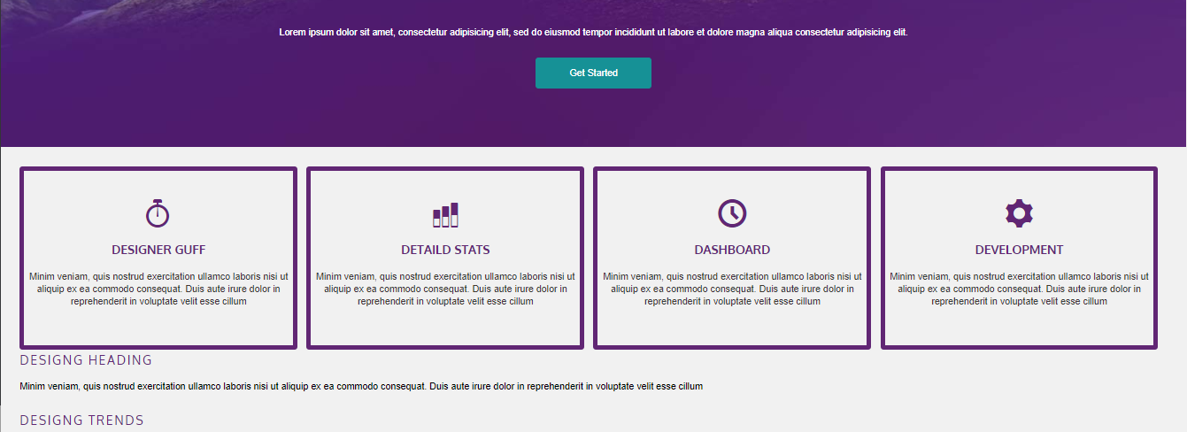

Em seguida vamos formar duas colunas com o conteúdo restante, para isso, vamos voltar ao html para inserir uma nova classe na section em **“main**-**content**-**principal”**:



além de fazer uma nova classe nos articles **row-1_2:**

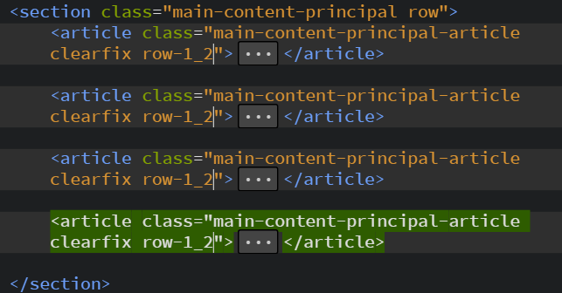

No css:

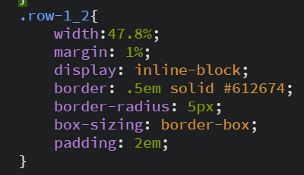

Ao final o main.css após incorporar todo o conteúdo como as figuras do topo e a devida configuração ficará assim:

@charset "UTF-8";

html{

font-family: sans-serif;

}

body{

background-color: color: rgba(255, 255, 255, 0.63);

}

h1, h2, h3, h4, h5, h6{

font-family: "Oxygen";

}

.clearfix:after, row:after{

content: '';

display: block;

clear: both;

}

.top-header{

text-align: center;

}

.top-header-logo{

padding: 1.2em;

}

.top-nav{

background: #612674;

text-align: center;

}

.top-nav ul{

list-style-type: none;

margin: 0;

padding: 0;

}

.top-nav a {

text-decoration: none;

color: whitesmoke;

cursor: pointer;

display: block;

padding: 1em;

}

.top-nav a:hover {

transition: all .3s ease-in-out;

transition-delay: .1s;

background: rgba(0, 0, 0, 0.26);

}

.top-content{

text-align: center;

padding:1em;

background-color: rgba(128, 128, 128, 0.11);

}

.icon-play{

height:5em;

display: none;

}

.icon-play img{

max-width: 100%;

max-height: 100%;

}

.top-content-title{

color:#612674;

font-size: 1.37em;

margin: 1.375em;

}

.top-content-subtitle{

color:rgba(97, 38, 116, 0.72);

font-size: 1em;

line-height:1.4;

}

.content-link{

text-decoration: none;

color:white;

border:1px solid #169196;

border-radius: 5px;

display: inline-block;

margin: 1em;

padding: 1em 3.5em;

background: #169196;

}

.content-link:hover{

background: rgba(22, 145, 150, 0.76);

transition: .4s ease-in-out all;

transition-delay: .1s;

}

.main-content{

text-align: center;

line-height: 1.4;

padding: 1.5em;

background-color: rgba(128, 128, 128, 0.11);

}

.main-content-title{

font-size: 1.3em;

text-transform: uppercase;

color: #612674;

}

/*Pega toda span que começa com icon*/

.main-content span[class^=icon]{

font-size: 3em;

color: #612674;

}

.main-content p{

color:#3e3939;

}

.main-content-principal{

padding: 2em;

background-color: rgba(128, 128, 128, 0.11);

}

.main-content-principal-title{

color: #612674;

padding-bottom: .2em;

/*espaçamento entre letras*/

letter-spacing: 0.1em;

text-transform: uppercase;

font-size: 1.35em;

/*largura da font*/

font-weight: normal;

text-align: left;

}

.main-content-principal-article{

line-height: 1.3em;

text-align: center;

}

.content-footer{

background-color: rgba(31, 32, 59, 0.78);

color: rgba(255, 255, 255, 0.63);

text-align: center;

padding-bottom: 2.5em;

}

.content-footer-menushare{

background-color: rgba(64, 89, 111, 0.69);

padding: 1em 1em 0;

margin-top: auto;

}

.content-footer-menushare li{

list-style-type: none;

display: inline-block;

}

.content-footer-menushare li a{

text-decoration: none;

display: inline-block;

color: #bcbaba;

}

.content-footer-menushare li a:hover{

color: white;

transition: all .5s ease;

}

.hidden{

padding: 0;

margin:0;

overflow: hidden;

opacity:0;

display: block;

}

.content-footer ul li:before{

content: '';

visibility: hidden;

}

/*Seria 780px --> 780px / 16px = 48,75em*/

@media screen and (min-width: 48.75em){

.top-header-logo{

float: left;

padding:1em;

margin: 0 1em;

display: inline-block;

background: white;

}

.top-nav{

display: inline-block;

color: #612674;

background: transparent;

float:right;

margin-top: 1em;

}

.top-nav ul{

display: flex;

color: #612674;

margin: 0;

padding:0;

box-sizing: border-box;

}

.top-nav a{

color: #612674;

padding: 1em;

margin: 0;

transition: .3s all ease-in-out;

}

.top-nav a:hover{

text-shadow: 3px 1px 8px rgba(0, 0, 0, 0.38);

background: transparent;

text-decoration: overline underline;

transition: .3s all ease-in-out;

}

.top-nav li{

margin-bottom: 3em;

display: inline-block;

}

.top-content{

background-color: #612674;

color: white;

transition: all .5s ease-in-out;

}

.top-content-title, .top-content-subtitle{

color:white;

}

.col-1_4{

width: 44%;

margin: 3%;

float: left;

transition: .4s all ease-in-out;

}

.main-content-principal a{

float: right;

}

.main-content-principal p{

text-align: left;

}

}

/*Seria 1000px --> 1000px / 16px = 62,5em*/

@media screen and (min-width: 62.5em){

.top-content{

/* background-color: #612674;

background-image: url(../images/bg_topo_1198x670.jpg);*/

background: #612674 url(../images/bg_topo_1198x670.jpg);

color: white;

transition: all .5s ease-in-out;

height: 20em;

padding-top: 12em;

background-position: center top;

background-size: cover;

}

.icon-play{

height:6em;

display: block;

margin-top: -6em;

margin-bottom: -2em;

}

.top-content-title, .top-content-subtitle{

color: white;

padding-top: .8em;

}

.top-content-title{

font-size: 2.5em;

}

}

/*Seria 1000px --> 1024px / 16px = 64em*/

@media screen and (min-width: 85em){

.top-content{

/* background-color: #612674;*/

background-image: url(../images/bg_topo_1600x1374.jpg);

color: white;

height: 10em;

transition: all .5s ease-in-out;

padding: 30em 8em 10em;

background-position: center top;

/*background-repeat:no-repeat;*/

/*para não duplicarmos a imagem*/

background-size: cover;

}

.top-content-title{

font-size: 3.5em;

margin: -.1em 1em .57em;

text-shadow: 3px 3px 4px black;

}

.top-content-subtitle{

text-shadow: 3px 3px 4px black;

}

.col-1_4{

width: 24%;

margin:.4%;

padding: 3em 0;

box-sizing: border-box;

border: .05em solid #612674;

border-radius: 5px;

}

.main-content-principal{

padding-top: 21em;

background:

}

.row-1_2{

width:47.8%;

margin: 1%;

display: inline-block;

border: .05em solid #612674;

border-radius: 5px;

box-sizing: border-box;

padding: 2em;

float:left;

box-sizing: border-box;

}

.content-footer{

font-size: 1.2em;

clear: both;

}

.main-content-principal .content-link{

float: none;

box-sizing: border-box;

}

.main-content-principal{

background-color: #f0f0f0;

height: 33.02em;

}

.icon-play{

height:6em;

display: block;

margin-top: -6em;

}

.content-footer-menushare{

display: block;

margin-top:-50em;

box-sizing: border-box;

clear:both;

background-color: rgb(64, 89, 111);

}

}

E o nosso html:

<!doctype html>

<html lang="pt-br">

<head>

<meta charset="utf-8">

<meta name="author" content="Bruno">

<meta name="description" content="Hotel magnífico situado no litoral com ótima vista para o por do sol">

<meta name="keywords" content=";">

<title>Página responsiva</title>

<link href='http://fonts.googleapis.com/css?family=Oxygen:400,300,700' rel='stylesheet' type='text/css'>

<link rel="stylesheet" href="css/normalize.css">

<link rel="stylesheet" href="css/main.css">

<link rel="stylesheet" href="../Projeto_AngelsHostel/style.css">

</head>

<body>

<header class="top-header clearfix">

<img class="top-header-logo" src="images/logo_mob.svg" alt="logo tipo do Range Hotel">

<nav class="top-nav">

<ul>

<li><a href="#">Home</a></li>

<li><a href="#">Produtos</a></li>

<li><a href="#">Serviços</a></li>

<li><a href="#">Contato</a></li>

</ul>

</nav>

</header>

<main>

<section class="top-content">

<div class="icon-play">

<img src="images/icon_play.svg" alt="ícone play">

</div>

<a href="#" class="icon-circle-right"></a>

<h1 class="top-content-title">A exciting new venture over the range</h1>

<p class="top-content-subtitle">

Lorem ipsum dolor sit amet, consectetur adipisicing elit,

sed do eiusmod tempor incididunt ut labore et dolore magna

aliqua consectetur adipisicing elit.

</p>

<a href="#" class="content-link">Get Started</a>

</section>

<section class="main-content row">

<article class="col-1_4">

<span class="icon-stopwatch"></span>

<h3 class="main-content-title">Designer Guff</h3>

<p>

Minim veniam, quis nostrud exercitation ullamco laboris

nisi ut aliquip ex ea commodo consequat. Duis aute irure

dolor in reprehenderit in voluptate velit esse cillum

</p>

</article>

<article class="col-1_4">

<span class="icon-stats-bars2"></span>

<h3 class="main-content-title">Detaild Stats</h3>

<p>

Minim veniam, quis nostrud exercitation ullamco laboris nisi

ut aliquip ex ea commodo consequat. Duis aute irure dolor in

reprehenderit in voluptate velit esse cillum

</p>

</article>

<article class="col-1_4">

<span class="icon-clock"></span>

<h3 class="main-content-title">Dashboard</h3>

<p>

Minim veniam, quis nostrud exercitation ullamco laboris nisi ut

aliquip ex ea commodo consequat. Duis aute irure dolor in

reprehenderit in voluptate velit esse cillum

</p>

</article>

<article class="col-1_4">

<span class="icon-cog"></span>

<h3 class="main-content-title">Development</h3>

<p>

Minim veniam, quis nostrud exercitation ullamco laboris nisi ut

aliquip ex ea commodo consequat. Duis aute irure dolor in

reprehenderit in voluptate velit esse cillum

</p>

</article>

</section>

<!---------------------------Novo conteúdo------------------------------->

<section class="main-content-principal row">

<article class="main-content-principal-article clearfix row-1_2">

<h3 class="main-content-principal-title">Designg Heading</h3>

<p>

Minim veniam, quis nostrud exercitation ullamco laboris nisi ut

aliquip ex ea commodo consequat. Duis aute irure dolor in

reprehenderit in voluptate velit esse cillum

</p>

</article>

<article class="main-content-principal-article clearfix row-1_2">

<h3 class="main-content-principal-title">Designg Trends</h3>

<p>

Minim veniam, quis nostrud exercitation ullamco laboris nisi ut

aliquip ex ea commodo consequat. Duis aute irure dolor in

reprehenderit in voluptate velit esse cillum

</p>

</article>

<article class="main-content-principal-article clearfix row-1_2">

<h3 class="main-content-principal-title">Designg Users</h3>

<p>

Minim veniam, quis nostrud exercitation ullamco laboris nisi ut

aliquip ex ea commodo consequat. Duis aute irure dolor in

reprehenderit in voluptate velit esse cillum

</p>

<a href="#" class="content-link">Get Started</a>

</article>

<article class="main-content-principal-article clearfix row-1_2">

<h3 class="main-content-principal-title">Designg Goals</h3>

<p>

Minim veniam, quis nostrud exercitation ullamco laboris nisi ut

aliquip ex ea commodo consequat. Duis aute irure dolor in

reprehenderit in voluptate velit esse cillum

</p>

<a href="#" class="content-link">Buy Now</a>

</article>

</section>

</main>

<footer class="content-footer">

<ul class="content-footer-menushare">

<li><a href="http://www.facebook.com" class="icon-facebook" target="_blank"><span class="hidden">Facebook</span></a></li>

<li><a href="http://www.twitter.com" class="icon-twitter" target="_blank"><span class="hidden">Twitter</span></a></li>

<li><a href="http://www.google.com" class="icon-google-plus" target="_blank"><span class="hidden">Google Plus</span></a></li>

</ul>

<h4 class="content-footer-title">Copyright The Range</h4>

<p>

Minim veniam, quis nostrud exercitation ullamco laboris nisi ut aliquip

ex ea commodo consequat. Duis aute irure dolor in reprehenderit in

voluptate velit esse cillum

</p>

</footer>

</body>

</html>

E assim finalizamos o nosso projeto.

**Incorporar conteúdo (Vídeo, áudio e iframe)**

Para incorporar um arquivo de áudio deve-se abrir uma tag áudio adicionando em seu interior controls para que seja exibido um controlador de áudio no browser, em seguida, deve-se adicionar a tag source com os dois formatos de vídeos para mais compatíveis com cada navegador. Porém o browser não identifica qual o formato do áudio para isso inserimos o atributo type:

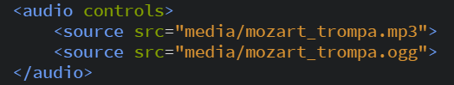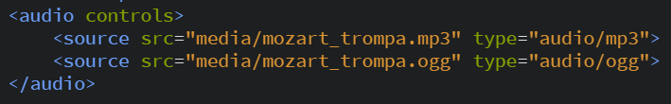

Caso ocorra um problema com o carregamento do áudio pelo browser podemos inserir um paragrafo no interior da tag áudio pra informarmos ao usuário que ocorreu esse problema.

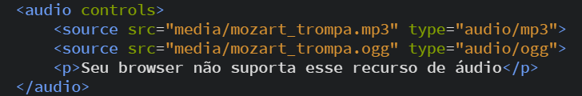

Temos alguns atributos para inserirmos na tag áudio para uma por exemplo o autoplay para que ao carregar a página o áudio seja tocado e o loop para repetir o áudio.

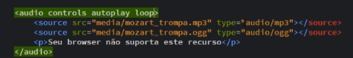

Obs.: alguns browser como Chrome e o Safari podem bloquear um áudio com autoplay.

**Video**

Para carregar o vídeo é bem parecido com oáudio. O atributo muted serve para que o vídeo se inicie mudo.

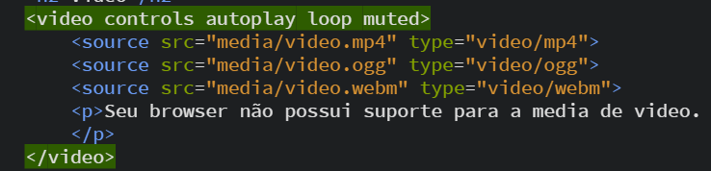

**Iframe**

Serve para podermos abrir uma janela de outro site dentro da nossa web pag que podem sertanto arquivos locais como de outras paginas web. O atributo frameborder permite que possamos exibir ou retirar a borda no entorno do nosso iframe, ou seja, 0(zero) para retirar e os demais números como espessura da borda.

Para incorporarmos vídeos do youtube por exemplo basta irmos ate o vídeo escolhido e clicarmos em compartilhar e em seguida clicamos em **incorporar** e depois copiarmos todo o conteúdo e colarmos em nossa página.

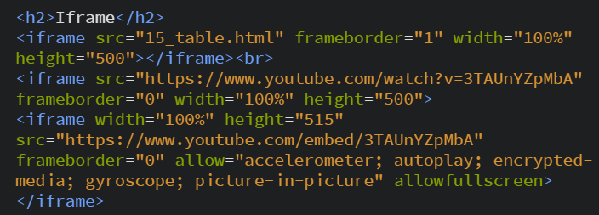

Porem existem páginas que podem negar que seu conteúdo seja exibido em nossa web pag.

**Figure e FigureCaption**

Figure pode ser utilizado quando uma imagem, diagrama ou esquema inserida em nossa página pode ser movida para qualquer parte da página, ou seja, quando uma imagem não faz parte de um fluxo da página podendo ser movida para qualquer posição da página.

Já o figureCapiton se comporta como uma legenda para o figure.

**Imagens** **Responsivas**



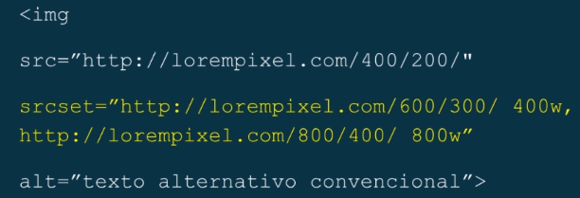

Caso o browser não possua suporte ao **srcset** ele ira optar por um **src** normal. O “w” é como se fosse a largura da imagem. Isso para informar ao browser o tamanho da imagem.



Ou seja, ela irá ocupar qual porcentagem da tela?

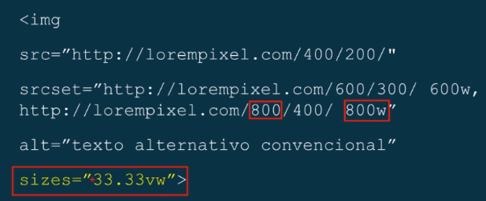

Com o **sizes** no exemplo acimaele vai falar que aquela imagem será renderizada em 1/3 (um terço) do tamanho da página, ou seja, 1/3 da largura da viewport width. Ele vai firmar em qual tamanho aquela imagem será renderizada.



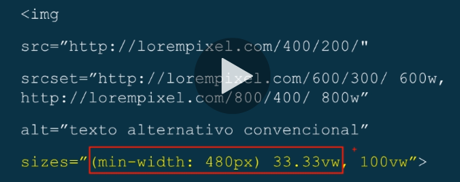

Então basta informar, por exemplo, que uma tela com 480px terá 1/3(33.33vw) da tela, ou seja, três colunas ocupadas senão terá a largura total de 100vw. Se meu dispositivo for menor que 480px ele terá a imagem em 100% da tela se ele for maior ocupará 1/3 da tela, ou seja, três colunas.



Ai poderemos utilizar a tag Picture.

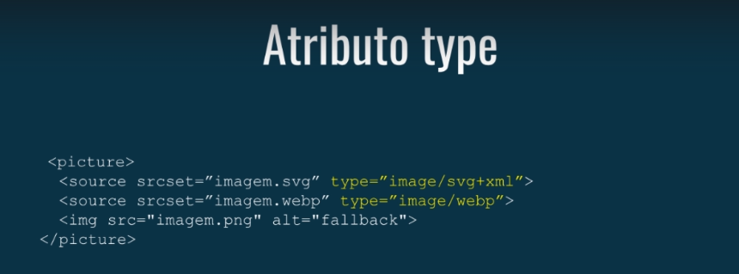

Caso o browser não possua suporte as imagens: “.svg” ou “.webp”(criada pela google em um formato mais leve que jpg) então o browser não irá baixar as imagens e sim o **fallback** que é uma imagem “.png”.

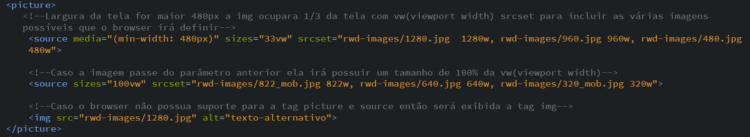



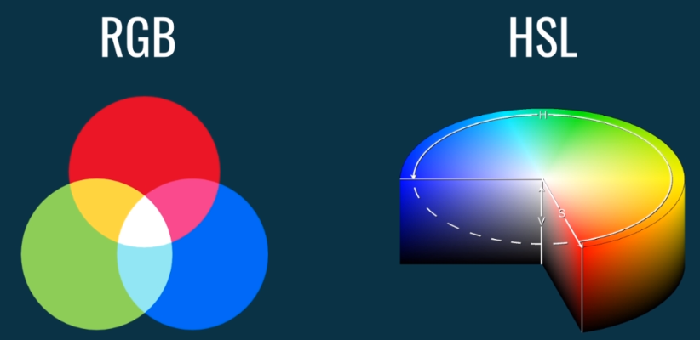

**RGB** se refere a cor luz a junção de todas as cores forma a cor branca enquanto a ausência de todas as cores forma a cor negra.

**HSL** se refere ao tom, á saturação e a luminosidade. O tom é o ângulo do circulo “H”, a saturação é o quanto a cor está mais próxima à cor pura “S” e a luminosidade seria a altura, ou seja, a distância entre os tons branco e negro.

**Obs.:** Criando um contador automático para interagir na nossa pág.:

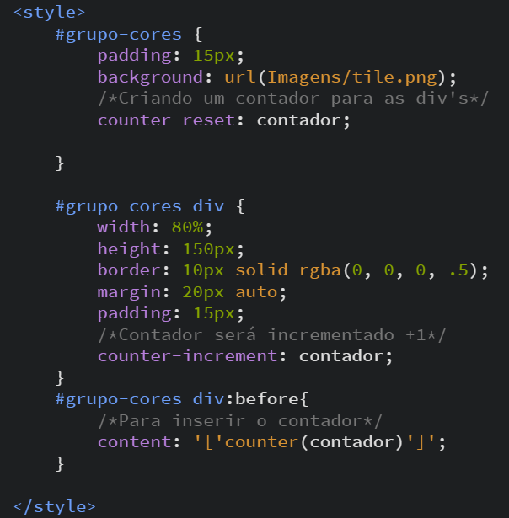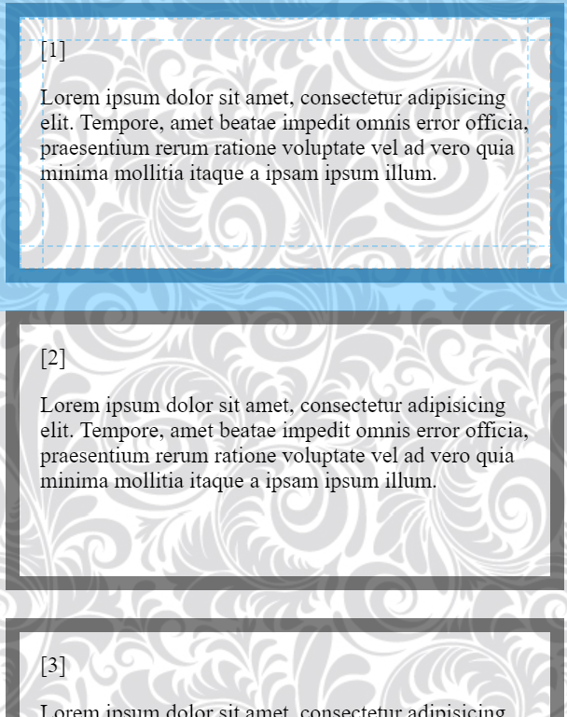



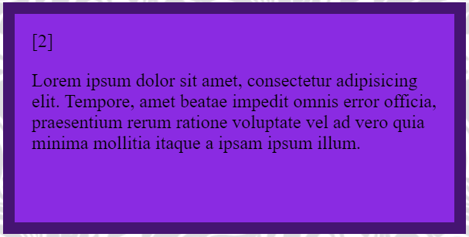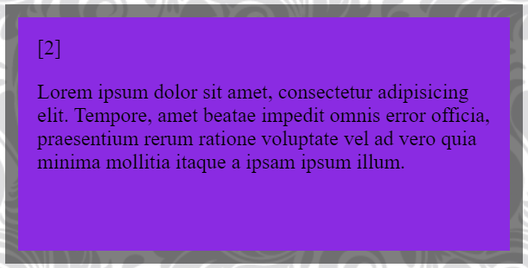

Antes Depois

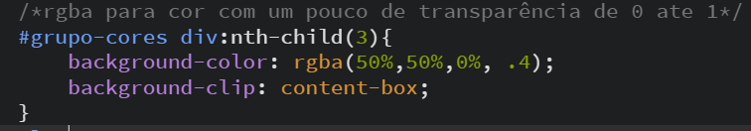

Pegando o terceiro filho com rgba.

Agora valores com HSL:

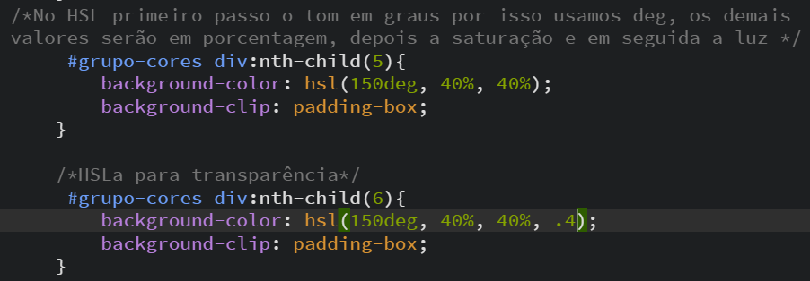

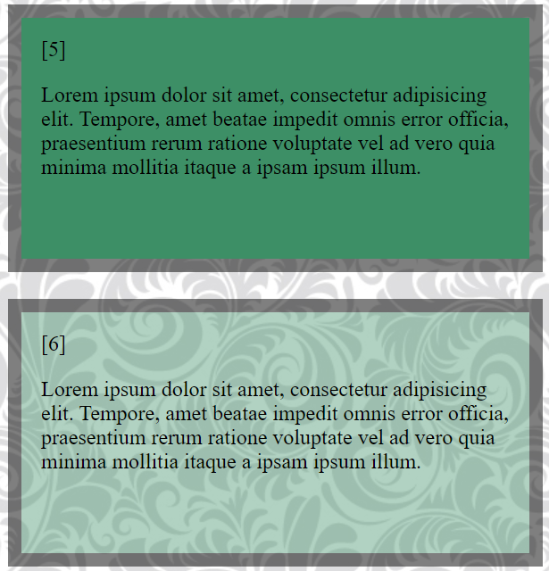

Agora com gradientes linear:

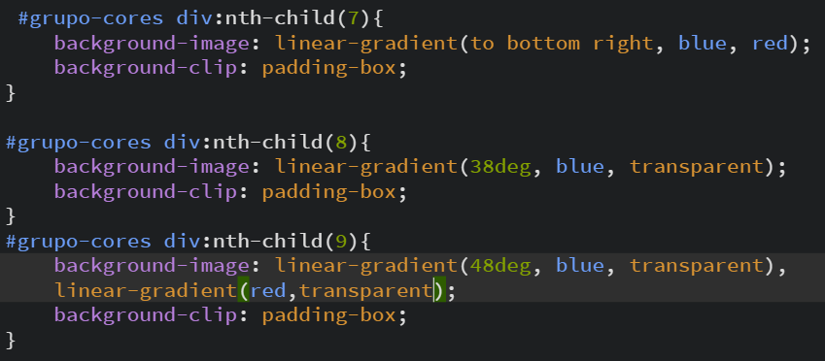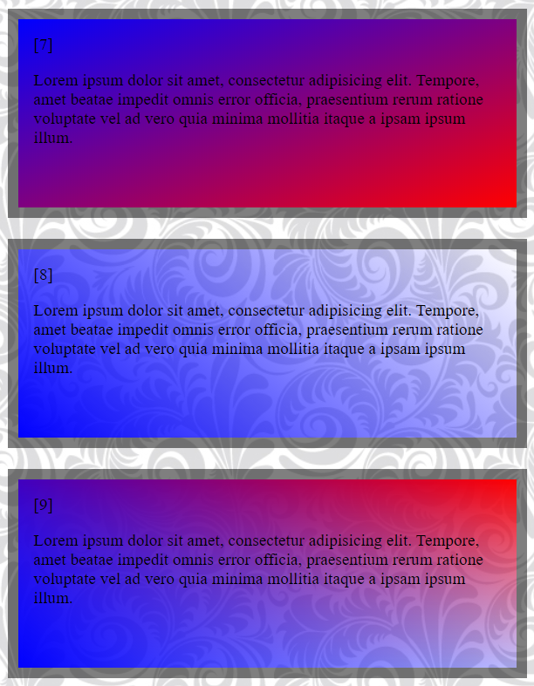

Outro exemplo, utilizando um background-clip para cada linear-gradient:

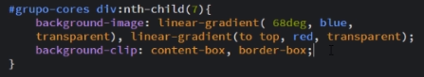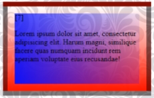

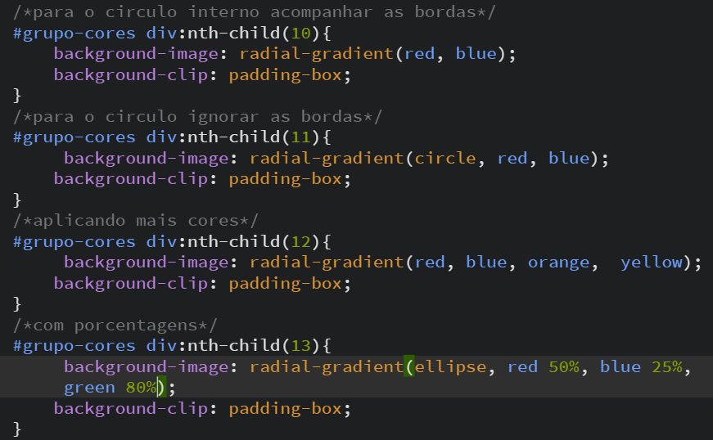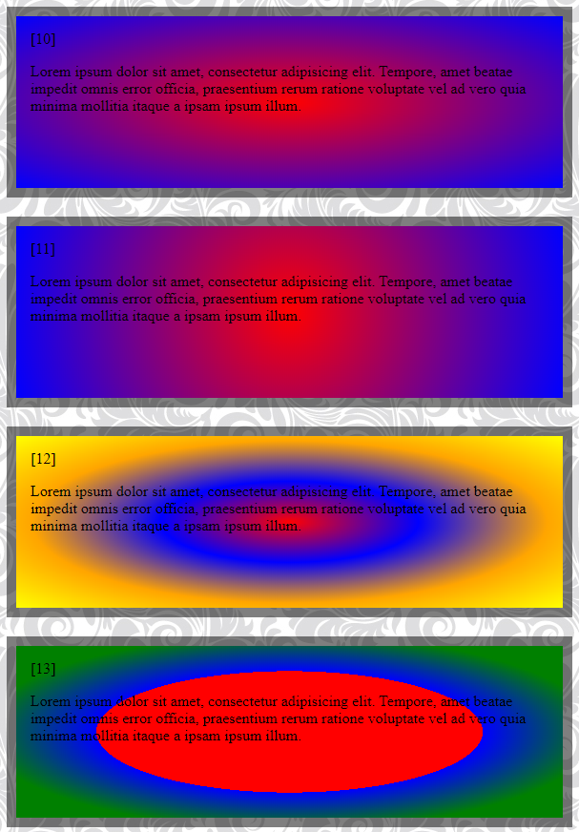

Mudando o ponto de origem do gradiente com closest-side e farthest-side, vai ate o lado mais longe:

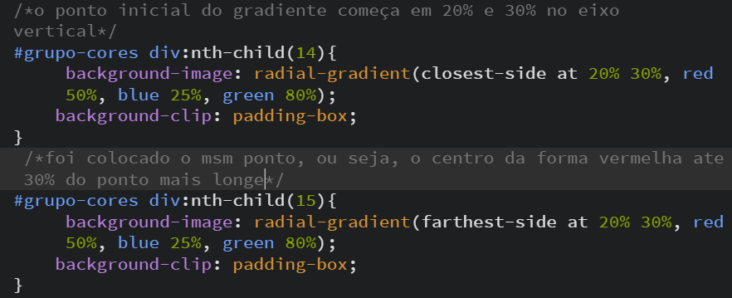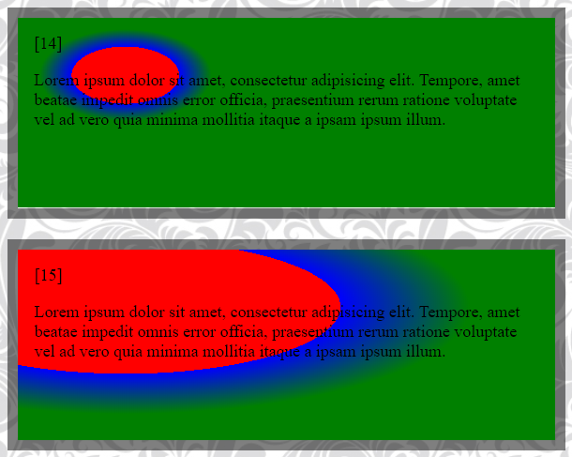

Mudando o ponto de origem do gradiente com closest-corner e farthest-corner, vai ate o canto mais longe:

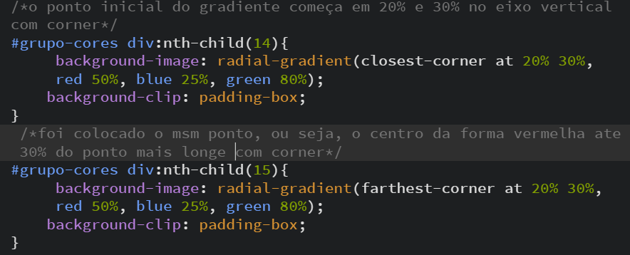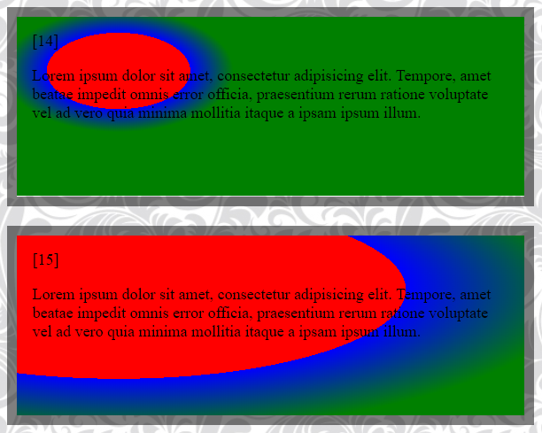

Utilizando o repeating:

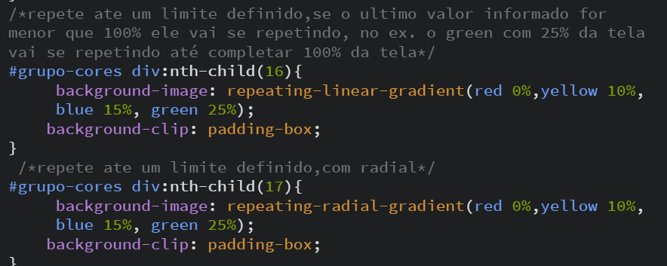 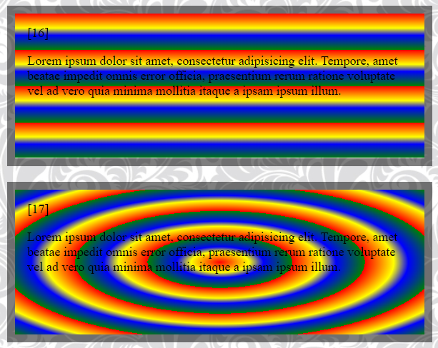

Com o **background-attachment,** podemos manter fixa a cor de fundo para que à medida que arrastamos o scroll lateral da página o fundo mude de cor, vamos andando pelo gradient:

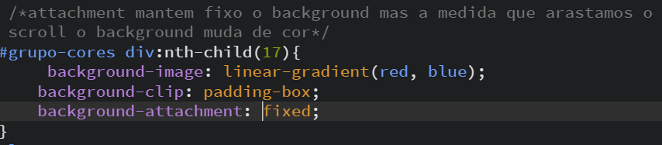

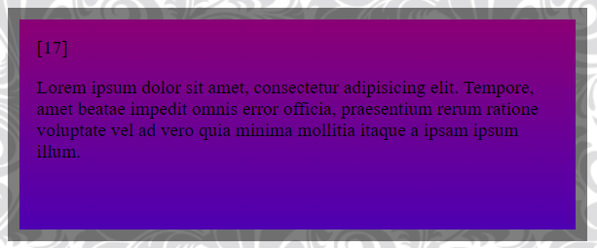 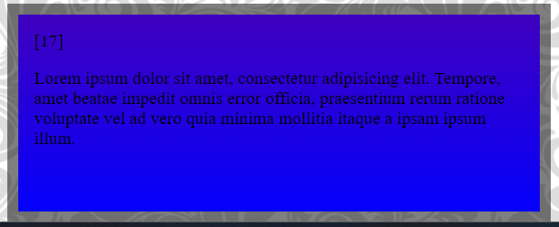 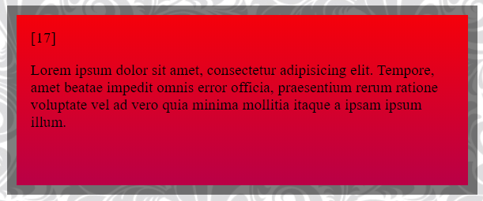

Para conseguir esse e feito na imagem como se fosse o por do sol com o background radial podemos:

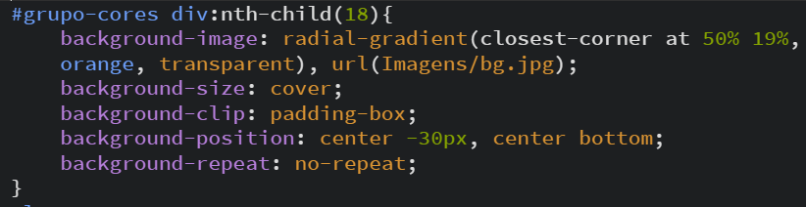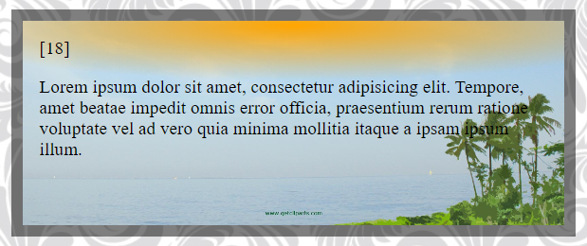



Ajuda no posicionamento de elementos na tela. Porém é necessário termos de adicionar alguns prefixos para seu correto funcionamento em alguns navegadores. Para auxiliar nesse processo podemos utilizar o **Autoprefixer**: <https://autoprefixer.githtub.io/> para mostrar o exemplo de classe e deu funcionamento:

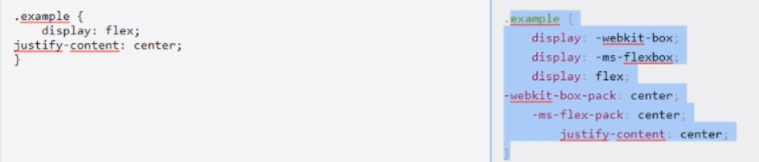

Após inserir a propriedade com o “**display: flex;**”, podemos ainda definir um melhor posicionamento com a propriedade flex-direction. Com ela podemos inverter a ordenação juntamente com o posicionamento dos elementos filhos. Com os atributos **row e row-reverse ou column e column-reverse**.

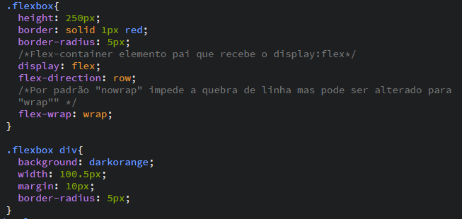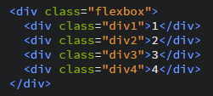

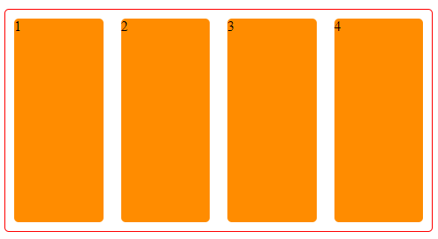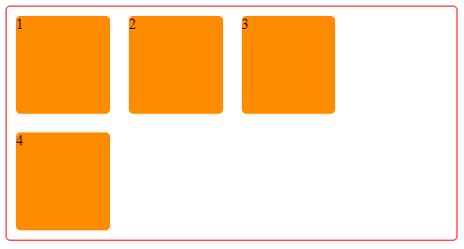

Algumas propriedades inseridas nos elementos pai com flexbox:

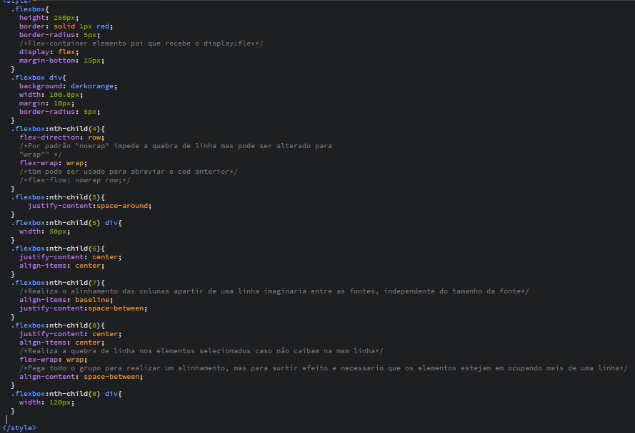

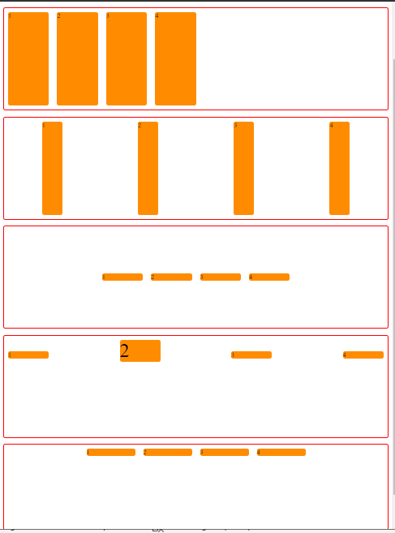

Algumas propriedades inseridas nos elementos filhos com flexbox, flex-grow:

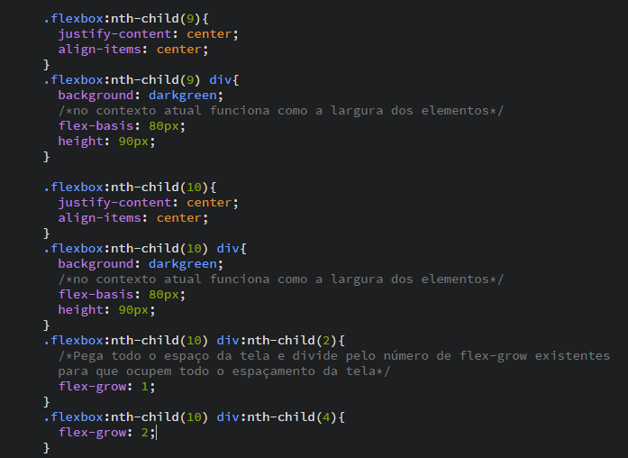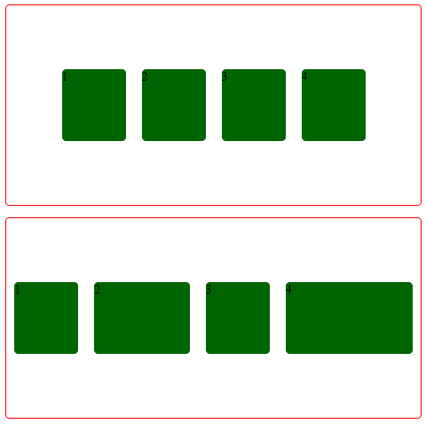

Algumas propriedades inseridas nos elementos filhos com flexbox, flex-shrink:

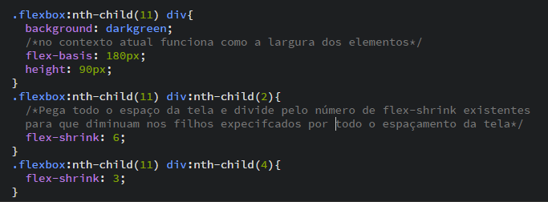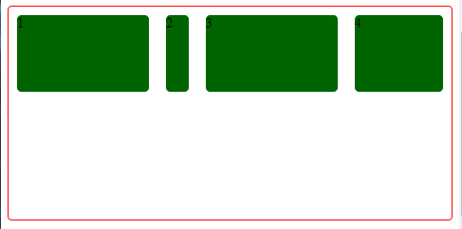

Para utilizarmos as propriedades do flex podemos simplificá-los na seguinte ordem:

**Flex: grow shrink basis;**

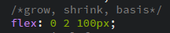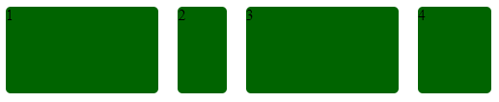

**Order**

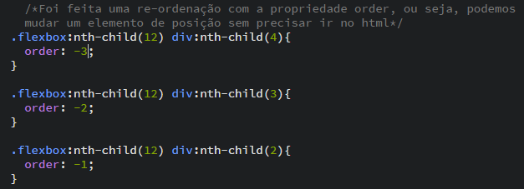

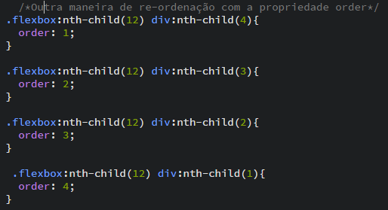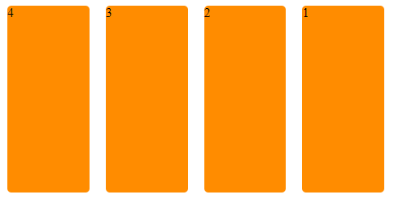

Entrando mais a fundo nos alinhamentos em um flex-container, podemos inferir que quando utilizamos um **justify-content: center;** ele irá tratar do eixo horizontal o **main axis** e utilizando o **align-itens** estamos lidando com o eixo vertical o **cross axis**:

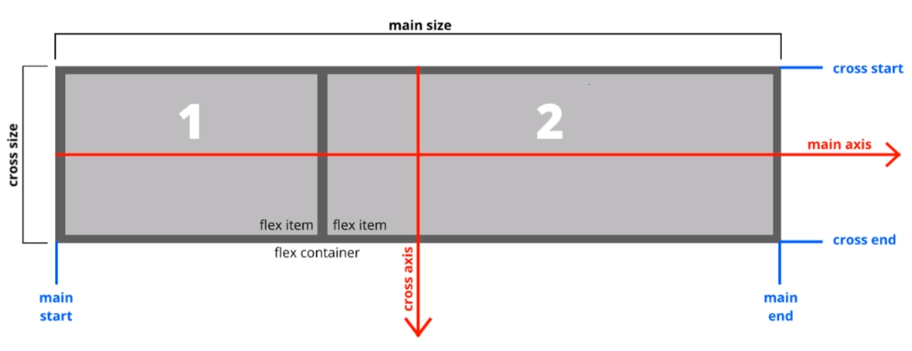

Ao utilizar a propriedade **flex-direction: column;** estamos na verdade alterando o posicionamento dos eixos onde o main axis passa a ocupar o lugar do cross axis , ou seja, invertendo esses eixos.

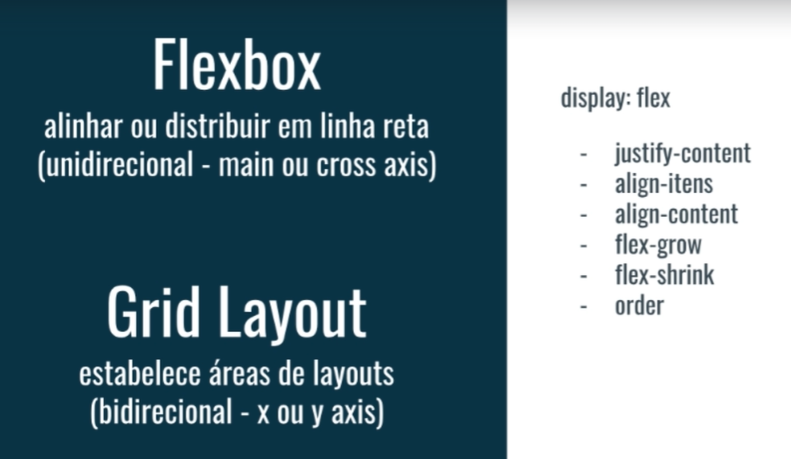

O grid layout foi criado para auxiliar na criação de layouts mais complexos, como uma área de Header ou área de menu ou container ou um footer. O grid layout não veio para substituir o flexbox e sim para auxiliá-lo. Enquanto o flexbox é responsável por uma única linha o grid layout estabelece um sistema de grid para organizar esses layouts mais complexos.

Para trabalhar com css grid vamos trabalhar um uma estrutura bidimensional, como mostra a figura:

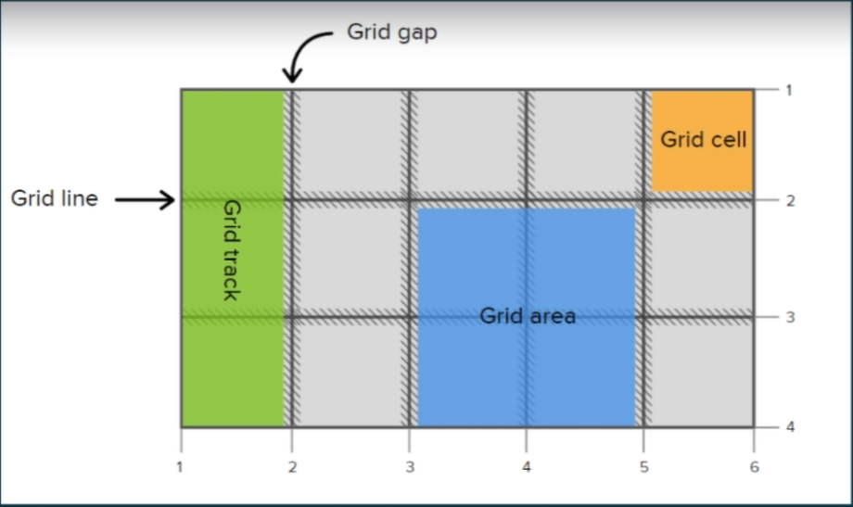

**Grid line** pode ser tanto na horizontal como na vertical sua função é a de separar as grids cells.

**Grid cell** é uma única célula da grid.

**Grid track** quando possuem uma ou mais Grid cells ou um grupo de grid cells tanto na horizontal como na vertical em uma mesma linha.

**Grid área** é um agrupamento de grid cells que ocupam mais de uma linha.

Um ponto importante a ser mencionado é o de sempre verificar o suporte dos navegadores. No caos do grid ele possui um suporte bom porem se verificarmos no site “caniuse” verificamos que alguns browsers como Edge vão necessitar de um prefixo. Para criar as extensões direto no bracketes basta baixar a extensão “**Autoprefixer**” e selecionar a área que deseja criar a extensão e digitar **ctrl+shift+P.**

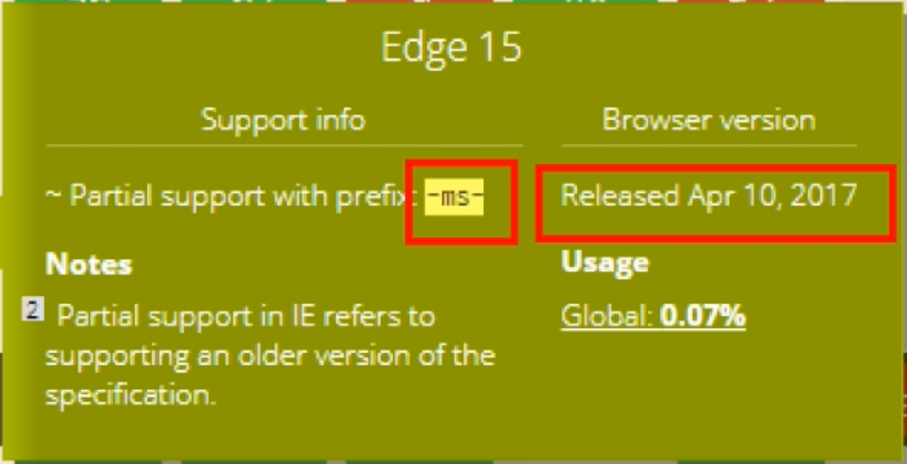

Para exercitar temos o código html abaixo:

<h2>Grid Layout</h2>

<div class="gridContainer">

<div class="gridItem">1</div>

<div class="gridItem">2</div>

<div class="gridItem">3</div>

<div class="gridItem">4</div>

<div class="gridItem">5</div>

<div class="gridItem">6</div>

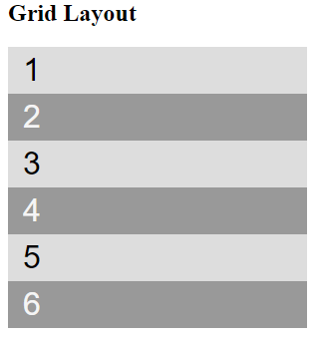 </div>

Para exercitar temos o css abaixo:

<style>

.gridContainer{

width: 300px;

background: #ccc;

}

.gridItem{

background: #999;

font-size: 2em;

font-family: sans-serif;

padding: 5px 15px;

}

/*Para escolher todos os pares para seleção*/

.gridItem:nth-child(even){

background: #999;

color: whitesmoke;

}

/*Para escolher todos os ímpares para seleção*/

.gridItem:nth-child(odd){

background: #ddd;

}

/*GRID*/

.gridContainer{

/*Apesar de termos inserido display: grid

nada foi alterado por não termos informado linhas e colunas*/

display: grid;

}

</style>

Para conseguirmos manipular as propriedades do grid presisamos do grid-template-columns(para colunas) e do grid-template-rows para definirmos as linhas:

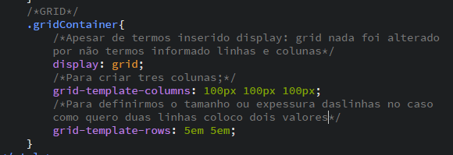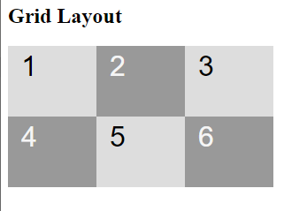

Dentro da classe gridContainer ainda podemos:

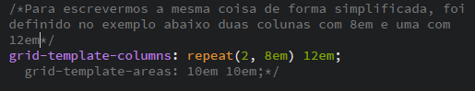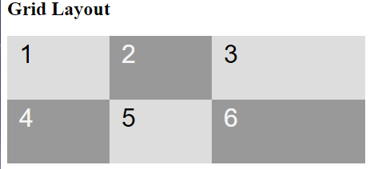

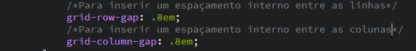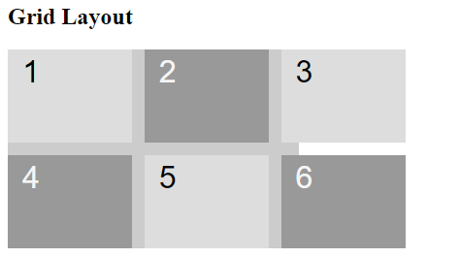

Para passar os dois valores ao mesmo tempo podemos utilizar o “grid-gap” e teremos o mesmo resultado: grid-gap: .8em .8em;

Ao final para obter o resultado desejado vamos:

/*GRID*/

.gridContainer{

width:100%;

/*Apesar de termos inserido display: grid nada foi alterado por não termos informado linhas e colunas*/

display: grid;

/*Para criar tres colunas;*/

/*grid-template-columns: 100px 100px 100px;*/

/*Para definirmos o tamanho ou expessura das linhas no caso como quero duas linhas coloco dois valores*/

grid-template-rows: 6em 6em;

/*Para escrevermos a mesma coisa de forma simplificada, foi definido no exemplo abaixo duas colunas com 8em e uma com 12em*/

grid-template-columns: repeat(3, 1fr);

/*grid-template-areas: 10em 10em;*/

/*Para inserir um espaçamento interno entre as linhas*/

grid-row-gap: .8em;

/*Para inserir um espaçamento interno entre as colunas*/

grid-column-gap: .8em;

}

.gridItem:nth-child(1){

background: red;

/*grid-row-start: 1;

grid-row-end: 2; */

/*atalho para gid-row: start e end*/

grid-row: 1 / 2 ;

/*atalho para gid-column: start e end*/

/*grid-column-start: 3;

grid-column-end: 4; */

grid-column: 2 / 5;

}

.gridItem:nth-child(2){

background: blue;

/*grid-column:1/2;*/

/*Para pegar todo conteúdo que faz parte da primeira linha e aumenta-lo até a terceira linha*/

grid-row: 1/ span 2;

}

.gridItem:nth-child(6){

background: yellow;

grid-column: 1/ 5;

height: 3em;

}

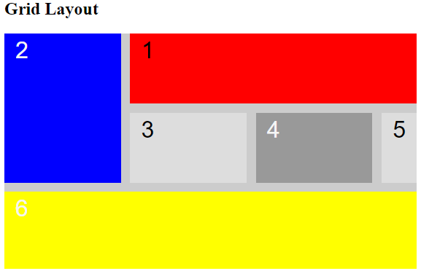

Em um novo projeto vamos fazer o seguinte para obter o resultado desejado:

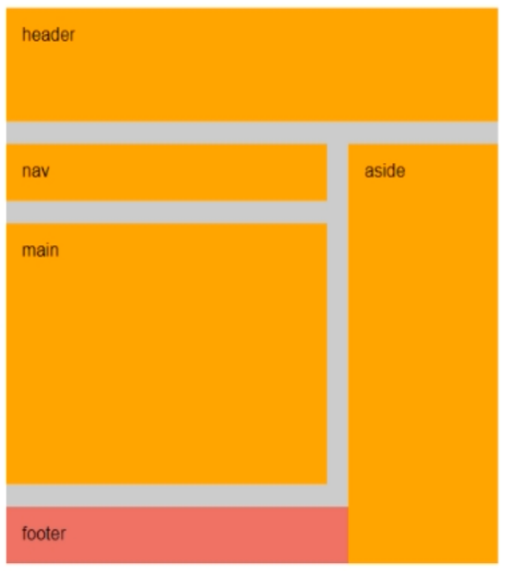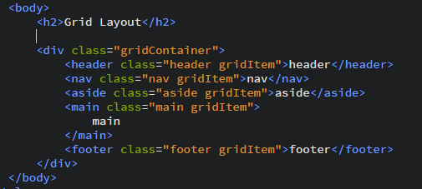 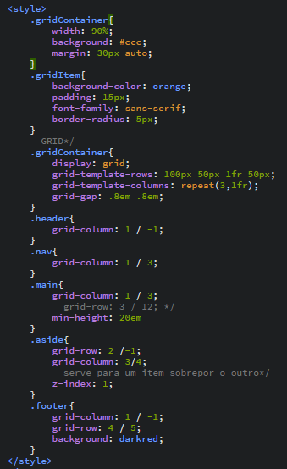

Para simplificar podemos alterar as nomes das grid areas que se corelacionam. Fazendo o mesmo projeto com grid area:

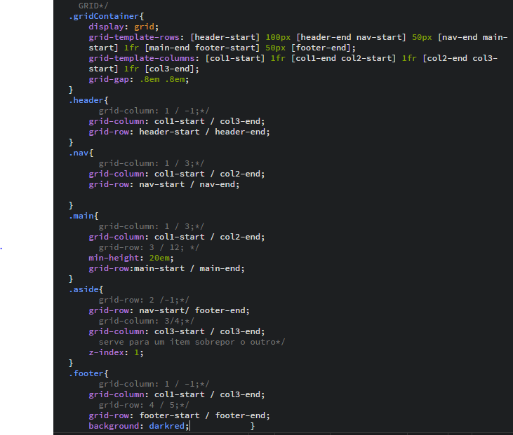 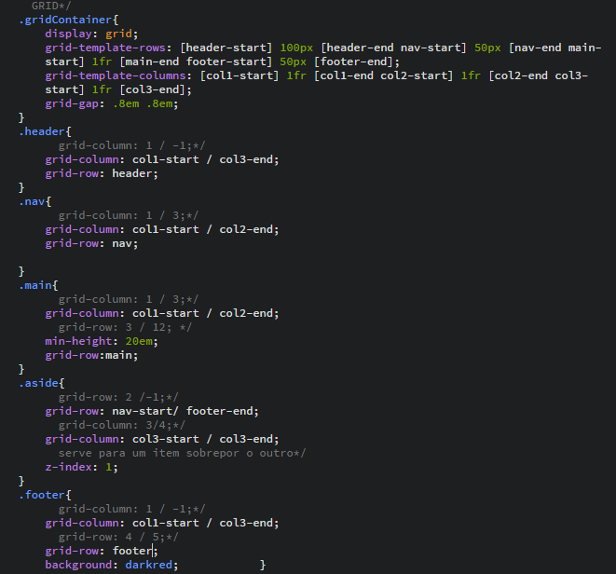

E o mesmo serve para as colunas que podem ser simplificadas. O grid-template tambem pode ser utilizado com o repeat e obteremos o mesmo resultado.

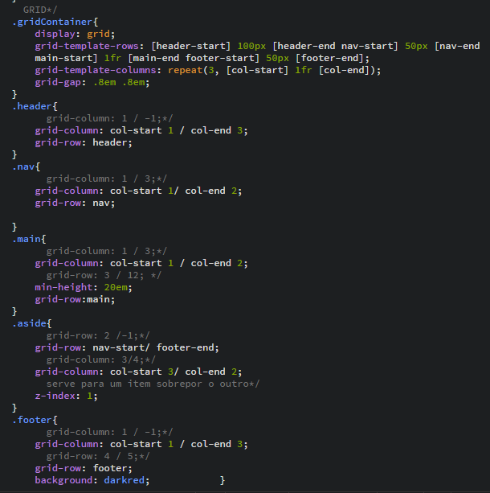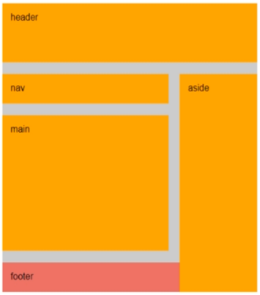

**Grid responsivo**

Para termos um grid resposnvo poderemos pensar básicamente em dois conjuntos de palavras auto-filll e auto-feat. Que nos auxiliaram a obtermos a resposividade do conteúdo da página ao por exemplo aumentarmos ou diminuirmos o espaçamento de uma págnia.

<style>

.gridContainer{

width: 90%;

background: #ccc;

margin: 30px auto;

display: grid;

grid-gap: .8em;

grid-template-columns: repeat(**auto-fit**, 10em) }

.gridItem{

background-color: orange;

padding: 15px;

font-family: sans-serif;

border-radius: 5px; }

</style>

</head>

<body>

<h2>Grid Layout</h2>

<div class="gridContainer">

<div class="gridItem">1</div>

<div class="gridItem">2</div>

<div class="gridItem">3</div>

<div class="gridItem">4</div>

<div class="gridItem">5</div>

<div class="gridItem">6</div>

<div class="gridItem">7</div>

<div class="gridItem">8</div>

<div class="gridItem">9</div>

<div class="gridItem">10</div>

<div class="gridItem">11</div>

<div class="gridItem">12</div>

</div>

O auto-fit faz com que os elementos do conteúdo se adequem ao tamanho da página a medida que a página aumenta ou diminui, mais ou menos, como um float-left.

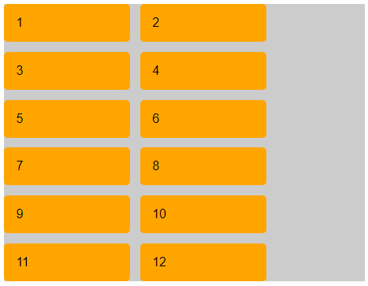 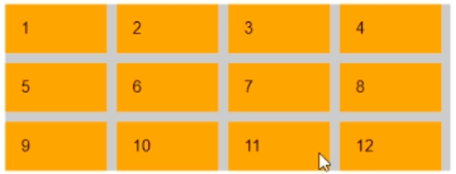

Usando auto-fit, o conteúdo será expandido para preencher toda a largura da linha. Enquanto que auto-fill, com o navegador, o navegador permitirá que colunas vazias ocupem espaço na linha como seus vizinhos não vazios - elas receberão uma fração do espaço, mesmo que não possuam itens de grade, afetando o tamanho / largura do último.

Lembrando que precisamos começar especificando uma largura mínima para as colunas, garantindo que elas não fiquem muito estreitas. Podemos fazer isso usando **a minmax()** função.

Para conseguir o empacotamento, podemos usar as palavras-chave auto-fit ou auto-fill.

grid-template-columns: repeat( auto-fit, minmax(250px, 1fr) );

A maior diferença entre o auto-fit e o auto-fill:

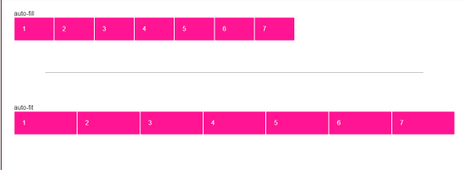

Para fazer com que todas as linhas tenham uma atura ou mais pré-definidas usamos o:

grid-auto-rows: 100px 50px;

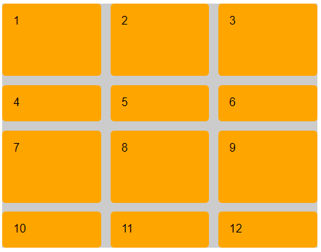

Assim todas as estruturas ou colunas obedecerão a tamanho das linhas pré-definidas.

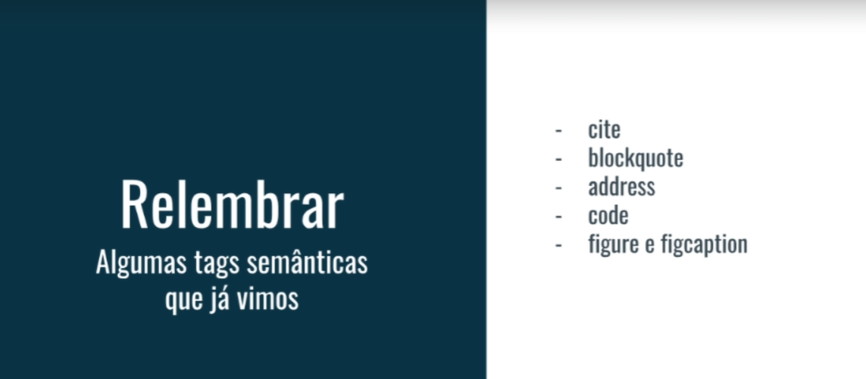

* Cite: para fazer uma referência a algum conteúdo na página.
* Blockquote: para fazer uma citação de um autor por exemplo em uma tag article.
* Address: informar um endereço.
* Code: Exemplificar um código.
* Figure e figcaption: inserir um conteúdo que pode ser removido do conteúdo prinncipal sem influênciar no coteúdo da página.

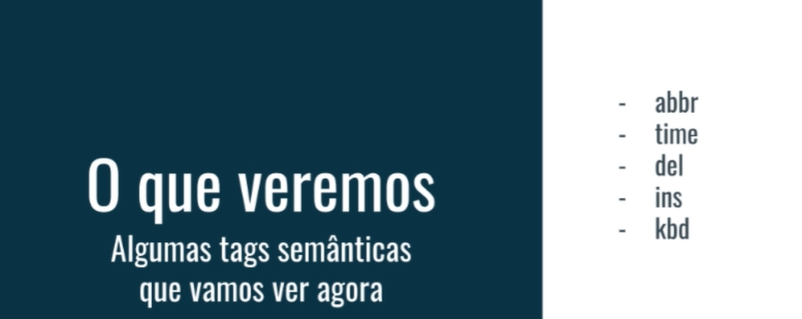

* Abbr: informar ao leitor de texto algum termo que esteja abreviado ou apenas com as iniciais.

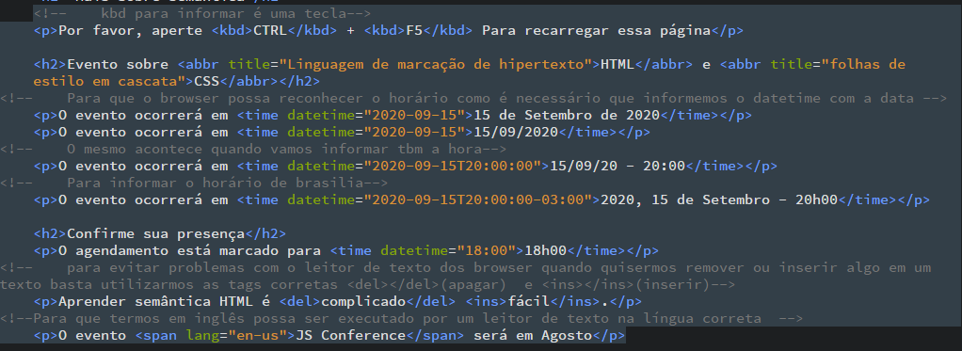

Alguns efeitos do CSS:



Exemplo:

<body>

<h1>Meu CSS não funciona</h1>

**<p class="destaque">**Lorem ipsum dolor sit amet, consectetur adipisicing elit. Officiis iusto dicta a illo ipsam. Nemo dolorum dolore atque modi delectus quod ratione ullam voluptatibus alias, vel et necessitatibus voluptatum fuga. **</p>**

<p **class="destaque" id="unico"**>Lorem ipsum dolor sit amet, consectetur adipisicing elit. Officiis iusto dicta a illo ipsam. Nemo dolorum dolore atque modi delectus quod ratione ullam voluptatibus alias, vel et necessitatibus voluptatum fuga.</p>

<**p class="destaque"**>Lorem ipsum dolor sit amet, consectetur adipisicing elit. Officiis iusto dicta a illo ipsam. Nemo dolorum dolore atque modi delectus quod ratione ullam voluptatibus alias, vel et necessitatibus voluptatum fuga.</p>

</body>

Ao inserirmos no html os dois exemplos abaixo podemos ver que a classe mais específica irá sobrepor a tag <p>.

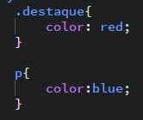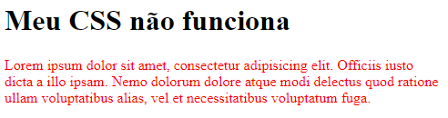

Se acrescentarmos um id ele irá sobre-escerver a CLASSE e a TAG. A tag <p> é como se fosse a pessoa , a classe o apelido de alguma pessoa e o id o RG de uma pessoa específica.

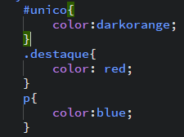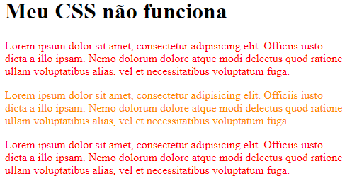

Ou seja quanto mais especifico no CSS maior será o grau de resposividade. Como no próximo exemplo:

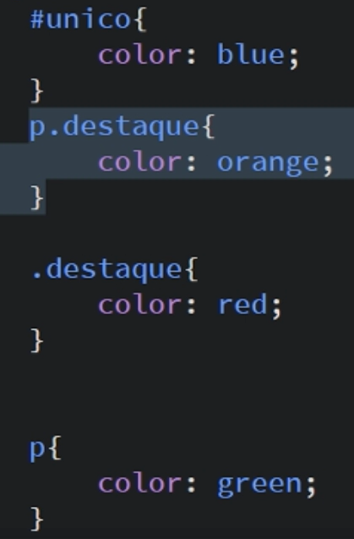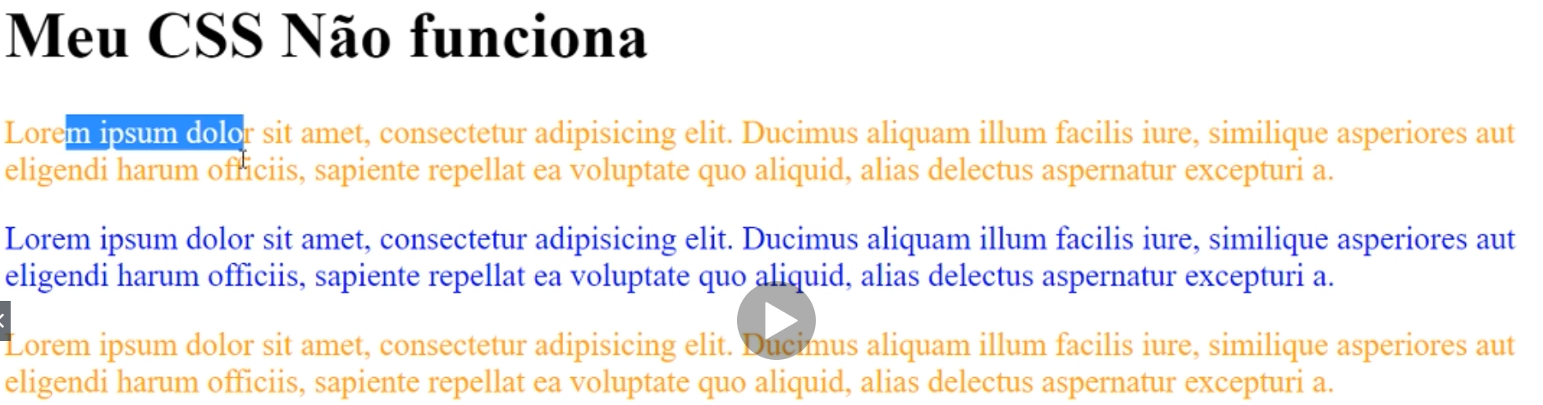

A tag “<p>” mais a classe “.destque” é mais especifica do que apenas a classe .destaque sobrepondoa. Mais um exemplo com atributo:

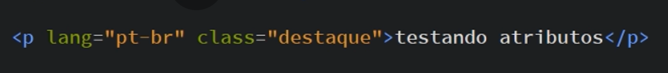

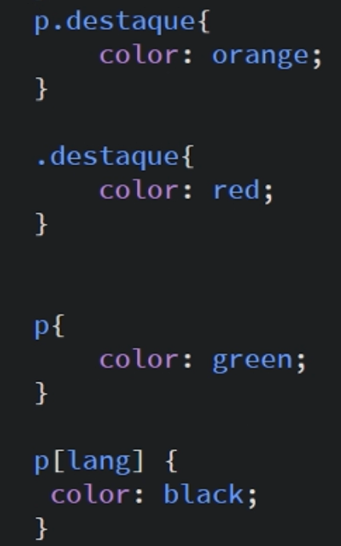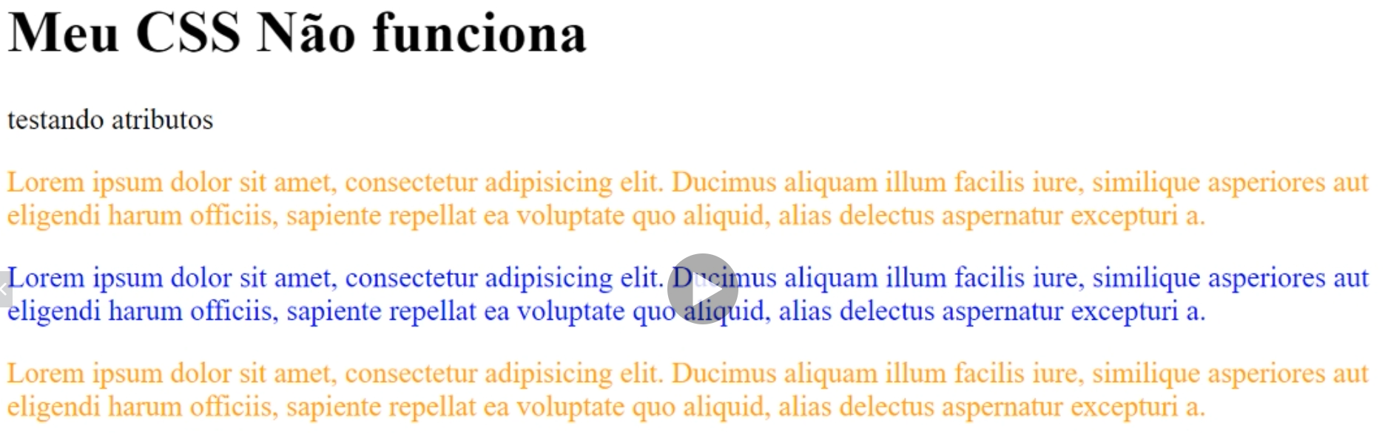

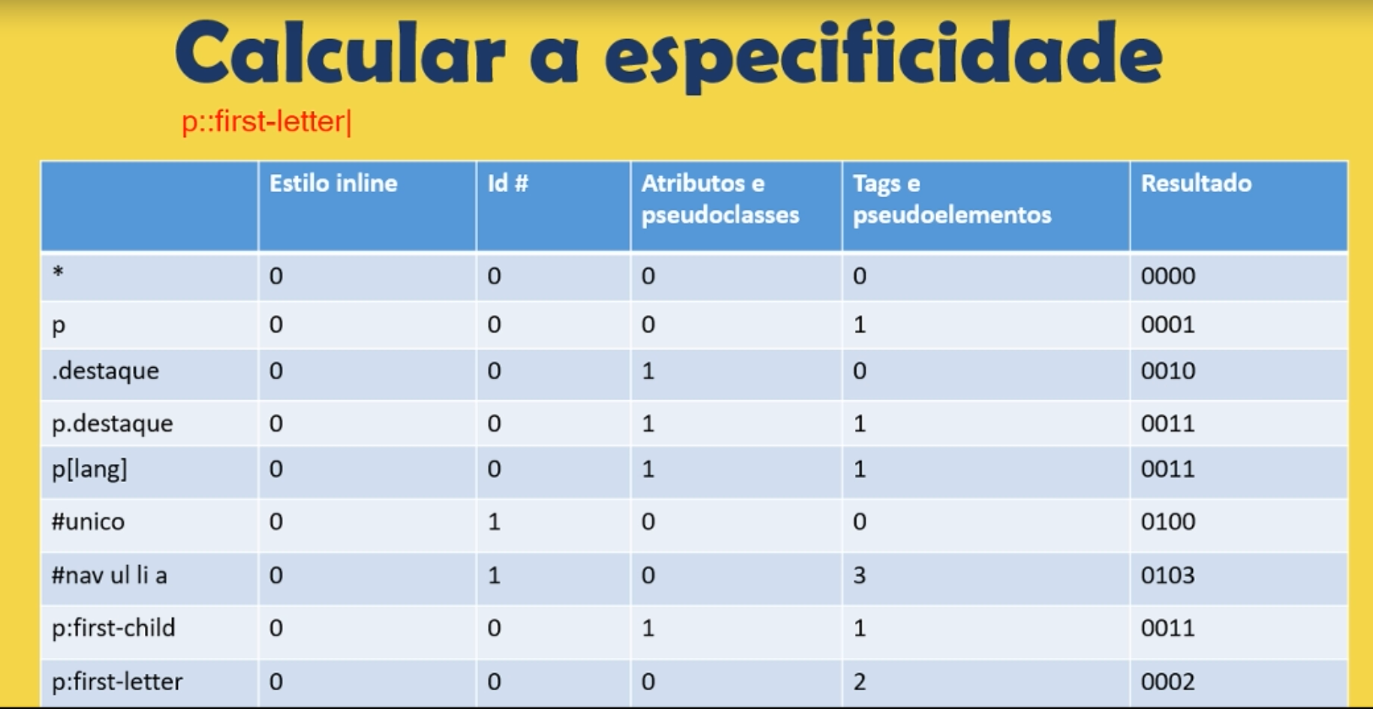

**OBS.:** O important pode sobrepor todas as demias especificações mas é muito importante utiliza-lo com cautela.

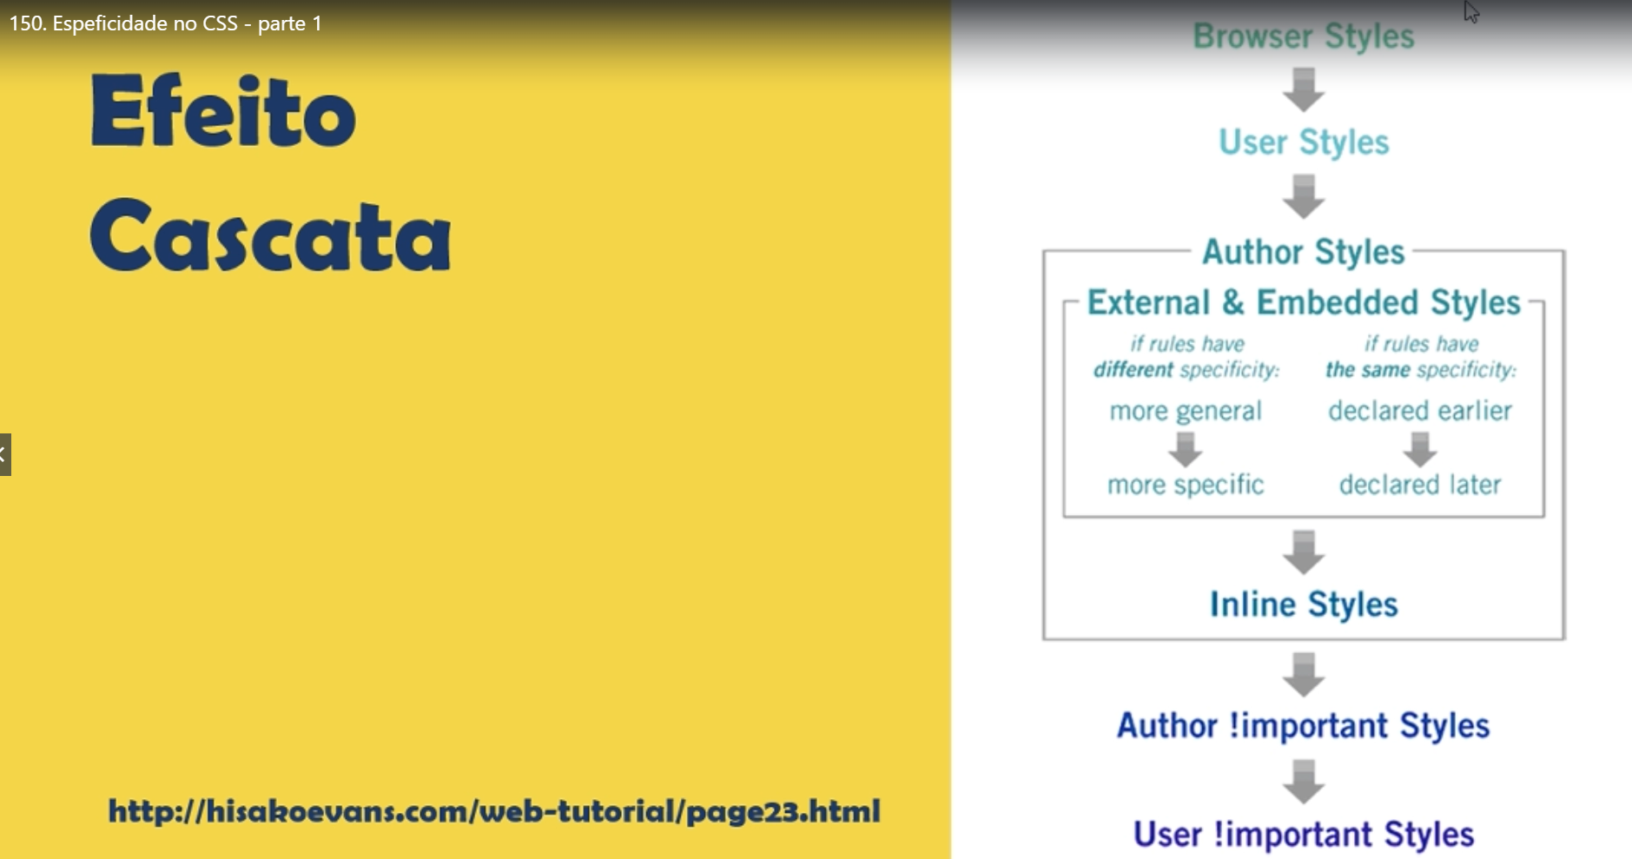

Primeiro o estilo do browser , depois algum software para algum deficiente por exemplo (User Style),Author Style para os desenvolvedores juntamente com as regras de especifididades, Depois o stylo em line, em seguida oque o desenvoldeder definiu como !important e finalmente o usuário com a maior importância na cadeia.

Para evitar conflitos uma das tecnicas e´a block element modifier (B.E.M.) a ideia é que tenhamos uma única classe resposnsável por aquela formatação:

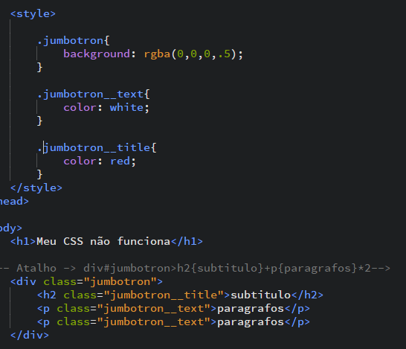

**Altura no CSS**

Para que uma altura em porcentagem seja aplicada primeira é necessário que uma tag pai tenha uma altura predefinida, senão, a altura em porcentagem não será aplicada.

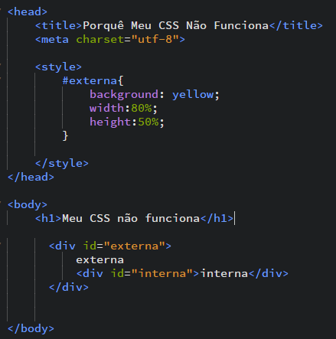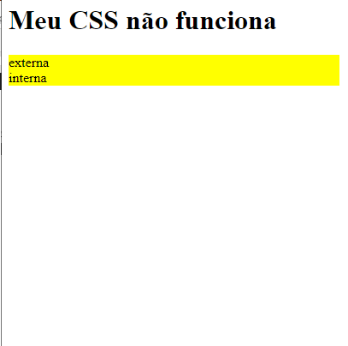

Altura não é aplicada por não ter uma altura para de basear.

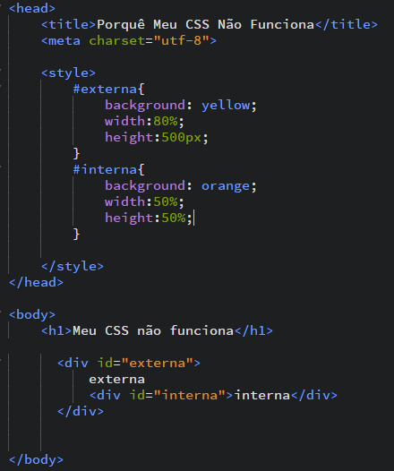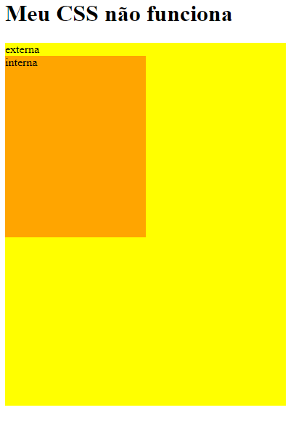

Altura no elemento filho é aplicada em porcentagem por causa da alutra que teve como base do pai.

Para evitar complicações futuras podemos utilizar como padrão de altura a view port-height (vh) como unidade de medida, ou seja, toda a área branca que é vista em uma página html é uma viewport.

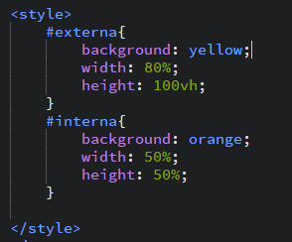

OBS.: Para que a largura corresponda a da viewport podemos utlizar como unidade de medida o (vw).

**Animação**

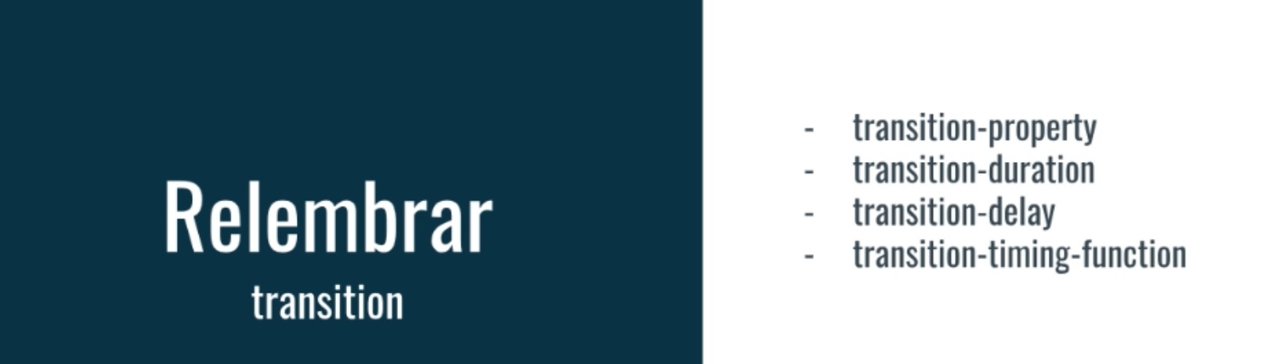

Transição ou transition é quando vamos realizar uma ação a uma mudança de estado de um elemento.

**Transition-property**: Lida com a propriedade se é o background, largura, altura, top, left ou todos as propriedades.

**Transition-timing-function**: determia a aceleração e´a desaceleração de um elemento. O ease-in acelera e o ease-out desacelera.

Para abreviar podemos utilizar a forma shorthand:

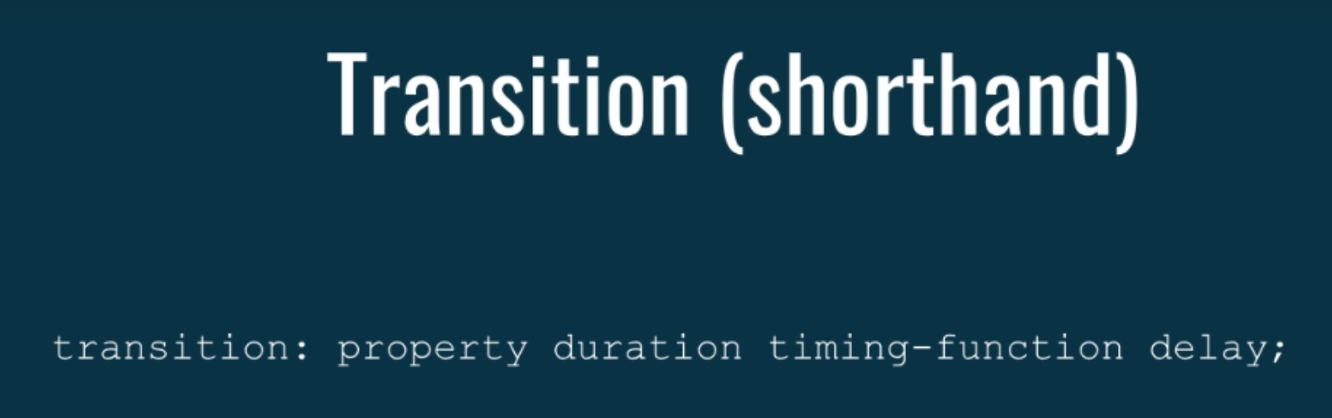

Além de podermos relaizar múltiplas transições.

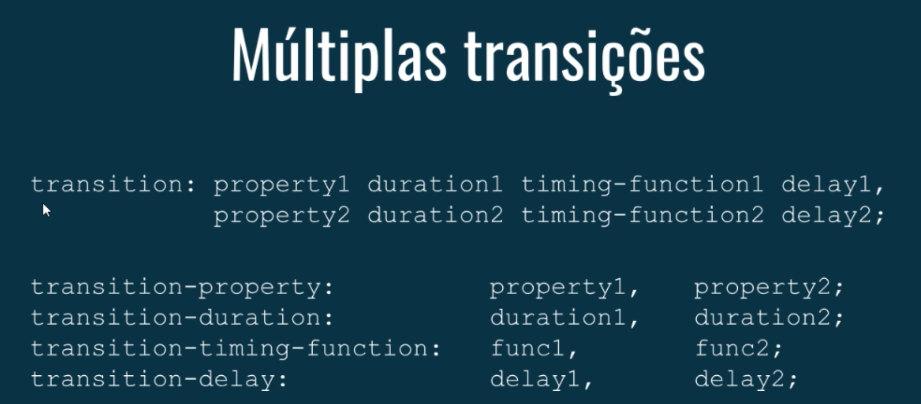

**Animation & Keyframes**

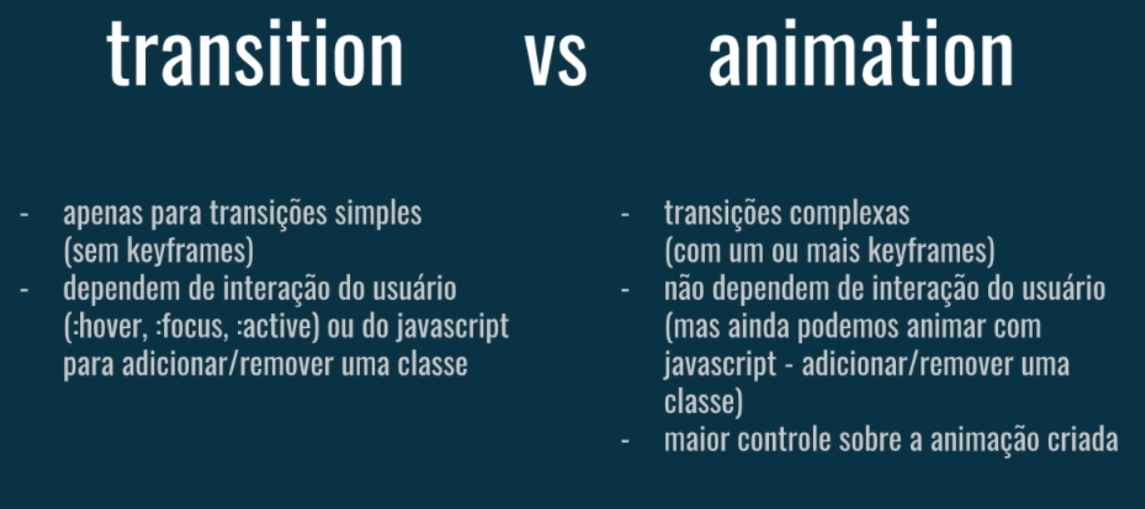

Linha do tempo de uma animação:

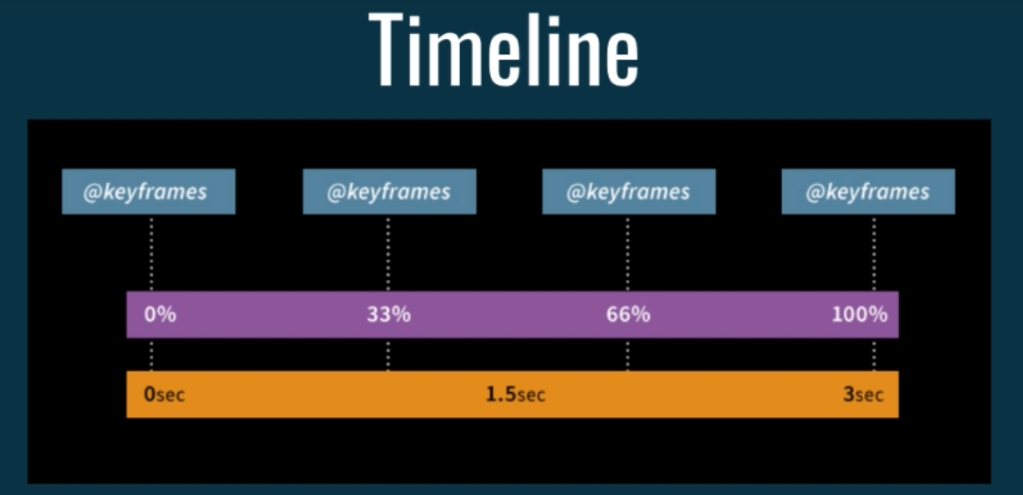

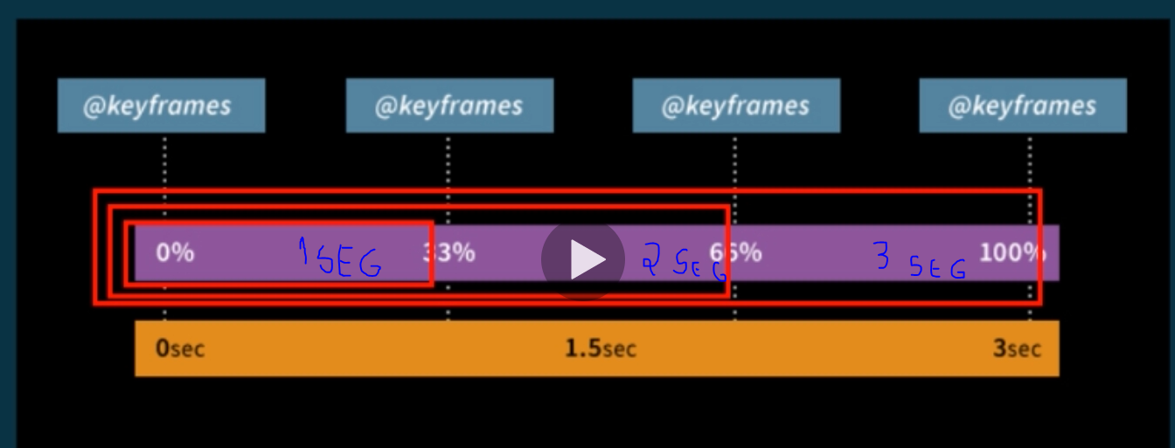

Os keyframes devem sBer inseridos como uma porcentagem da tinha temporal.

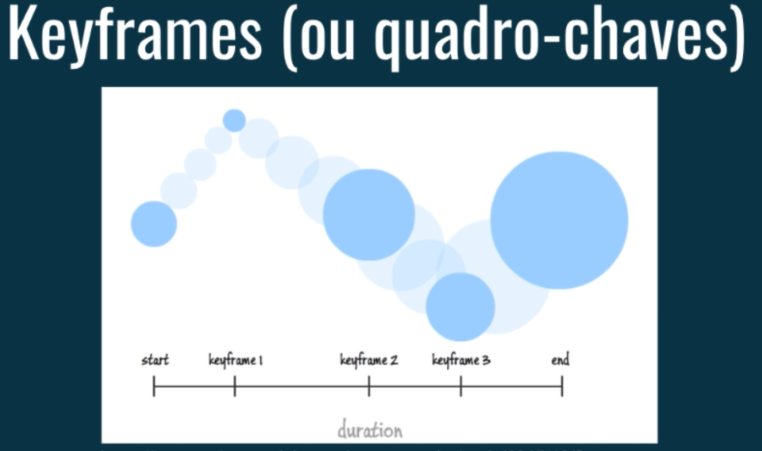

As keyframes são os quadros chaves para que a animação aconteça.

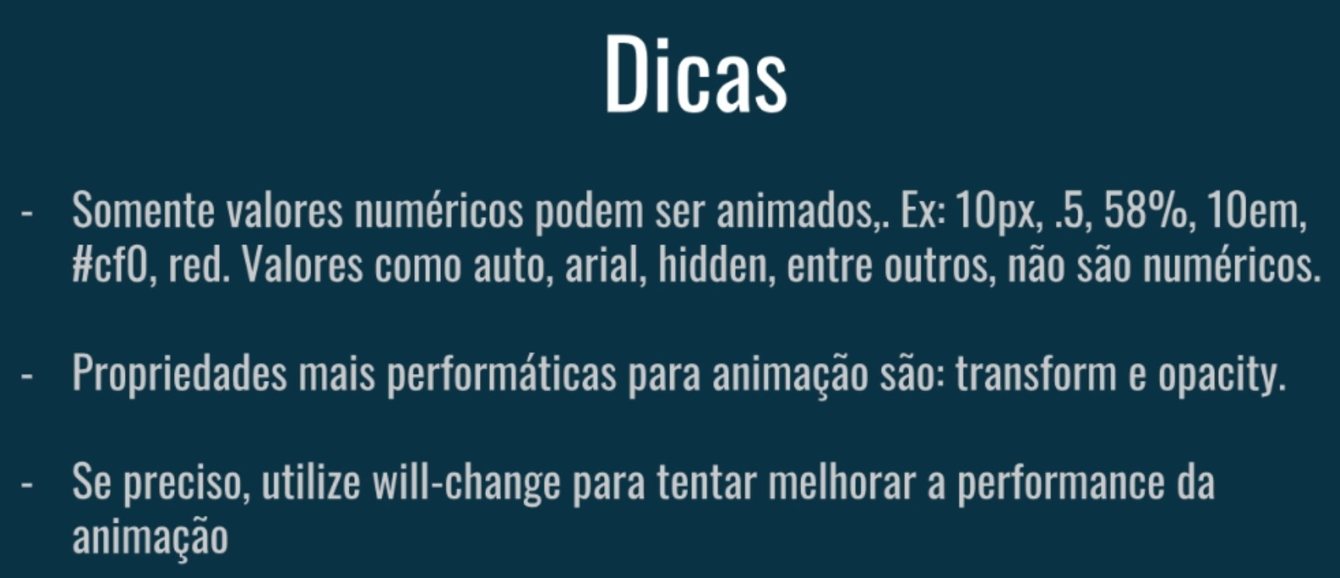

Para aplicarmos a propriedade keyframe basta seguir o exemplo abaixo:

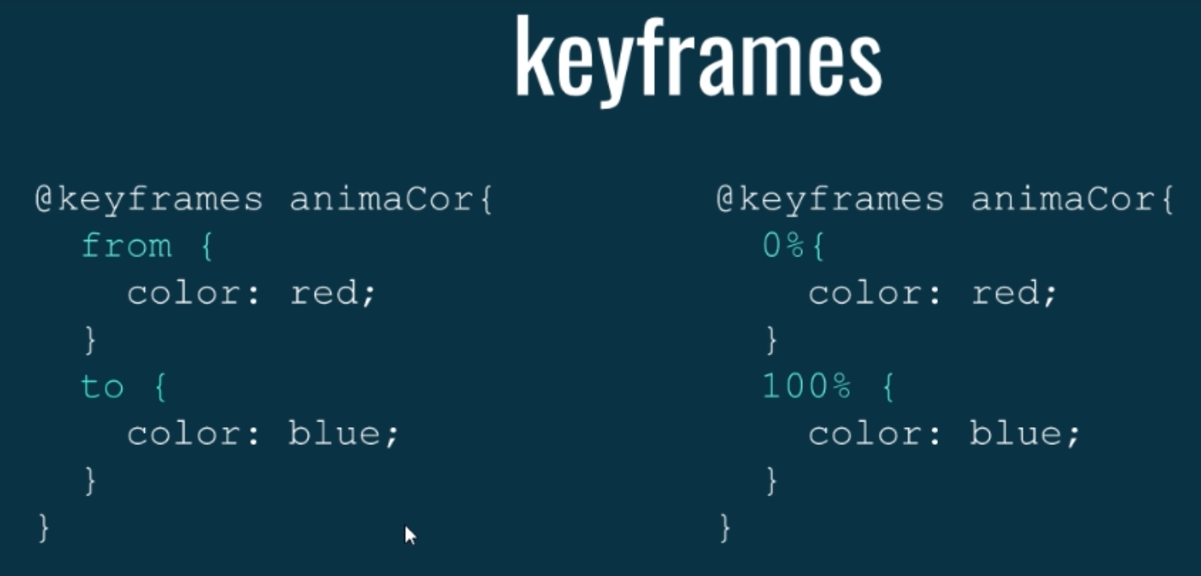

Os termos “from” e “to” se referem da mesma forma que 0%(from) e 100%(to).

Um exemplo de aplicação seria a criação de animação, E em seguida sua aplicação ao elemento:

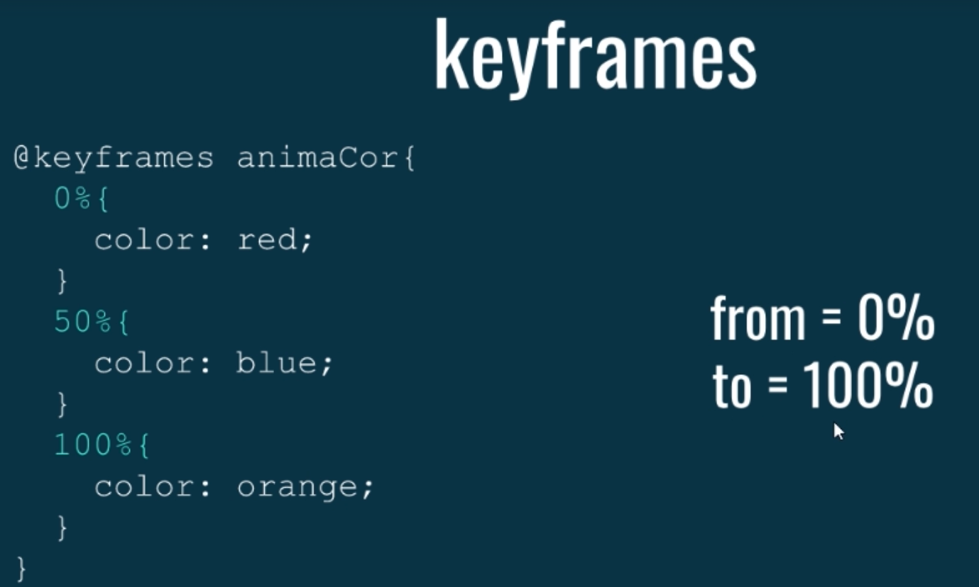

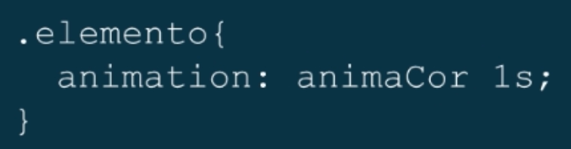 ou sem o shorthand 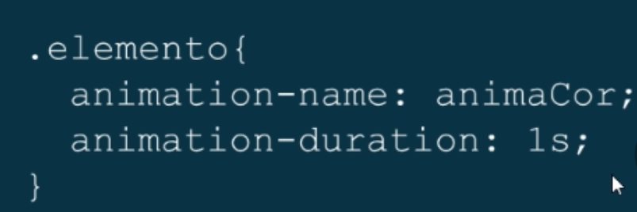

Temos mais algumas propriedades:

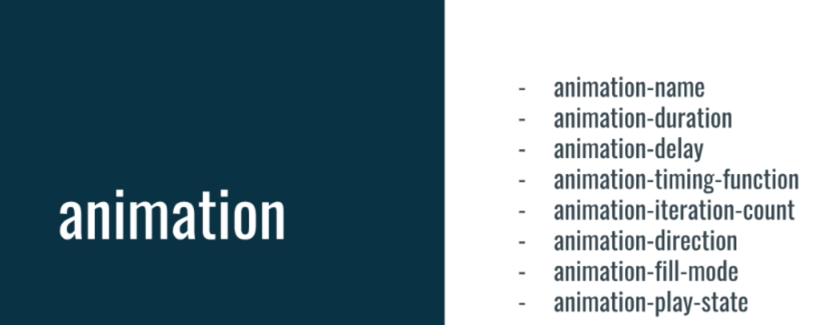

**Timing-function**: irá funcionar como a prorpiedade transition com ease-in, ease-out.

**Interation-count**: para definir quantas vezes a ação irá a acontecer.

**Direction**: defini o tipo de ação, por exemplo, do final para início.

**Fill-mode**: Serve para dizer como a ação deve iniciar ou terminar. Os tipo de fill-mode são:

* Backwards: antes de inicar uma animação deve aplicar as propriedades que foram defindas no interior do keyframe nos 0%.
* Forwards: ele vai fazer com que as propriedades que foram inseridas ao final 100% sejam aplicadas ao término da animção.
* Both: e a mistura dos dois elementos citados acima antes e depois da animção, iniciando e terminado com as propriedades que foram inseridas no keyframes em 0% e 100%.

**Play-State**: Serve para dar play ou pausar a animação.

Caso sua animação fique dando uns "soquinhos", você pode tentar arrumar utilizando uma propriedade chamada **will-change**. Use esta propriedade somente no elemento com problemas.

O uso indiscriminado dessa propriedade por causar mais problema do que solução.Abaixo um exemplo de uso de sua utilização:

1. #slide-interno{
2. will-change: transform
3. }

Ou seja, dizemos para o browser para ele se preparar pois o elemento #slide-interno sofrerá uma mudança na sua propriedade transform.

Para saber mais, consulte o endereço https://developer.mozilla.org/pt-BR/docs/Web/CSS/will-change.

A propósito, a utilização do will-change é a versão "sem gambiarras" de uma técnica utilizada antiga que você pode encontrar por aí na internet onde incluíamos simplesmente translateZ(0) ou translate3d(0,0,0) nas nossas folhas de estilo. Isso não é mais necessário, ok!

Lógica de Programação

Para identificar qual o tipo de variável podemos utilizar o typeof. Em seguida temos os operadores mais comuns em javascript.

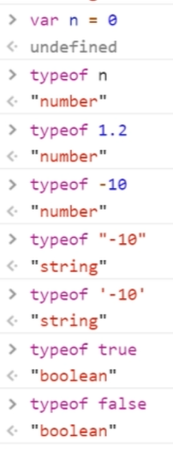 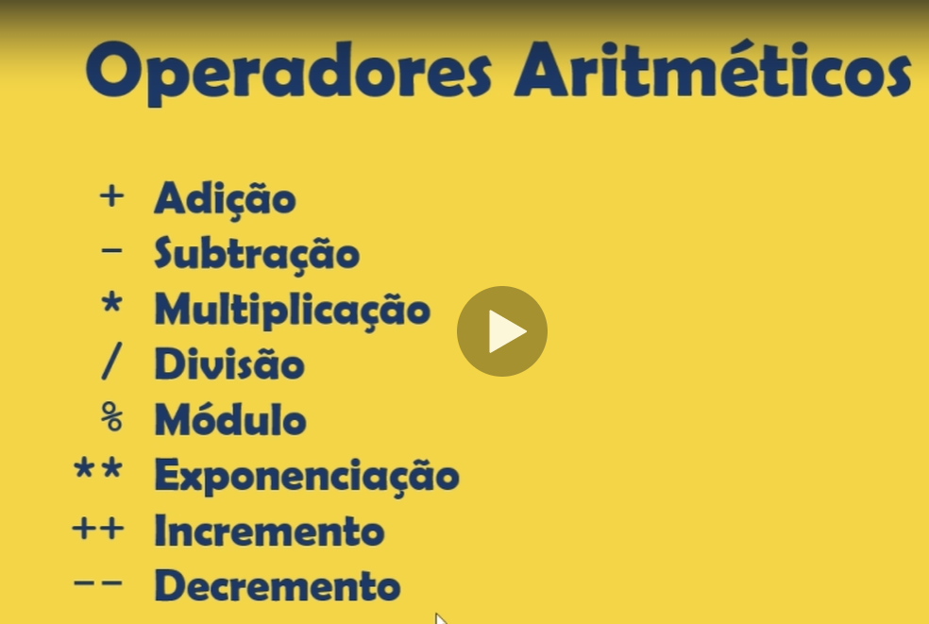

**%** Módulo reserva sempre o resto de uma divisão. Ex.: 5 % 2 = “1”.

**\*\*** Exponenciação é um número elevado a outro. Ex.: 2 ** 3 = “8”.

**++** Incrementa um. Ex.: n = 2; n ++; n =3;

**- -** Decrementa um. Ex.: n = 2; n --; n =1;

Inserindo o incrementou ou o decremento na ordem inversa o resultado é mostrado automáticamente na sequência.

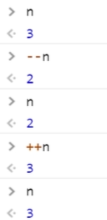

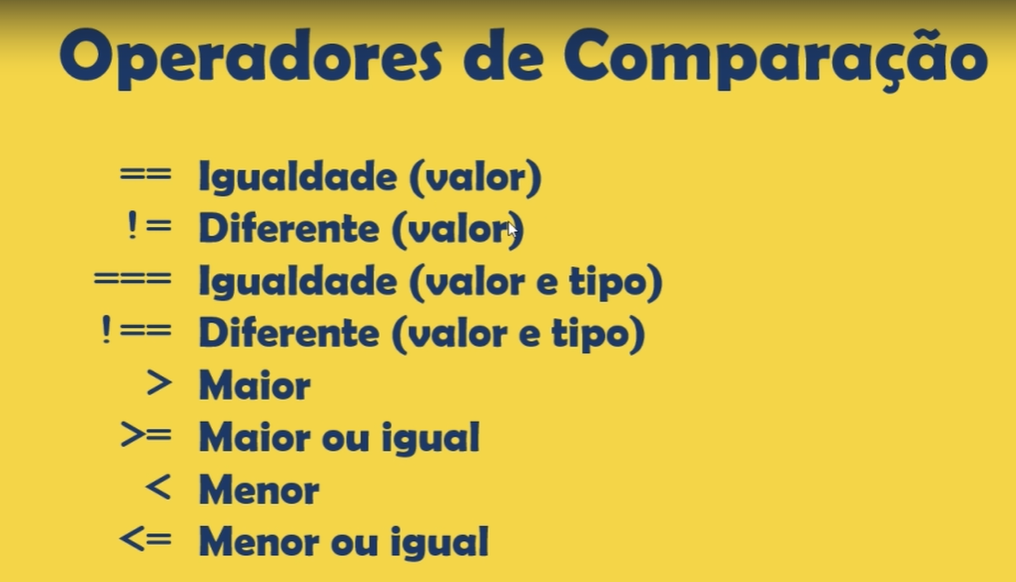

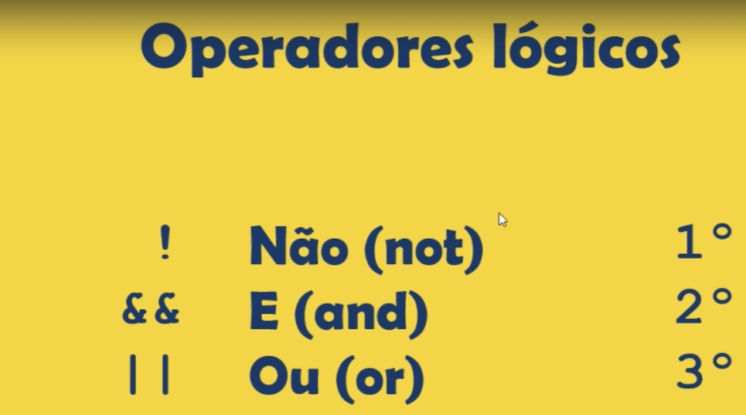

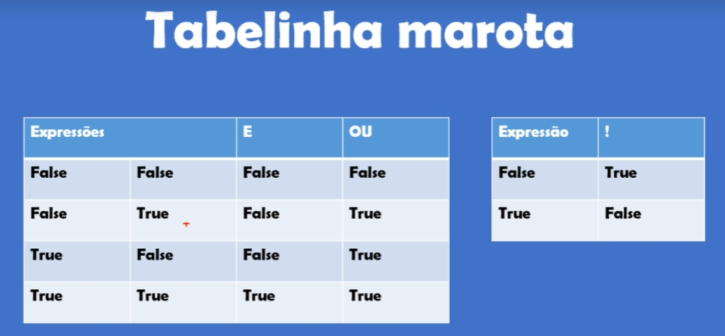

If else:

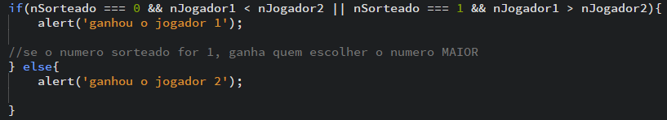

Switch case:

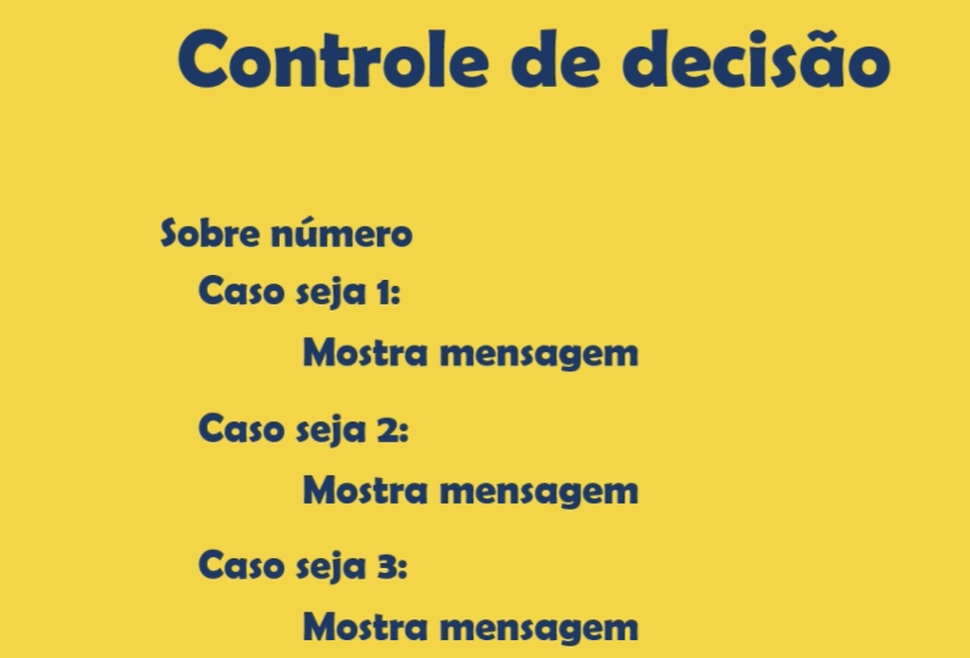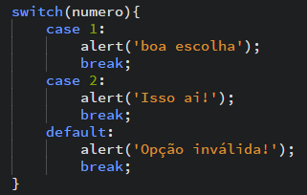

For:

for ([inicialização]; [condição]; [expressão final])

declaração

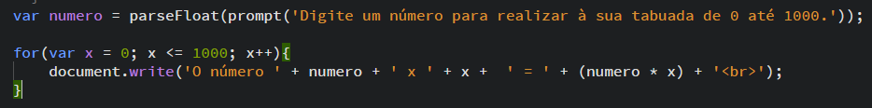

**Obs.:** O <br> serve para quebar linha.

while:

while (condição) {

rotina

}

